«Әбілқас Сағынов атындағы Қарағанды техникалық университеті»

ӘОЖ 693.55 Қолжазба құқығында

АУБАКИРОВА БАКЫТКУЛ БОКАЕВНА

Өнеркәсіптік ғимараттар мен имараттарда ұзақ уақыт бойы пайдаланылатын мониторинг жүйесі цифрлі технология
негізінде жасау

6D072900 – Құрылыс

Философия докторы (PhD)
дәрежесін алу үшін дайындалған диссертация

Отандық ғылыми кеңесшілер:
техника ғылымдарының кандидаты, қауымдастырылған профессор
Мехтиев А.Д.
техника ғылымдарының кандидаты, доцент Кропачев П.А.
техника ғылымдарының кандидаты, доцент Абильдин С.К.,
Шетелдік ғылыми кеңесші: А.А.Гвоздев атындағы ТБҒЗИ бас ғылыми қызметкері, техника ғылымдарының докторы, Мухамедиев Т.А.
(Москва қ.)

Қарағанды, 2024 ж

МАЗМҰНЫ
НОРМАТИВТІК СІЛТЕМЕЛЕР | 4
АНЫҚТАМАЛАР | 5
БЕЛГІЛЕУЛЕР МЕН ҚЫСҚАРТУЛАР | 6
КІРІСПЕ | 7
- ҒИМАРАТТАРДЫ ПАЙДАЛАНУ ЖӘНЕ ТЕХНИКАЛЫҚ ТЕКСЕРУ КЕЗІНДЕ ҚОЛДАНЫЛАТЫН АҚПАРАТТЫҚ МОДЕЛЬДЕУ
ТЕХНОЛОГИЯЛАРЫН ТАЛДАУ | 12
1.1 Ғимараттар мен құрылыстарды зерттеу әдістеріне сипаттамасы жасау | 12
1.2 Алғашқы дереккөздерді талдау мен сипаттаудың негізгі қиындықтары | 16
1.3 Құрылыс құрылымдарын бақылауға арналған цифрлық технологияларды талдау және BIM технологияларын енгізу ауқымы | 24
1.4 Талшықты-оптикалық датчиктерді пайдалану арқылы әртүрлі объектілердің техникалық жай-күйін бақылаудың қолданыстағы технологияларына шолу | 26
- бөлім бойынша қорытындылар | 36
- ӨНДІРІСТІК ҒИМАРАТТЫҢ ТЕХНИКАЛЫҚ ЖАЙ КҮЙІН ЖӘНЕ ҚАЛДЫҚ ҚЫЗМЕТ ЕТУ МЕРЗІМІН БАҒАЛАУ КЕЗІНДЕ АҚПАРАТТЫҚ МОДЕЛЬДЕУ ТЕХНОЛОГИЯСЫН ҚОЛДАНУДЫҢ ҒЫЛЫМИ ЖӘНЕ ӘДІСТЕМЕЛІК НЕГІЗДЕРІ | 38
2.1 Ғылыми-техникалық сүйемелдеу және құрылыс мониторингі әдістемесі. | 38
2.2 Ұзақ уақыт жұмыс істейтін ғимараттар мен құрылыстардың мониторинг жүйелерінде датчиктердің әртүрлі түрлерін қолдану мәселелері | 39
2.3 Өндірістік ғимараттарды техникалық тексеру және аудит процесінде ақпараттық модельдеу технологиясын қолдану әдістемесін әзірлеу | 42
2.4 Талшықты - оптикалық сенсорға механикалық жүктеме процестерін компьютерлік және математикалық модельдеу | 50
2.5 Механикалық жүктеме кезінде жарық толқынының қасиеттерін өзгерту процесінің математикалық сипаттамасы | 55
- -бөлім бойынша қорытындылар | 58
3 ҒИМАРАТТАРДЫ ПАЙДАЛАНУ ЖӘНЕ ТЕХНИКАЛЫҚ ТЕКСЕРУДЕ АҚПАРАТТЫҚ МОДЕЛЬДЕУ ТЕХНОЛОГИЯСЫН ҚОЛДАНУДЫҢ ҒЫЛЫМИ-ЭКСПЕРИМЕНТТІК НЕГІЗДЕМЕСІ | 59
3.1 Эксперименттік зерттеулердің теориялық және әдістемелік негіздері | 59
3.2 Талшықты-оптикалық датчиктерді қолдана отырып, темірбетон конструкцияларының кернеулі деформацияланған күйін эксперименттік зерттеу | 67
3.3 Талшықты-оптикалық датчиктері бар темірбетон арқалықтарды механикалық әсердің өзгеруі мен оптикалық толқын параметрлерінің корреляциясы бойынша тәжірибелік зерттеу | 76
3.4 Темірбетон конструкцияларындағы зақымдалған аймақты анықтауға орнатылған талшықты-оптикалық датчиктердің тиімділігін эксперименттік зерттеу | 81
3-бөлім бойынша қорытындылар | 83
4 ТЕМІРБЕТОН КОНСРУКЦИЯЛАРЫНЫҢ ТЕХНИКАЛЫҚ ЖАҒДАЙЫН КВАЗИТАРТАЛҒАН ТАЛШЫҚ-ОПТИКАЛЫҚ ДАТЧИКТЕРДI ҚОЛДАНУ НЕГIЗIНДЕ МОНИТОРИНГТЕУ ӘДІСТЕМЕСІ | 84
4.1 Темірбетон конструкцияларының техникалық жай-күйін мониторингтеу әдістемесі | 84
4.2 Аппараттық-бағдарламалық бақылау кешенін әзірлеу | 87
4.3 Оптикалық дақтың параметрлерін бақылауға арналған интеллектуалды оптикалық-бағдарламалық әдіс | 93
4-бөлім бойынша қорытындылар | 98
ҚОРЫТЫНДЫ | 99
ПАЙДАЛАНЫЛҒАН ӘДЕБИЕТТЕР ТІЗІМІ | 101
ҚОСЫМША 1 | 114
ҚОСЫМША 2 | 115
ҚОСЫМША 3 | 116
ҚОСЫМША 4 | 118

НОРМАТИВТІК СІЛТЕМЕЛЕР
Осы диссертацияда келесі стандарттар мен нұсқауларға сілтемелер бар:
ҚР ҚБҚ 1.04-01-2013. Ғимараттар мен имараттардың жағдайын техникалық қадағалаудың ережелері.
ҚР ҚЖ 2.04-01-2017. Құрылыс климатологиясы.
ҚР ҚБҚ 1.03-02-2014. Ғимараттар мен имараттардың құрылысын салуға авторлық қадағалауды ұйымдастыру мен жүргізу.
ҚР ҚБҚ 1.04-01-2013. Ғимараттар мен имараттардың жағдайын техникалық қадағалаудың ережелері.
ҚР ҚБҚ 2.01-01-2012. Ғимараттардың, имараттардың, олардың бөліктері мен конструктивтік элементтерінің апаттарының себептеріне тексеру жүргізу туралы ереже.
ҚР ҚН 1.04-26-2022. Азаматтық, өндірістік ғимараттар мен құрылыстарды реконструкциялау, күрделі және ағымдағы жөндеу.
ҚР ЕЖ 1.04-101-2012. Ғимараттар мен имараттардың техникалық жағдайын тексеру және бағалау.
ҚР ЕЖ 1.04-102-2012. Ғимараттар мен имараттардың физикалық тозуын бағалаудың ережелері.
ҚР ЕЖ 1.04-103-2013. Биік және бірегей ғимараттар мен имараттардың жайкүйін мониторингілеуді аспаптық қамтамасыздандыру.
ҚР ҚЖ 1.04-110-2017. Ғимараттар мен имараттарды сейсмокүшейту және техникалық жағдайын тексеру, бағалау.
ҚР ҚН 1.02-02-2016 Құрылысқа арналған инженерлік ізденістер.
ҚР ҚН 5.01-02-2013 Үймереттер мен ғимараттар негіздері.
ҚР ҚНжЕ 3.02-05-2010 Ғимараттар мен құрылыстарды мониторингілеудің автоматтандырылған жүйесі
ҚР 1.04-103-2013 «Биік және бірегей ғимараттар мен құрылыстардың жайкүйіне мониторингті аспаптық қамтамасыз ету».
ҚР БК 2.04-01-2017 "Кұрылыс климатологиясы" (өзгер 01.04. 19_46_НК)
ҚР ЕЖ 3.01-103- 2012 «Өнеркәсіптік кәсіпорындардың бас жоспарлары» (өзгерт.06.11.19_178-НК).
МЕЖ (мемлекетаралық ережелер жинағы) 5.01-102-2002 Ғимараттар мен құрылыстардың негіздері мен іргетастарын жобалау және салу
.

АНЫҚТАМАЛАР

Диссертациялық жұмыста төмендегідей анықтамаларға сәйкес терминдер қолданылды:
Оңалту: шектеулі жағдайлардан бастап олардың бастапқы жағдайына дейін қабаттардың пайдалану сипаттамаларын жақсарту жөніндегі шаралар кешені.
Ақау: конструкцияның белгілі бір бөліктері мен жобалық немесе нормативтік құжаттамада (ҚР ЕЖ, МСТ, ТЖ, ҚН және т.б.) белгіленген параметрлер арасындағы кез келген сәйкессіздік.
"Оптикалық талшық-бұл толық ішкі шағылысу арқылы жарықты ұзақ қашықтыққа тасымалдауға арналған орта"
Ұзақ мерзімділік: уақыт бойынша ғимарат пен оның элементтерінің беріктігін, орнықтылығын және қалыпты пайдалану сапаларының сақталуын білдіреді.
Теңдестіру (өтемақы) шарасы: конструкциялардың, элементтердің, инженерлік жүйелердің табиғи тозуына байланысты жөндеу, күшейту немесе ауыстыру үшін объективті қажетті шара.
Шекті белгі: табиғи тозуды бағалау кестелерінде көрсетілген және сандық мәндері бар, визуалды бақылау және аспаптық өлшеулермен сипатталатын қабаттардың, элементтердің, инженерлік жабдықтау жүйелерінің зақымдануы.
Ғимараттардың (құрылыстардың) мониторингі: объектілердің геотехникалық жүйе ретіндегі жай-күйін ұзақ мерзімді бақылау, оның беріктігі мен деформациялық сипаттамаларын өзгерту мүмкіндігін және пайдалану мен құрылыстың қауіпсіздігін қамтамасыз ету жөніндегі техникалық шараларды айқындау мақсатында жүзеге асырылады.
Сенімділік: есептелген қызмет ету мерзімі ішінде тірек конструкцияларының немесе құрылымдық элементтердің белгіленген талаптарға сәйкес келу қабілеті. Әдеттегідей, сенімділік ықтималдығы жуықтау ретінде беріледі.
Зақым: пайдалану процесінде элементтердің және конструкциялардың сапасының, формасының және нақты өлшемдерінің нормативтік актілердің немесе жобалардың талаптарынан ауытқуы.
Шегіне жеткен залал: ғимаратты (үй-жайларды) эксперименттік пайдаланудың болмауы немесе олардың функционалдық мақсатына сәйкес жекелеген элементтердің жарамсыздығы.
Беріктік: материалдың механикалық көрсеткіші, әдетте механикалық кернеумен белгіленеді.
Жөндеу: көтергіш құрылымдардың функционалдығын сақтау немесе қалпына келтіру шаралары, бірақ құрылымға дұрыс қызмет көрсету шаралары емес.

БЕЛГІЛЕУЛЕР МЕН ҚЫСҚАРТУЛАР

ҚР СТ – Қазақстан Республикасының Стандарты
ҚНжЕ – Құрылыс нормалары және ережелері
МЕСТ – Мемлекеттік стандарт
ТШ – Техникалық шарт
С/Ц – Судың цементке қатынасы
КарТУ – Қарағанды техникалық университеті
ТБҒЗИ – Темірбетон ғылыми-зерттеу институты
ТОБЖ – талшықты-оптикалық бақылау жүйесі
ТОДД – талшықты-оптикалық деформация датчиктері
ТБК – темір-бетон конструкциясы
ТОМЖ – (ВОСМ) – талшықты оптикалық мониторинг жүйесі КДК (НДС) – кернеулі деформацияланған күй
ОТ – оптикалық талшық.
ЖБТОС (ВОДКН) – жүктемені бақылаудың талшықты-оптикалық сенсоры
АБК – аппараттық-бағдарламалық кешен
ТОД – талшықты-оптикалық датчик
ОМ – талшықты-оптикалық материал.
ФММ – физика-математикалық модель.
АБЖ – автоматты басқару жүйесі.
CNN – нейрондық желі (нейронная сеть).
АСК – автоматтық бақылау жүйесі (автом. система контроля). ҚТК – құрылыс темірбетон конструкциялары
PD – фотодетектор.
UWFBG1 – браггтың арнайы торлары

КІРІСПЕ
Зерттеу тақырыбының өзектілігі. Қазақстандағы өнеркәсіптік ғимараттардың, құрылыстар мен кешендердің негізгі үлесі 60 жылдан астам уақыт бойы ауыр режимде пайдаланылуда. Біріншіден, бұл ел экономикасы үшін маңызды құрылыс саласының объектілеріне қатысты. Өндірістік қорлардың жалпы тозуы мен пайдалану жағдайларын ескере отырып, тірек және қоршау конструкцияларының тұрақты мониторингі қажет. Жылына екі рет кезеңділікпен жоспарлы қарап – тексерулерді және техникалық тексерулерді жүргізу-5-10 жылда бір рет және одан да көп көзбен шолып бақыланатын, не зерттеулермен, сынақтармен және салыстырып есептеулермен белгіленетін көрсетілген конструкциялардың кернеулі-деформацияланған жай-күйінің критерийлік параметрлерін бақылау сәтінде ғана анықтауға мүмкіндік береді.
Бұл ретте конструкциялардың қауіпсіз жұмысы, олардың көтергіштігі, тұрақтылығы және белгілі бір мерзімге пайдалану сенімділігі бойынша ғылыми негізделген болжам жоқ. Зерттеу нәтижелері бойынша техникалық қорытындыларда әдетте ҚР қолданыстағы нормаларымен белгіленген бақылау мерзімі көрсетіледі (кемінде 5 жыл). Сонымен қатар, адами факторды ескеру қажет: тексерулер мен тексерулердің тиімділігі көбінесе мамандардың құзыреттілігіне, олардың инженерлік ізденістердің, құрылыс жобалаудың, тұрғызудың, техникалық пайдаланудың, нысандарды нығайтудың және қайта құрудың заманауи әдістерін меңгеру тәжірибесіне, оның ішінде техникалық жағынан күрделі, сондай-ақ өндірістің технологиялық процестерін білуге байланысты. Біздің елімізде тиісті сарапшы аттестатының немесе ұйымның аккредиттелуінің болуы тексерудің қажетті сапасына және техникалық қорытындыларға әлі кепілдік бермейді.
Мұндай объектілерде авариялық жағдайдың кенеттен дамуына жол бермеу цифрлық технологияларды пайдалана отырып, ғимараттар мен құрылыстарды мониторингтеу жүйесі шеңберінде және аккредиттелген инспекциялық бақылау органын тарту арқылы мүмкін болады.
Ұзақ мерзімді пайдаланылатын өнеркәсіптік ғимараттардың, құрылыстар мен кешендердің кепілдік берілген сенімділігін қамтамасыз ету мәселелерін олардың ақпараттық моделі негізінде шешуге ғылыми көзқарас қажет, бұл автоматты режимде тірек конструкцияларының кернеулі-деформацияланған күйін бақылауға мүмкіндік береді. Бұл сарапшыға ақаулар мен зақымданулардың сипаты мен даму динамикасын анықтауға, алдын алу сақтандыру және өтемақы шараларын әзірлеуге мүмкіндік береді.
Посткеңестік елдердің, соның ішінде Қазақстанның өзекті мәселелерінің бірі КСРО кезінде салынған өнеркәсіптік ғимараттар мен құрылыстарды сақтау және қауіпсіз пайдалану болып табылады. Аталған ғимараттар мен құрылыстардың тірек конструкциялары айтарлықтай физикалық тозуға ие, бұл авариялық қирау қаупін арттырады, сондықтан мұндай объектілерде техникалық мониторинг жүйелерін орнату қажет.
Техникалық мониторинг – бұл ғимараттар мен құрылыстардың конструкцияларын, ең алдымен тірек конструкцияларын бақылауды, сынауды, сондай-ақ талдауды және бағалауды қамтитын процесс. Ғимараттар мен құрылыстардың тірек конструкцияларын техникалық мониторингтеудің негізгі мақсаты ағымдағы техникалық жай-күйді анықтау, физикалық тозу дәрежесін, ақаулар мен зақымдарды анықтау, конструкциялардың пайдалану қасиеттерін белгілеу, болашақта олардың сапасын болжау болып табылады.
Ғимараттар мен құрылыстарды қауіпсіз пайдалану тірек конструкцияларының, құрылымдық элементтердің, инженерлік жүйелердің сенімділігімен, сондай-ақ оларды шамадан тыс жүктемелерден қорғаумен қамтамасыз етіледі. Ғимараттың негізін, іргетас құрылымдарын дұрыс таңдау ғимараттың жер үсті бөлігінің құрылыс құрылымдарының техникалық жағдайына әсер етеді. Іргетастарды техникалық пайдалану ережелерін бұзу: су басу, шамадан тыс тиеу, мұздату, физикалық тозу, қолданыстағы ғимараттардың жанында оларды қорғау бойынша тиісті шаралар қолданбай құрылыс жүргізу немесе топырақ негізінің біркелкі емес және жергілікті шөгуі жүк көтергіш жерасты және жер үсті құрылыс конструкцияларында ақаулар мен зақымдардың пайда болуына әкеледі. Ғимараттар мен құрылыстардың тірек конструкцияларын олардың себептерін, сипатын, көріну уақытын және зақымдану дәрежесін анықтау үшін ақаулар мен зақымданулардың бар-жоғын техникалық тексеру қажеттілігі туындайды. Бұл құбылыс, әсіресе, іргетас құрылымын бұзу кезінде үлкен қауіп төндіреді, өйткені іргетас құрылымдары көбінесе жасырын және бақылауға қол жетімді емес. Бұл құрылымның нақты техникалық күйінің белгісіз болып қалуына және қауіпті салдарға әкелуі мүмкін. Темірбетон конструкциясының мерзімінен бұрын бұзылуын болдырмау және қауіпсіз жұмыс істеуін қамтамасыз ету және машиналық оқытуды қолдана отырып, техникалық жағдайды диагностикалау жүйесін енгізу зерттелмеген тақырып болып табылады.
Ұзартылған объектілер мен құрылыс құрылымдарының техникалық жағдайын нақты уақыт режимінде бақылау әртүрлі ғимараттар мен құрылыстарды пайдалану тиімділігі мен қауіпсіздігін арттыруға байланысты бірқатар маңызды мәселелерді шешуге мүмкіндік береді. Жұмыстың өзектілігі ұзартылған объектілерде, құрылыс конструкцияларында, оның ішінде монолитті темірбетонды іргетастарда жасырын ақауларды уақтылы анықтау үшін бақылау құралдарын әзірлеу қажеттілігіне байланысты. Диссертациялық жұмыстың негізгі идеясы алыс қашықтықтағы объектілердің және ең алдымен монолитті темірбетонды іргетастардың техникалық жағдайын бақылау үшін стандартты бір режимді оптикалық талшықты пайдалану мүмкіндігі мен жүзеге асырылуы болып табылады. Оптикалық талшық нақты уақыт режимінде алынған өлшемдер туралы деректерді беру үшін сенсор және арна ретінде пайдаланылады.
Ерекшелігі мынада: оптикалық талшық (OТ) іргетас сияқты монолитті темірбетонды құрылыс құрылымының ішіне тікелей орналастырылады немесе оның бетіне бекітіледі.
Құрылыстағы мониторинг және бақылау – тексеру үшін қажетті қосымша құрал: жобалау-құрылыс жұмыстарының тиісінше орындалуы, сапалы құрылыс материалдарын, бұйымдары мен конструкцияларын қолдану, құрылысты бақылау мен қабылдаудың тиімді әдістері және, тиісінше, күрделі құрылыс объектілерінің қауіпсіз және ұзақ мерзімді өмірлік циклін қамтамасыз ету. Әлемдік тәжірибе құрылыс саласында цифрлық технологияларды енгізудің тиімділігін дәлелдейді. Атап айтқанда, құрылыс компанияларын жобалау және салу кезінде цифрлық технологияларды пайдалану өзіндік құнын 20% - ға төмендетуге, жұмыстарды орындау мерзімін 10-12% - ға қысқартуға және сол арқылы жанама шығындарды айтарлықтай төмендетуге мүмкіндік береді.
Зерттеудің мақсаттары мен міндеттері
Диссертацияның мақсаты өндірістік ғимараттардың тірек конструкциясының кернеу-деформацияланған күйін және қызмет атқару мерзімінің қалған уақытын бағалау әдістемесін әзірлеу және ғылыми негіздеуде деректерді алу мен өңдеудің қазіргі заманғы ақпараттық технологияларын пайдалану болып табылады.
Диссертацияның көрсетілген мақсатын жүзеге асыру үшін келесі міндеттер қойылды:
1.Ақпараттық технологияларды қолдана отырып әртүрлі нысандардың техникалық жағдайын бағалауды талдамалы зерттеу.
2.Өндірістік ғимараттың қызмет жасау мерзімінің қалдықты уақыты мен техникалық жағдайын бағалаудағы ақпараттық моделдеу технологиясын қолданудың ғылыми-әдістемелік негіздемесі.
3.Ақпараттық моделдеу технологиясын қолдана отырып құрылыс конструкциясының кернеу-деформация жағдайын бағалау әдістемесін әзірлеу.
4.Сандық технологияны пайдалана отырып темір-бетон конструкцияларының кернеу-деформация жағдайын мониторинг жасауға эксперименттік зерттеу жүргіізу.
5.Тұрғызылған құрылымдар мысалында мониторинг әдістемесін іске асыру.
6.Темір-бетон конструкцияларының техникалық жағдайын мониторинг жасай алатын аппараттық-бағдарламалық бақылау тәсілінің әдістемесін әзірлеу.
Зерттеу нысаны: Өнеркәсіптік ғимараттардың темір-бетонды конструкциялары, мониторинг құралдары мен әдістері, квази-таратылған талшықты-оптикалық датчиктер,
Зерттеу нысанасы өнеркәсіптік ғимараттардың темір-бетон конструкцияларының техникалық жайғдайын бақылауда квази-таратылған талшықты-оптикалық датчиктерді қолдану негізінде автоматтандырылған мониторинг жүйесімен құру болып табылады.
Зерттеудің әдістемелік және теориялық негіздерін инженерлік ізденістер, құрылыс конструкцияларын зерттеу, геодезиялық өлшеулер, құрылыс мониторингі саласындағы тәжірибелі инженерлік қызмет, ҚР ҚН EN сәйкес ғимараттар мен құрылыстарды жобалау және есептеу процестерін автоматтандыру, құрылыстар жұмысын математикалық және компьютерлік модельдеу саласындағы отандық және шетелдік ғалымдардың жұмыстары құрайды.
Жұмыстың ғылыми жаңалығы:
- өндірістік ғимараттың қызмет жасау мерзімінің қалдықты уақыты мен техникалық жағдайын бағалаудағы ақпараттық технологиялық моделдеуін қолданудың ғылыми және әдістемелік негіздемесі.
-темір-бетон құрылыс конструкцияларының техникалық жайғдайын мониторингілеудің квази-таратылған талшықты-оптикалық датчиктерді қолдану негізінде құру әдісі;
- конструкциялардың бүлінуін ерте анықтау және болдырмау мақсатында темір-бетон конструкцияларының жоғары кернеумен сипатталатын учаскелерінде талшықты-оптикалық датчиктерін орнату арқылы кернеулідеформацияланған күйін диагностикалау тиімділігінің эксперименттік растамасы алынды;
- талшықты-оптикалық датчиктер негізінде құрылыс
конструкцияларының техникалық күйін диагностикалау үшін бағдарламалықаппараттық кешеннің математикалық және компьютерлік модельдері әзірленді;
- пайдалану және қалдық қызмет ету мерзімін болжау кезеңінде квазитаратылған талшықты-оптикалық датчиктерді қолдану негізінде темір-бетон құрылыс конструкцияларының техникалық жай-күйінің мониторингі әдістемесі әзірленді.
Жұмыстың тәжірибелік құндылықтары:
- өндірістік ғимараттың қызмет жасау мерзімінің аяқталу уақыты мен техникалық жағдайын бағалау үшін жаңа бағыт ретінде ақпараттық моделдеу технологиясын жүйелеу және ғылыми-техникалық негіздеуде.
-ғимараттар мен құрылыстардың техникалық күйінің кезеңдік мониторингі барысында тіреу конструкцияларының кернеулі-деформацияланған күйін бағалау әдістемесі құрылыс объектілерінің мониторингісін жүргізу қызметімен айналысатын ұйымның зерттеу, талдау және жобалау базасы ретінде пайдаланылуы;
-құрылыс конструкциясының техникалық жағдайының диагностикасына автоматтандыру жүйесін жасауға мүмкіндік беретін, аппараттық-бағдарламалық кешендік бағалаудың математикалық және компьютерлі моделдің жасалуы;
- құралған ғылыми-техникалық сүйемелдеу және құрылыс мониторинг әдістемесі біркелкі емес деформацияларын бастан кешіретін құрылыс объектілерін пайдалануда қауіпсіздік деңгейін арттыруға мүмкіндік береді.
Жарияланымдар. Ғылыми зерттеу жұмысы барысында 17 ғылыми жұмыс жарияланды. Оның ішінде 10 мақала Қазақстан мен шетелдің халықаралық ғылыми конференцияларында жарияланды, Scopus ғылыми базаға көретін журналға – 3 мақала, Қазақстан Республикасы Білім және ғылым саласындағы бақылау комитеті бекіткен ғылыми журналда – 4 мақала жарыққа шықты. Сонымен қатар 1 шығармашылық патент; авторлық құқық туралы 1 жеке куәлік алынған.
Жұмыстың құрылымы мен көлемі. Диссертациялық жұмыс 118 беттен тұрады. Жұмыс 58 суретпен безендірілген, 4 кесте және 143 атаудан тұратын әдебиеттер тізімінен тұрады.

- ҒИМАРАТТАРДЫ ПАЙДАЛАНУ ЖӘНЕ ТЕХНИКАЛЫҚ ТЕКСЕРУ КЕЗІНДЕ ҚОЛДАНЫЛАТЫН АҚПАРАТТЫҚ МОДЕЛЬДЕУ ТЕХНОЛОГИЯЛАРЫН ТАЛДАУ.

1.1 Ғимараттар мен құрылыстарды зерттеу әдістеріне сипаттама жасау.
Тұрғын, қоғамдық және өндірістік ғимараттардың жай-күйін техникалық тексеру жүйесі ғимаратты зерттеу мақсаттары мен пайдалану кезеңіне байланысты бақылаудың мынадай түрлерін қамтиды:
-жоспарлы және кезектен тыс тексеру (профилактикалық бақылау) процесінде, сондай-ақ тұрғын үй қорын үздіксіз техникалық тексеру барысында ғимараттардың техникалық жай-күйін аспаптық бақылау;
-күрделі жөндеу мен қайта құруды жобалау үшін ғимараттарды техникалық тексеру;
- ғимараттарды сараптамалық зерттеу;
-күрделі жөндеуден өткен (қайта жаңартылған) ғимараттардың техникалық жай-күйін аспаптық қабылдау бақылауы.
-Өз кезегінде құрылыстардың жай-күйін техникалық тексеру жүйесі бақылаудың келесі түрлерін қамтиды:
-алдын ала тексеру;
-егжей - тегжейлі аспаптық тексеру [1].
Ғимараттарды сараптамалық тексеру мынадай жағдайларда жүргізіледі:
- орнатылған құрылымдардың, ғимараттардың және құрылыстардың
60%-дан астам жалпы физикалық тозуы;
-ғимараттарда және құрылыстарда апатқа дейінгі сипаттағы тірек және қоршау конструкцияларының зақымдануы;
-ғимараттың, құрылыстың пайдаланудың нормативтік мерзімдерін сарқуы. Құрылыстарды техникалық тексеру мынадай жағдайларда жүргізіледі [2]
-мерзімді және кезектен тыс тексерулер кезінде бұзылу қаупі бар аса жауапты элементтер мен қосылыстардың ақаулары мен зақымдануларын анықтау;
-өрттер мен табиғи апаттардан кейін;
-ҚР ТЖК жанындағы Мемлекеттік технадзор инспекциясының нұсқамасы бойынша;
-өндіріс технологиясын өзгерту немесе оны сақтау кезінде;
-ұйымдардың өндірістер мен объектілерді пайдалануға лицензия алу үшін.
Өнеркәсіптік ғимараттар мен құрылыстардың жай-күйі туралы;
-тексеру мерзімдері мен пайдаланудың нормативтік мерзімдерінің аяқталуы;
-меншік иесі өзгерген кезде;
-ұйымды сақтандыру кезінде;
-жөндеудің немесе қайта құрудың экономикалық орындылығын
анықтау үшін;
-нормаланған табиғи-климаттық әсерлердің ұлғаюымен (қар, жел әсерлері).
Сондай-ақ, құрылысты салудың ерте кезеңінен бастап кешенді зерттеу жүргізудің себептерінің бірі - әрлеу жұмыстарын жүргізу кезеңінен кейін ғимараттың тірек конструкцияларын визуалды тексеруді жүзеге асыру қиынға соғады, бұл ғимараттың техникалық жай-күйін толық бағаланбауына әсер етуі мүмкін [3].
Ғимараттар мен құрылыстардың техникалық жағдайы бақыланады:
-техникалық жағдайды бақылау және оның нашарлауына себеп болатын қолайсыз факторларды жою үшін уақытында шаралар қабылдау;
-тірек конструкцияларының кернеулі-деформацияланған күйін өзгерткен объектілерді анықтап, олардың техникалық жағдайын тексеру.
-объектілердің шектеулі жұмыс режиміне немесе авариялық жағдайға өтуіне әкелуі мүмкін құрылымдар мен топырақтардағы кернеу және деформация өзгерістерін ерте кезеңде анықтау арқылы ғимараттар мен құрылыстардың қауіпсіздігін қамтамасыз ету;
-объектінің техникалық жағдайының өзгеру қарқынын және дәрежесін бақылау, қажет болған жағдайда, оның құлауын алдын алу шараларын шұғыл қабылдау.
Бақылау жүйесін таңдағанда, мониторингтің мақсатын, процестердің орындалу жылдамдығын және олардың уақыт бойынша өзгеруін ескеру қажет. Сонымен қатар, өлшеу ұзақтығын, өлшеу қателіктерін, қоршаған орта жағдайының өзгеруін, табиғи және техногендік кедергілер мен ауытқулардың әсерін де назарға алу керек. [4].
Ғимараттар мен құрылыстарды қолданыстағы ғимараттарға жақын немесе іргелес салғанда, бұрын салынған ғимараттар мен құрылыстарда қосымша деформация пайда болады.
Тәжірибе көрсеткендей, құрылыстың ерекше жағдайларын елемеу бұрын салынған ғимараттардың қабырғаларында жарықтардың пайда болуына, саңылаулар мен баспалдақтардың қисаюына, еден плиталарының жылжуына және басқа да құрылыс конструкцияларының бұзылуына әкеліп соғуы мүмкін. Мұның салдарынан ғимараттардың қалыпты жұмыс істеуіне қауіп төнеді, ал кей жағдайларда тіпті апатты жағдайлардың орын алуы ықтимал.
Жаңа құрылыс салу кезінде тапсырыс беруші мен бас жобалаушы, сондайақ құрылыс аумағындағы жақын маңдағы ғимараттарды пайдаланатын мүдделі ұйымдар жаңа нысанның әсер ету аймағында орналасқан ғимараттардың жайкүйін зерттеу қажеттілігі туралы шешім қабылдауы қажет.Жақын орналасқан ғимараттар жаңа құрылыстың іргетас шөгінділерінің немесе қолданыстағы ғимараттардың негіздері мен құрылымдарының деформациясы салдарынан әсер ету аймағында болуы мүмкін. Әсер ету аймағы жобалау кезеңінде анықталады.
Қолданыстағы ғимараттарға қатысты жұмыстарды жобалау және орындау шығындары тапсырыс беруші, жаңа құрылыстың бас жобалаушысы және мүдделі ұйымдар арасындағы келісім бойынша шешіледі.
Осы қауіпсіздікті және ғимараттардың сенімді пайдаланылуын қамтамасыз етуге байланысты мәселелерден бөлек, құрылыс және жобалау кезінде экологиялық және геологиялық тәуекелдерді ескеру маңызды. Бұл процестердің әсерін төмендету және қоршаған орта мен геологиялық ортаның тұрақтылығын арттыру бойынша шаралар қабылдауды талап етеді. [5]
Осы шаралар жаңа құрылыстың жобасы шеңберінде әзірленіп, инженерлікгеологиялық және экологиялық зерттеулер нәтижелерімен қатар, құрылыс және пайдалану кезеңдерінде қоршаған ортаның жай-күйін кешенді бақылау негізінде жүзеге асырылуы қажет.
Іздестіру сатысында жүзеге асырылған мониторинг құрылыс сатысындағы мониторингпен толықтырылуға тиіс. Соңғысы жобаның орындалу барысы және қоршаған ортадағы өзгерістер туралы мәліметтер алуды қамтамасыз етеді, ал жауапты құрылыстар үшін құрылысты ғылыми сүйемелдеу барысында шешім қабылдау үшін ақпарат көзі болып табылады [6].
Ғимараттар мен құрылыстардың техникалық жай-күйін тексеру олардың жанында жүргізілетін жаңа құрылыстың немесе реконструкцияның әсерінен қосымша деформацияларды немесе басқа да әсерлерді қабылдау мүмкіндігін айқындау мақсатында, сондай-ақ қажет болған жағдайда олардың конструкцияларын күшейту немесе іргетастарын нығайту жөніндегі шараларды әзірлеу үшін жүргізіледі. Ғимараттар мен құрылыстардың құрылыс конструкцияларының техникалық жай - күйін тексеру, әдетте, екі кезеңде жүргізіледі: 1 кезең - алдын ала тексеру; 2 кезең - егжей-тегжейлі тексеру [7]. Алдын ала тексерудің мақсаты ғимараттың немесе құрылыстың техникалық жайкүйіне алғашқы сараптамалық баға алу және егжей-тегжейлі тексерудің қажеттілігін анықтау болып табылады. Алдын ала тексеру нәтижелері егжейтегжейлі тексеру кезінде нақтыланады, оның ішінде: құрылыс материалдарының беріктігі мен деформациялық сипаттамаларын, ғимараттар мен құрылыстардың пайдалану сипаттамаларын зерттеу (температура мен ылғалдылық режимдері, герметикалығы, дыбыс оқшаулау, жылу оқшаулау, жарықтандыру және т.б.), сондай-ақ зерттелген ғимараттар мен құрылыстардың құрылыс конструкцияларының көтергіштігі мен тұрақтылығын қажетті тексеру есептеулері [8].
Инспекциялық жұмыстарды кезең-кезеңімен жүргізу қажет:
- Құрылыс конструкцияларының жай-күйін талдау және тексеру бағдарламасын әзірлеу.
- Құрылымдарды бастапқы тексеруден өткізу – олардың жалпы жағдайы мен бастапқы ақауларын анықтау.
- Толық техникалық тексеру жүргізу – құрылымдардың физикалық және техникалық қасиеттерін егжей-тегжейлі зерттеу.
- Құрылымдардың беріктігін тексеру және қажет болса, олардың қаттылығы мен жарыққа төзімділігін анықтау.
- Техникалық жағдайды бағалау – тексеру нәтижелері негізінде конструкциялардың жарамдылығын анықтау.
- Қажет жағдайда, пайдалануға қойылатын талаптарды қамтамасыз ету бойынша шараларды әзірлеу.
Әрбір жағдайда тексеру құрылымы мен көлемі қолданыстағы нормативтік құжаттар талаптарына және тапсырыс берушінің техникалық тапсырмасына сәйкес анықталады.
Жобалау құжаттамасын дайындау барысында жүргізілетін инспекциялық жұмыстар мыналарды қамтуы мүмкін:
Құрылымдық материалдардың беріктік сипаттамаларының дәрежесін анықтау үшін ғимараттың жер үсті және жер асты бөліктерінің (сыртқы және ішкі қабырғалары, бағаналары, жабындары, іргетастары, коммуникациялары және т.
б.) тірек конструкцияларының техникалық (физикалық) жай-күйін толық масштабты зерттеу. Деформация және зақымдану (жарықтар, дөңестер, кірпіштің бұзылуы, ылғалдылық және т. б.) [9].
Осы ұсынымдардың көзделгендерге қосымша ғимараттардың орам мәндерін геодезиялық өлшеу, инспекцияны жүргізу бағдарламасына мыналар кіреді:
Ғимараттардың тірек және қоршау конструкцияларының вертикальдан ауытқуын анықтау.
Ғимарат бұрыштарының координаттарын және тұрақты элементтердің аналитикалық параметрлерін анықтау.
Бар ғимараттар арасындағы арақашықтықты нақты өлшеу.
Зерттелетін нысандардың нақты өлшемдерін анықтау.
Ғимараттың жеке элементтерінің биіктігін (іргетастар, едендер, шатырлар және т.б.) абсолютті немесе салыстырмалы түрде өлшеу.
Архитектуралық және көркемдік құндылығы бар бөлмелер мен интерьерлерді анықтау және зерттеу.
Іздестіру бағдарламасы тапсырыс берушінің техникалық тапсырмасы және жобалық құжаттамамен, соның ішінде жұмыс сызбалары мен түсіндірме жазбалармен, сондай-ақ инженерлік-геологиялық ізденістердің нәтижелерімен танысу негізінде жасалады. Ғимараттың жобалық құжаттамасымен танысу оның құрылымдық және пайдалану ерекшеліктерін ескере отырып, ақаулардың пайда болу себептері мен сипатын анықтау үшін қажет.
ҚР Ережелер жинағына сәйкес, конструкциялардың, технологиялық жабдықтардың және уақытша жүктемелердің өзіндік салмағын және олардың комбинацияларын ескере отырып, іргетастарға түсетін нақты жүктемелерді анықтау керек. Қажет болған жағдайда, бетонның есептік маркасы мен класы, жұмыс және құрылымдық арматураның диаметрі, класы мен саны, арматуралық элементтердің жобасы, кірпіш пен ерітіндінің маркасы, құрылымдардың геометриялық өлшемдері және басқа да маңызды параметрлер анықталады

1.2 Алғашқы дереккөздерді талдау мен сипаттаудың негізгі
қиындықтары

Қазіргі уақытта нақты уақыт режимінде әртүрлі құрылыс конструкцияларының техникалық жағдайын жоғары дәлдікпен бақылауға қабілетті цифрлық интеллектуалды бақылау жүйелері жоғары өзектілікке ие болуда. Сонымен қатар, құрылыс объектісі жеткілікті ұзақ болуы мүмкін, бұл жағдайда оның техникалық жағдайын нүктелік электр датчиктерінің көмегімен бақылау техникалық тұрғыдан мүмкін болмайды, сонымен қатар бірқатар маңызды көрсеткіштер бойынша экономикалық тұрғыдан негізсіз болады. Нүктелік электр датчиктері кейбір жағдайларда тиімді болмауы мүмкін, өйткені олар жүктеменің өзгеруінің толық көрінісін және кернеулі деформацияланған ұзартылған монолитті темірбетон құрылымын бере алмайды. Екінші мәселе, электр сигналдарына негізделген барлық сенсорлар электр желісін немесе тұрақты ток көзін қажет етеді. Мұндай датчиктердегі ақпаратты беру сым немесе радиоарна арқылы жүзеге асырылады, бұл сонымен қатар бірқатар проблемалар туғызады және олардың қолданылуын шектейді. Бұл жұмыста электрлік емес, талшықты-оптикалық датчиктерді қолдану ұсынылады, олар электрмен салыстырғанда бірқатар белгілі және даусыз артықшылықтарға ие. Маңызды мәселе-оптикалық талшықтардың (талшықтардың) көмегімен нүктелік өлшеулерді ғана емес, сонымен қатар құрылыс конструкцияларының техникалық жай-күйін бақылаудың квази-үлестірілген және үлестірілген жүйесін құруға болады.
Бұл жұмыс талшықты-оптикалық датчик негізінде құрылыс конструкцияларының техникалық жай-күйіне түбегейлі жаңа ақпараттық бағдарламалық кешенді бақылауды құруға бағытталған. Ұсынылған ғылымитехникалық шешімнің түбегейлі айырмашылығы мен жаңалығы ұқсас жұмыс принципі бар аналогтардың болмауымен дәлелденеді. Қысқа кіріспені аяқтай отырып, сіз ғылыми әдебиеттерді талдау нәтижелеріне тікелей өтіп, алғашқы ақпаратты жинау әдістерін аша аласыз.
Сенімділікті арттыру үшін, ең алдымен, рецензиялаудан өткен тексерілген дереккөздер пайдаланылды, бұл ғылыми жетістіктердің қазіргі жағдайына жүргізілген талдаудың белгілі бір сенімділігін қамтамасыз етті. Талдау кезінде ғылымды қажетсінетін WоS және Scopus библиометриялық дерекқорларында орналастырылған материалдар, сондай-ақ отандық патентің, оның ішінде
Қазақстан Республикасының дерекқорлары пайдаланылды, олар да бастапқы ақпараттың кепілдендірілген сенімді көздері болып табылады. РИНЦ базасында, сондай-ақ басқа да шет елдерде, оның ішінде ҚазБЦ қазақстандық деректер базасында бар материал талдаудан өтті. Бұл базалардың материалы көбінесе орыс тілінде ұсынылған, бұл мақаланың мәні мен оның нәтижелерін түсінуді жеңілдетеді.
Elsevier (Scopus және WOSciencedirect) тобының ғылымды қажетсінетін базасын талдау нәтижелері. Диссертацияның ғылыми бағыттары саласына кіретін бірнеше мың түрлі мақалалар талданды. Талдау нәтижесі диаграммада көрсетілген келесі нәтижені берді (1.1-сурет). Көріп отырғаныңыздай, суретте талшықты-оптикалық датчиктер басылымдардың өсуі байқалады, талшықтыоптикалық техника және талшықты-оптикалық негізінде жасалған бақылау немесе өлшеу жүйелері датчиктер. Тренд сызығы 2020-2021 жылдар кезеңінің әлсіреуіне қарамастан айтарлықтай өсуді көрсетеді. Көптеген ғалымдардың кейбір зерттеулері бүкіл планетадағы ғылыми белсенділіктің төмендеуіне белгілі бір үлес қосқан дүниежүзілік COVID-19 пандемиясына байланысты тоқтатылғанын түсіну керек. Диссертация ішінара интеллектуалды цифрлық оптикалық технологияларды қолдана отырып, ғимараттар мен құрылыстардың монолитті ҚТК техникалық жағдайын бақылаудың тиімділігін арттыру мәселесін шешеді. Сондай-ақ, ұсынылған (АБК) ақпараттық бағдарламалық кешен талшықты-оптикалық датчиктер негізінде құрылыс конструкцияларының техникалық жай-күйін бақылау Индустрия 4.0 міндеттеріне жауап беретін таза цифрлық және энергия тиімді технология болып табылатынын түсіну қажет. Жұмыс жеткілікті белгілі мәселені шешуге бағытталған, бірақ жаңа әдістерді қолдану. Құрылыс монолитті конструкцияларының ұзақ мерзімді пайдалану процесінде кенеттен құлауының белгілі проблемасы бұрыннан бар және оны шешу үшін әртүрлі елдердің зерттеушілері жұмыс істеп жатқанымен, толық шешілмеген. Бұл өте маңызды міндет деп айтуға болады, өйткені құрылыс құрылымдарының техникалық жағдайын диагностикалау мен бақылаудың жаңа құралдарын жасау қажет. Бұл ретте бақылау жүйесінің жоғары техникалықэкономикалық көрсеткіштері, сондай-ақ оның салыстырмалы қарапайымдылығы мен Ресей мен Қазақстанның климаттық жағдайларына бейімделуі қамтамасыз етілуге тиіс.
Талдауда оң тәжірибе де, теріс тәжірибе де ескерілді. Талшықтыоптикалық датчик АБК-сіз жұмыс істемейді және оны жеке пайдалануға болмайды, өйткені ол құрылыс объектілерін пайдалану талаптары мен шарттарына сәйкес келмейді. Осы диссертация аясында ұсынылған талшықтыоптикалық датчиктің ерекшеліктерінің бірі-оларды барлық кезеңдер бойынша құрылыс жүріп жатқан кезде, мысалы, негізді дайындау, іргетас, қоршау құрылымдарын салу және т.б., сондай-ақ қолданыстағы ғимараттардың техникалық жағдайын бақылау кезінде жаңадан салынған құрылыс нысандарында пайдалану мүмкіндігі.
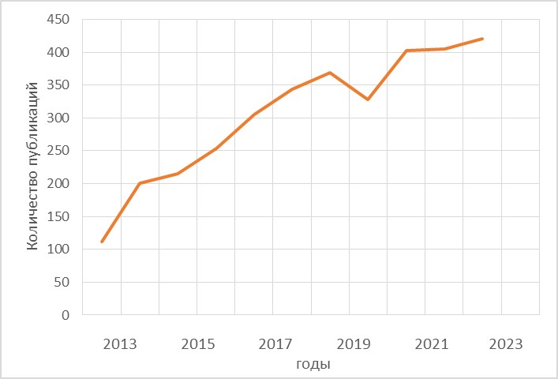
1.1-сурет-Scopus және WoScience мәліметтер базасын талдау нәтижелері

Талдауда оң тәжірибе де, теріс тәжірибе де ескерілді. Талшықтыоптикалық датчик АБК-сіз жұмыс істемейді және оны жеке пайдалануға болмайды, өйткені ол құрылыс объектілерін пайдалану талаптары мен шарттарына сәйкес келмейді. Осы диссертация аясында ұсынылған талшықтыоптикалық датчиктің ерекшеліктерінің бірі-оларды барлық кезеңдер бойынша құрылыс жүріп жатқан кезде, мысалы, негізді дайындау, іргетас, қоршау құрылымдарын салу және т.б., сондай-ақ қолданыстағы ғимараттардың техникалық жағдайын бақылау кезінде жаңадан салынған құрылыс нысандарында пайдалану мүмкіндігі. Сезімтал элемент (талшықты-оптикалық датчик) тікелей іргетастың немесе басқа темірбетон конструкциясының ішіне орналастырылуы мүмкін және оны дайындау кезеңінде арматураға бекіту және кейіннен деректерді өңдеу блогына қосылу үшін ұштарын шығару арқылы орнатылуы мүмкін. Екінші нұсқа құрылыс конструкцияларының бүйір беттерінде талшықты-оптикалық сенсорды орнату болуы мүмкін, бірақ бұл жұмыста бұл әдіс қарастырылмайды, өйткені ол перспективалы деп саналады. Шолу белгілі бір ғылыми бағытты білдіретін кейбір логикалық бөліктерге бөлінеді. Барлық пайдаланылған графикалық шолу материалдары ғылымды қажет ететін WOS және Scopus дерекқорларының көпшілікке қолжетімді мақалаларынан алынған. Әрбір сурет осы диссертацияның авторы оқырманды таныстыратын ақпаратты ұсынады және оның интеллектуалды емес. Түпнұсқа сызбаларды пайдалану схемалар мен графиктерді бұрмаламай жасауға мүмкіндік береді. Пайдаланылған әрбір графикалық материал тиісті дереккөзге сілтеме жасайды және өз зерттеулерін сипаттау бөлігінде пайдаланылмайды. Бұл графикалық материал болашақта ұсынылған ғылыми-техникалық шешімнің жаңалығы мен өзіндік ерекшелігін көрсетуге көмектеседі.
Қазіргі әлемде ғимараттар мен құрылыстардың техникалық жай-күйін бақылаудың цифрлық жүйелері жеткілікті сұранысқа ие. Реакцияның уақтылығы және зақымданудың ерте диагностикасы монолитті темірбетон конструкцияларының бұзылуымен байланысты проблемаларды жою үшін уақтылы шаралар қабылдауға мүмкіндік береді. Ғимараттардың қауіпсіз және апатсыз жұмыс істеуін қамтамасыз ету міндеттерін шешу қажет, бірақ бұл міндеттерді шешуді цифрлық технологияларды пайдаланбай жүзеге асыру мүмкін емес, әсіресе электрлік нүктелік жүктеме ұяшықтары емес, прогрессивті және заманауи талшықты - оптикалық сенсор қажет болуы мүмкін. Ақпаратты беру үшін қазіргі әлемде электр мыс сымдарын пайдалану көптеген позициялар бойынша толық негізделмеген.
Металл сыйымдылығы мен энергия сыйымдылығының төмендеуі өлшеу және бақылау жүйелерінің болашақ даму аспектісі болып табылады. Квазиүлестірілген және үлестірілген талшықты-оптикалық датчикті нүктелі электр жүктеме ұяшықтарының орнына енгізу мониторинг және бақылау жүйелерін жаңа деңгейге шығаруға мүмкіндік береді.
Тәулік бойы нақты уақыт режимінде жұмыс істей алатын ғимараттардың техникалық жағдайын бақылаудың тиімді және арзан құрылғылары өте қажет. Қолда бар Дефектоскопия құралдары жеткілікті дамыған және өзін-өзі қамтамасыз етеді, брендтер мен елдер тұрғысынан әр түрлі, олардың құны да, сапасы мен дәлдігі де әртүрлі. Кемшілігі - олар тек мерзімді тексерулерді қамтамасыз етеді, сонымен қатар жоғары білікті мамандар мен Дефектоскопия құралдарының өздері қажет, олар өте қымбат. Мамандар құрылыс объектісіне барып, оны тексеріп, қорытынды жасап, ұсыныстар беруі керек. Бұл процесс өте қымбат емес, сонымен қатар уақыт өте келе созылады, объектінің күйі туралы жедел ақпарат алу мүмкін емес. Бұл ретте құрылыс объектісінің жай-күйі туралы оң қорытынды берген мамандар жұмыс істегеннен кейін іргетастың немесе оның негізінің деформация процестері басталуы мүмкін. Қолмен дефектоскопты қолдану әрдайым іргетас сияқты кеңейтілген темірбетон объектісін толық тексеруге мүмкіндік бермейді, өйткені оның кейбір бөліктері Топырақ қабатының астында жасырылуы мүмкін. Сондықтан іргетастың денесінде де, оның бүйір беттерінде де орналастырылған таратылған немесе квази-таратылған
талшықты - оптикалық сенсор құрылыс құрылымының кернеулі-
деформацияланған күйінің объективті көрінісін алуға, сондай-ақ жарықтар пайда болатын механикалық кернеулердің шоғырлану орындарын немесе апаттыққауіпті бұзылу аймақтарын орнатуға мүмкіндік береді. Бұрын айтылғандай, темірбетоннан жасалған құрылыс конструкцияларын ұзақ уақыт пайдалану кезінде кенеттен құлау мәселесі белгілі, ал әлемде статистика бойынша материал жинақталады, ол әрі қарай баяндалады және ашылады.
Бұл диссертация ішінара шешетін тағы бір маңызды мәселе-құрылыста интеллектуалды технологияларды қолдану. Талшықты - оптикалық датчик негізіндегі құрылыс конструкцияларының техникалық жай-күйін бақылаудың ұсынылатын АӨК Индустрия 4.0 міндеттеріне жауап береді, өйткені интеллектуалды бағдарламалық қамтамасыз ету және энергия тиімді технологиялар ұсынылады. Индустрия 4.0-тің алға қойған міндеттеріне жауап беру қабілеті құрылыста диагностика мен бақылаудың жаңа құралдарын жасайтын ғалымдар мен әзірлеушілерге айтарлықтай қиындық туғызады.
Қазіргі уақытта Цифрлық технологиялар негізінде ғимараттар мен құрылыстардың құрылымдық элементтерінің техникалық жай-күйін бақылаудың сенімді әдістері қажет. Адамзат мыңдаған жылдар бойы құрылыспен айналысады, әртүрлі типтегі ғимараттар мен құрылыстарды салуда жеткілікті тәжірибе жинақталды. Құрылыстағы технологиялардың даму деңгейі жалпы өркениеттің деңгейін көрсетеді. Цифрлық технологияларды енгізудің заманауи үрдісі ғимараттар мен құрылыстарды тиімді және қауіпсіз пайдалануға қатысты бірнеше маңызды мәселелерді шешуге мүмкіндік береді. Құрылымдардың ұзақ уақыт жұмыс істегеннен кейін кенеттен құлау мәселесі белгілі, оны шешу үшін құрылыс конструкцияларының жағдайын диагностикалау әдістері мен құралдарын әзірлеу қажет. Сондай-ақ, ұсынылған технологиялар Цифрлық және энергия тиімді болуы керек, Индустрия 4.0 алға қойған міндеттерге жауап беруі керек. Бұл құрылыста диагностика мен бақылаудың жаңа құралдарын жасайтын ғалымдар мен әзірлеушілерге үлкен сынақ.
Ғимараттар мен құрылыстардың монолитті темірбетон конструкцияларындағы жарықтар үлкен қауіп төндіреді, өйткені олардың өсуі мен ашылуын бақылау болмаған кезде құрылымның нақты техникалық жағдайы белгісіз және мұндай конструкцияларды пайдаланудың салдары айтарлықтай ауыр болуы мүмкін. Ғимараттар мен құрылыстарды жобалау кезінде де, салу және пайдалану процесінде де жіберілген қателіктер құрылыс құрылымдарының құлауына және адам өліміне әкелуі мүмкін [142]. Мысалы, мақала авторы [142] Африкада салынып жатқан және іс жүзінде салынған ғимараттардың құлауының негізгі себептері бетон жұмыстарының технологиясының бұзылуы, жүк көтергіш тіректер (бағандар) арасындағы үлкен қашықтыққа, нашар арматураға, құрылыс материалдарын үнемдеуге және олардың сапасыздығына, салынған ғимараттарды техникалық қадағалау мен бақылаудың болмауына байланысты дизайн қателіктері екенін атап өтті. Сейсмикалық белсенді аудандарда орналасқан темірбетон қаңқалы тұрғын үй ғимараттары [144] негізінен салынған Түркияда ғимараттардың құрылымдық жүйелерін жобалаудағы қателіктер, соның ішінде төмен армирленген және бағананың төмен биіктігі, арқалықтардың жоғары армирленуі, болат бөлшектердің сейсмикалық емес қосылыстары және бетонның төмен сапасы жер сілкінісі нәтижесінде мыңдаған адамдардың өліміне және орасан зор экономикалық жағдайға әкелді (1999 және 2011). Газа секторындағы (Израиль) халықтың қарқынды дамуы мен өсуіне байланысты көптеген тұрғын үйлер мен тұрғын үй жобалары қысқа мерзімде салынуда, әсіресе 2014 жылы Газа соғысынан кейін [145]. Ғимараттардың жұмысының бұзылуына және тірек конструкцияларының құрылыс ақауларының пайда болуына әкелген негізгі факторлар құрылыс технологиясының сақталмауы болып табылады: ғимарат негізінің топырағының нашар тығыздалуы, құрылымдық элементтердің вертикалдылығының рұқсат етілген шегінен асып кетуі; темірбетон конструкцияларының жеткіліксіз күшейтілуі; техникалық қадағалаудың болмауы және техникалық сипаттамаларға немесе конструкцияға сәйкес келмейтін сапасыз материалдарды пайдалана отырып, тот басқан немесе пайдаланылған арматуралық болатты пайдалана отырып, мерзімі өткен материалды пайдалану. Мақалада [146] көпір құрылымдарының апаттары туралы ресейлік және шетелдік басылымдарға қысқаша шолу жасалады және көпір апаттарының мысалдары келтірілген, олардың негізгі себептері: жел жүктемесінің жеткіліксіздігі және аэродинамикалық тұрақсыздық; элементтердің тұрақтылығының жоғалуы; құрылыс-монтаждау және жөндеу технологиясындағы қателіктер. Жұмыста [147] Чехияда ғимараттар салу кезіндегі ақаулар, ақаулар мен апаттар мәселесі қарастырылады. Өлімге немесе ауыр жарақатқа (адамдарға немесе жануарларға), қауіпсіздікке қауіп төндіруге немесе елеулі мүліктік зиянға әкелген ақаулар мен ақауларға ерекше назар аударылады. Тірек конструкцияларының істен шығуы қарастырылады, яғни.оларды пайдалану кезінде олардың функционалдық талаптарына сәйкес келмейтін конструкциялардың мұндай күйлері.
Ғимараттар мен құрылыстардың құрылыс конструкцияларындағы ақаулар мен зақымдардың алдын алу үшін авторлар құрылыс нысандарының бүкіл өмірлік циклінде, әсіресе жобалау және құрылыс кезеңдерінде сапаны қамтамасыз ету бағдарламаларын енгізуді ұсынады. Жұмыста [148] Малайзияда, әсіресе Пенанг аймағында құрылыс кезінде пайда болатын тірек құрылымдарының құрылымдық ақауларына ықпал ететін факторларды анықтау үшін уақыт пен шығындарды азайту мақсатында зерттеулер жүргізілді. Мақалада [149] авторлар ғимараттың жасырын ақауларын, олардың себептері мен алдын-алу жолдарын қарастырады.
Қазақстан Республикасында монолитті темірбетоннан жасалған ғимараттардың құрылыс конструкцияларының ақаулары мен зақымдануларын талдау [146]: көпфункционалды мақсаттағы, оның ішінде көпфункционалды мақсаттағы ғимараттарды жобалау мен салудың отандық нормативтік базасының іс жүзінде жоқтығын, көп қабатты ғимараттарды жобалау мен салу бойынша елеусіз тәжірибені, сондай-ақ бетон, пішіндеу, құрылыс-монтаждау жұмыстары технологиясының бұзылуын көрсетті. оның ішінде экстремалды жағдайларда; құрылыс материалдарының, конструкциялар мен бұйымдардың сапасының төмендігі; жобадан ауытқу. Туннельдер, шахта жолдары, электр станциялары және мұнай қоймалары сияқты жерасты құрылыстарының тау-кен шатырының құлауы апатты жарақаттарға, адам өліміне және айтарлықтай қаржылық шығындарға әкелуі мүмкін. Ірі апаттар азаматтық инфрақұрылымдарда болды, мысалы: 2009 жылы Батыс Вирджиния теміржол туннелінің құлауы, 2008 жылы Қытайдың Ханчжоу қаласындағы туннельдің құлауы және 2009 жылы Германияның Кельн қаласындағы метро туннелінің құлауы[147].
Ғимараттар мен құрылыстарды темірбетон конструкцияларындағы жарықтар түріндегі ақаулар мен зақымдардың бар-жоғын тексеру, олардың шығу себептерін, жиілігін, тереңдігін және басқа параметрлерін анықтау тірек құрылыс конструкцияларын техникалық тексеру кезінде маңызды кезең болып табылады, оларды уақтылы анықтамау ғимараттар мен құрылыстарды қауіпсіз пайдалану үшін әртүрлі салдарға әкелуі мүмкін. Сондықтан қалыптасқан жарықтарды бақыламау, құрылымдардың кернеулі-деформацияланған күйінің өзгеруін анықтау және кернеу концентрациясының пайда болуына байланысты жарықтар пайда болатын апаттық қауіпті аймақтарды анықтау үшін алдын-алу шараларын қолдану әлдеқайда тиімді.
Бетон және темірбетон конструкцияларының беріктігі мен тұтастығын бағалау үшін әртүрлі бұзбайтын бақылау құралдары қолданылады. Темірбетон конструкцияларының бетон беріктігін бұзбайтын бақылаудың қолданыстағы әдістері белгілі бір күрделілікке ие және қымбат дайындық жұмыстарының белгілі бір көлемін қажет етеді [13]. Мысалы, ИПС-МГ4, ИПА-МГ-4, УКС-МГ4. құрылғыларын қолдана отырып, темірбетон және тас конструкцияларының беріктігін бұзбайтын бақылауға негізделген құрылыс нысандарына аспаптық зерттеулер жүргізудің белгілі әдісін қолдануға болады.
Бұл аспаптар ГОСТ 22690 стандартына сәйкес соққы импульсі әдісін қолдану арқылы бетон мен ерітіндінің беріктігін және біркелкілігін бұзбай жедел тексеруге арналған. Аспаптың қолданылу аясына құрылыс индустриясы кәсіпорындары мен құрылыс нысандары, сондай-ақ пайдаланудағы ғимараттар мен құрылыстарды тексеру кезінде бетон мен ерітіндінің беріктігін анықтау жатады.
Цифрлық технологиялар дәуірінде монолитті бетон және темірбетон конструкцияларындағы жарықтардың дамуын ескеріп, ғимараттар мен құрылыстардың техникалық жағдайын қадағалауға мүмкіндік беретін әртүрлі электрондық мониторинг жүйелері кеңінен дамып келеді.
Бұл проблема өте маңызды және әртүрлі жағдайларда, әсіресе құрылыс технологиясы бұзылған жағдайда пайда болады. Тиісінше, үлестірілген және ұзындығы бойынша маңызды объектілерді ерте диагностикалаудың тиімді құралдарын дамыту өте өзекті болып табылады.
Ғимараттар мен құрылыстардың техникалық жағдайын бақылау үшін тензометриялық, акустикалық пьезо түрлендіргіштер, молекулалық электронды, талшықты-оптикалық деформация датчиктері сәтті қолданылады [1] олардың ішінде электр датчиктері-тензорезисторлар лабиринттік сым схемалары бар жұқа тікбұрышты фольга жолақтары түрінде кең таралған. Жүктеме ұяшықтарының кемшіліктері шектеулі ұзындық (800 м-ге дейін), көптеген кабельдер, шығындар.
Талшықты-оптикалық датчиктер (ТОД) оптикалық датчиктердің техникалық сипаттамаларын жетілдіру негізінде әзірленген. Бұл жүйенің жұмыс принципі-өткір иілісі бар талшықтағы жарық сәулесінің сынуы.
Құрылыс құрылымдарының ақаулары мен зақымдануларын ерте диагностикалау мәселесін шешудің бір жолы-талшықты-оптикалық бақылау жүйесі (ВОСМ). G.652.D стандартының бір режимді оптикалық талшығын пайдалану идеясы болып табылады.Таратылған сенсор ретінде, өйткені оның мыс бұралған жұпқа қарағанда бірқатар артықшылықтары бар және оның құны бірнеше есе төмен. Міндет-электр сигналдарын пайдаланбай, бір өлшеу нүктесінің мүмкін болатын ең төменгі құнымен үлестірілген немесе квазиүлестірілген типті бақылау жүйесін құру. Құны мониторинг жүйесін құрылыс саласына кейіннен енгізу үшін маңызды. Бұл жағдайда бір режимді талшық өлшеу деректерін беру жүйесі және бір уақытта сенсор ретінде қолданылады.
Қазіргі уақытта өнеркәсіп құрылыс нысандарына аспаптық зерттеулер жүргізудің белгілі әдісін қолдана отырып, бұзбайтын бақылаудың әртүрлі құралдары мен жабдықьарын шығарады. Құрылыс индустриясында қолданылатын әдістер мен құралдардың айтарлықтай арсеналы бар. Олардың барлығын тізіп, қарастырудың қажеті жоқ, өйткені олар туралы ақпарат ашық көздерде және оны осы жұмыста қайталаудың мағынасы жоқ. Бұдан әрі бұзбайтын бақылаудың қолданыстағы әдістері мен құралдарының кейбір мысалдары ғана келтіріледі. Мысалы, құрылыста темірбетон және тас конструкцияларының сапасын бағалау үшін бұзбайтын беріктікті бақылау құралдары қолданылады, мұндай құрылғылар ИПС-МГ4, ИПА-МГ-4, УКС-МГ4, дефектоскоптары болып табылады, олар әртүрлі принциптерде жұмыс істейді, бірақ көбінесе әртүрлі жиіліктегі ультрадыбыстық және электромагниттік толқындар қолданылады. Жеке мысал ретінде А1220 MONOLITH ультрадыбыстық дефектоскопын келтіруге болады.
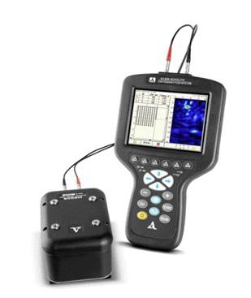

- 2-сурет-A1220 Monolith ультрадыбыстық дефектоскопы

Бұл құрылғы темірбетоннан және ұқсас материалдардан жасалған құрылымдардың ішіндегі гетерогенділікті, бос жерлер мен жарықтарды анықтау үшін қолданылады. Жұмысты орындау үшін құрылымға тікелей қол жеткізу қажет. Бұл құрылғылар және олардың көптеген аналогтары бетонның беріктігі мен біркелкілігін бір реттік жедел бұзбайтын бақылау үшін қолданылады. Сондай-ақ, бұл құрылғылар ерітінділермен жұмыс істей алады.
Мысалы, ультрадыбыстық дефектоскоптардан басқа, ГОСТ 22690 бойынша соққы импульстік әдісі қолданылады, өйткені бұл жабдықты бақылау және үздіксіз басқару жүйесі ретінде жіктеуге болмайды. Дефектотекатор тек бір реттік өлшемдерді орындай алады, бірақ талшықты-оптикалық сенсорлар негізінде құрылыс құрылымдарының техникалық жағдайын бақылауға арналған аппараттық-бағдарламалық кешен ұзақ уақыт бойы үздіксіз бақылауға қабілетті. Тексеру процесінің үздіксіздігі ақауларды анықтағыштан маңызды айырмашылығы болып табылады
1.3 Құрылыс құрылымдарын бақылауға арналған цифрлық технологияларды талдау және BIM технологияларын енгізу ауқымы.

Ғимараттар мен құрылыстарды қауіпсіз пайдалану тірек конструкцияларының, құрылымдық элементтердің, инженерлік жүйелердің сенімділігімен, сондай-ақ оларды шамадан тыс жүктемелерден қорғаумен қамтамасыз етіледі. Ғимараттың негізін, іргетас құрылымдарын дұрыс таңдау ғимараттың жер үсті бөлігінің құрылыс құрылымдарының техникалық жағдайына әсер етеді. Іргетастарды техникалық пайдалану ережелерін бұзу: су басу, шамадан тыс тиеу, мұздату, физикалық тозу, қолданыстағы ғимараттардың жанында оларды қорғау бойынша тиісті шаралар қолданбай құрылыс жүргізу немесе топырақ негізінің біркелкі емес және жергілікті шөгуі жүк көтергіш жерасты және жер үсті құрылыс конструкцияларында ақаулар мен зақымдардың пайда болуына әкеледі. Ғимараттар мен құрылыстардың тірек конструкцияларының ақаулар мен зақымданулардың себептерін, сипатын, көріну уақытын және зақымдану дәрежесінің бар-жоғын анықтау үшін техникалық тексеру қажеттілігі туындайды. Бұл құбылыс, әсіресе, іргетас құрылымын бұзу кезінде үлкен қауіп төндіреді, өйткені іргетас құрылымдары көбінесе жасырын және бақылауға қол жетімді емес. Бұл құрылымның нақты техникалық күйінің белгісіз болып қалуына және қауіпті салдарға әкелуі мүмкін [11].
Көптеген зерттеулер нәтижесінде, іргетастардағы ақаулар мен зақымдарды негіздердің біркелкі емес шөгінділері, іргетастардың сыртында және ішінде тік және көлбеу жарықтардың пайда болуы, сондай-ақ чиптер, сынықтар, арматуралардың ашылуы, металл жақтаулардың коррозиясы және т. б. түріндегі басқа да ақаулар ең көп кездесетінін көрсетті [12].
Сондықтан көтергіш темірбетон конструкцияларының, оның ішінде ғимараттың немесе құрылыстың жақтауының маңызды элементтері болып табылатын және көбінесе әртүрлі қолайсыз факторлардың әсерінен жасырын пайдалану жағдайында болатын іргетастардың техникалық жағдайын бақылау қажет.
Темірбетон конструкцияларының күйін диагностикалау мен бақылаудың әртүрлі әдістері белгілі, олар шартты түрде бұзатын және бұзбайтын әдістерге бөлінеді.
Іргетас құрылымының техникалық жағдайын диагностикалау үшін іргетас төсеу аймағында және олардың табанының астында негіз топырақтарының қасиеттері анықталады. Әр түрлі факторларға байланысты (өлшемдері, тіректердің орналасу схемасы, рельефі, қоршаған ортаның сипаты және т.б.) геологиялық қазбалардың, ұңғымалар мен шурфтардың саны анықталады [13].
Іс жүзінде көбінесе бұзбайтын бақылаудың жанама әдістері қолданылады (соққы импульсі, серпімді серпіліс, ультрадыбыстық әдістер) және механикалық беріктікті анықтаудың тікелей бұзбайтын әдістері (қабырғаны сындыру әдісі, сындыру). Бұл әдістер айқын артықшылықтармен қатар белгілі бір кемшіліктерге ие. Бөлшектеп бұзу ең дәл әдіс болып табылады, бірақ сонымен қатар анкерді орнату үшін шпурларды дайындау қажеттілігі, сондай-ақ тығыз арматураланған және жұқа қабырғалы конструкцияларда шектеулі пайдалануына байланысты сынақтардың іске асуы қиындаққа соғады. Құрылымның жиектерін кесу әдісі негізінен сызықтық элементтерді (қадалар, бағандар, тіректер, арқалықтар, маңдайшалар және т.б.) бақылау үшін қолданылады. Қорғаныш қабаты 20 ммден аз болған кезде конструкцияның қабырғасын сындыру әдісі қолданылмайды. Ультрадыбыстық әдістің келесі кемшіліктері бар: таразы шкаласын құру, бетонды нығайту дәрежесі, бетонның қату мерзімі кемінде жеті күн болуы керек, дефектоскопистің жоғары біліктілігі, құрылғылардың құны. Аспаптық құралдардың ішінде МСТ 22690 бойынша соққы импульсі әдісімен бетон мен ерітіндінің беріктігі мен біркелкілігін бақылау үшін ИПС-МГ4, ИПА-МГ-4, УКСМГ-аспаптары қолданылады. Осы аспаптармен аспаптық тексеру кезінде белгілі бір шектеулер туындайды: темірбетон конструкцияларының қалыңдығы 1,2...1,5 м болған кезде бетонның беріктік сипаттамаларын анықтау; бетонның қорғаныш қабатының қалыңдығы 12 см-ден асқан кезде өзек арматурасының диаметрін анықтауда дәлсіздіктер бар.
Тәжірибе көрсеткендей, бұзбайтын бақылау құралдарымен анықталған бетонның беріктік мәндері кейбір жағдайларда зерттелетін құрылымнан алынған сынамаларды бұзатын бақылаумен анықталған бетонның беріктік мәндері айтарлықтай ерекшеленеді. [14].
Пайдалану процесінде көтергіш темірбетон конструкцияларының бетон беріктігін анықтаудың аталған әдістері мен құралдары арнайы аспаптар мен құралдардың болуымен, кейбір жағдайларда жер жұмыстарымен байланысты алдын ала жұмыстардың қажеттілігімен сипатталады. Ұзақ уақыт жұмыс істейтін ғимараттар мен құрылыстардың темірбетон конструкцияларының күйін диагностикалау мен бақылаудың мұндай әдістерінің ең маңызды кемшіліктері жоспарлы тексерулер кезінде сынақтардың реттелген жиілігі және сынау орнын тар оқшаулау болып табылады. Бірінші кемшілік нормативтен тыс жүктелген учаскелерді жүйелі түрде анықтауға және ЖБК авариялық режимдерін алдын ала ескертуге мүмкіндік бермейді. Екінші кемшілік жүктеме режимдерінің толық бейнесін қалыптастыруға, әсер етуші факторларды бағалауға мүмкіндік бермейді[15].
Бұл әдістермен жүк көтергіш құрылыс конструкцияларының, соның ішінде іргетастың кернеулі-деформацияланған күйін үнемі бақылауды ұйымдастыру және оның ақауларын ерте кезеңдерде анықтау қиын екені анық. Іргетастардағы ақаулар мен зақымдарды іздеу кейде әртүрлі қиындықтармен байланысты, өйткені іргетас топырақта жасырылған және әдетте ақауларды анықтау қолмен қазу арқылы жүзеге асырылады. Ғимараттарды немесе құрылыстарды салу немесе пайдалану сатысында құрылыс конструкцияларының ақаулары мен зақымдануын бақылаудың жаңа технологияларын құру және қолдану қазіргі уақытта өте өзекті мәселе болып табылады [16].
ТБК күйінің үздіксіз мониторингі, өлшеуді талдау және нақты уақыт режимінде шешім қабылдау, құрылыс саласындағы, қатты дене физикасы, аспап жасау және ақпараттық технология салаларындағы пәнаралық қатынастарды қажет ететін күрделі және көп факторлы технология болып табылады [17]. Зерттеудің бұл бағытында үздіксіз мониторингті жүзеге асырудың әртүрлі жолдары бар.
Мысалы, бетон қадаларындағы типтік бұзылуларды анықтау үшін пьезокерамикаға негізделген пассивті зондтау тәсілін ұсынады [18]. [19] жұмысында геологиялық барлау технологиясы ұсынылған, оның принципі электр беру тірегі іргетасының ақауларын анықтау үшін қолданылатын сейсмикалық шашырау профиліне негізделген. [20] жұмысында екі осьті иілуге ұшыраған темірбетон арқалықтардың кернеулі деформацияланған күйін анықтаудың қарапайым аналитикалық әдісі ұсынылған.
Темірбетон конструкцияларының күйін үздіксіз бақылаудың көптеген қолданыстағы әдістері мен құралдары зерттелетін объектінің ішіне арнайы датчиктерді (тензорезистивті, пьезоэлектрлік, микроэлектромеханикалық, сыйымдылық және т.б.) орналастыруымен сипатталады, олар өткізгіштер тізбегі арқылы қосылады [21].
Негізгі кемшіліктері қосылыстардың көп болуы, өлшемдердің күрделі талдауы және ақау орнын анықтау деп атауға болады. Сонымен қатар, барлық датчиктер тоқ пен кернеудің төмен мәндері бар өлшеу жүйесіне қосылған, бұл ұзын және көлемді объектілерде қиындық тудырады. Байланыс қосылыстары мен өткізгіштер жүйесі қоршаған ортаға зиянды әсер етеді (тотығу, химиялық және механикалық әсер ету, ылғалдылық пен температураның ауытқуы), бұл ұзақ уақыт жұмыс істегенде (жылдар бойы) бақылау жүйесінің өзі жұмыс істеуінің сенімділігі мен сапасының төмендеуіне әкеледі.

1.4 Талшықты-оптикалық датчиктерді пайдалану арқылы әртүрлі объектілердің техникалық жай-күйін бақылаудың қолданыстағы технологияларына шолу.

Шолудың бірінші бөлімі талшықты-оптикалық датчиктерге негізделген кеңейтілген объектілердің тұтастығын бақылаудың интеллектуалды жүйелері саласындағы шетелдік тәжірибені зерттеуге арналған. Бұл мәселеде көшбасшылық Азиядан келген ғалымдарға тиесілі екені сөзсіз. Ғимараттардың іргетастары мен едендері ғана емес, сонымен қатар көпірлер, бөгеттер, қорғандар немесе құбырлар болуы мүмкін құрылыс құрылымдары сияқты кеңейтілген объектілердің тұтастығын бақылаудың қолданыстағы интеллектуалды жүйелеріне әдеби шолу жасалды. Талшықты-оптикалық технологияның қарқынды дамуы оны тек телекоммуникациялық жүйелерде ғана емес, сонымен қатар құрылыс технологияларында да қолдануға мүмкіндік береді. Оптикалық талшықтың сызықтық метрінің құнын төмендету (мысалы, ITU-T G. 652.стандартты D 9/125 мкм (OS2) Corning SMF-28E+®. шамамен АҚШ 9 доллор болады) ылғалдылықты, температураны, қысымды және т. б. бақылау жүйелерін ұзақ қашықтыққа (жүздеген шақырым) орнатуға мүмкіндік береді. Әр мақалада біз талшықты-оптикалық датчиктердің белгілі бір дизайнын қолдануға немесе бөлінген талшықты-оптикалық датчиктердің көмегімен бақылаудың әртүрлі әдістерін сипаттауға қатысты. Мақала авторлары талшықты-оптикалық датчиктерді пайдалана отырып, бақылау жүйесін іске асыру схемаларын ұсынады. Әрбір автор жүйенің схемасын құру туралы өз идеясын айтады және оның жұмыс принципін баяндайды, сонымен қатар тәуелділік графиктерімен безендірілген зерттеулердің нәтижелерін көрсетеді. Төменде келтірілген схемалар жұмыс принципін және жүйенің объектінің тұтастығын қалай басқаратынын түсіну үшін қажет.
Сондай-ақ, ақауды анықтау орнын анықтау дәлдігін арттыру үшін не жасалатыны туралы ақпарат бар. Авторлардың көпшілігі ұзындығы бірнеше шақырым болатын объектінің оптикалық рефлектометрия әдістерін қолдану арқылы дәлдікке қол жеткізетіндігіне бейім. Ұзартылған нысандарға мыналар жатады: монолитті темірбетон іргетастары, көпірлер, бөгеттер, қорғандар, әртүрлі құбырлар және айтарлықтай өлшемдері бар басқа нысандар. Сонымен қатар, олар әртүрлі мақсаттарға ие және әртүрлі технологиялық функцияларды орындайды. Мысалы, құбыр жерде жүздеген шақырымға созылуы мүмкін, сәйкесінше талшықты-оптикалық датчиктің ұзындығы ұзынырақ болуы керек, ал талшықты-оптикалық датчиктердің жолына бірнеше регенерация станцияларын қою керек, өйткені ОТ өзегіне таралатын оптикалық сәулелену дисперсияның әртүрлі түрлерімен проблемаға ие болады.
Уақыт аймағының оптикалық рефлектометриясы (OTDR) әдістерін қолдану негізінде орындалған жүйелер ұзақ объектілердің техникалық жағдайын бақылау және периметрлерін қорғау үшін пайдаланылуы мүмкін. Бұл жүйелер электр қуатын аз тұтынумен, таратылған талшықты-оптикалық датчиктердің болуымен және электромагниттік кедергілерге жақсы төзімділігімен ерекшеленеді. Талшықты-оптикалық сенсорды жоғары вольтты электр желілерінің сымдарына немесе оларға жақын орналастыруға болады.
Фазаға сезімтал рефлектометрия әдісі. Бұл әдіс механикалық тербелістерді бекіту үшін кеңінен қолданылады, бұл оның қолдану аясын едәуір кеңейтеді, мысалы, оптикалық рефлектометрия әдістері қажетті сезімталдықты қамтамасыз етпейді. Бір шешім-оптикалық сигналды күшейту [1-10].

Жүйе туралы ақпарат бар, оның схемасы 1.1-суретте көрсетілген.

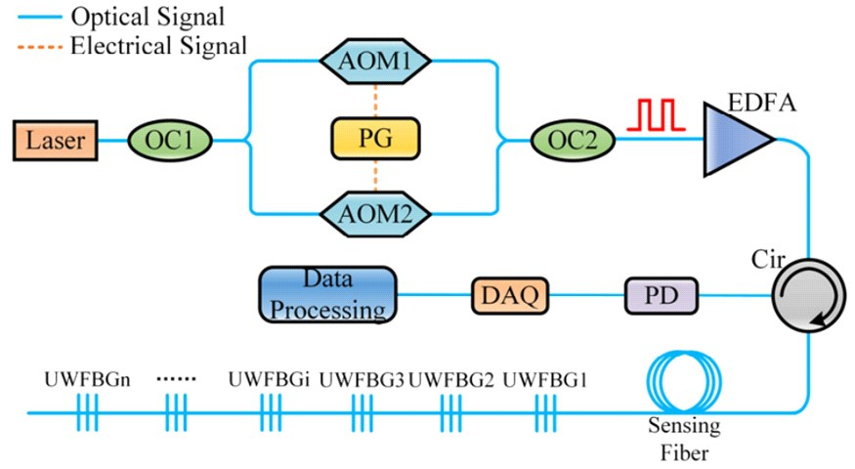

1.1 – суретте. Жүйенің құрылымдық схемасы

Қазіргі әлемде ғимараттар мен құрылыстардың техникалық жай-күйін бақылаудың цифрлық жүйелері жеткілікті сұранысқа ие. Реакцияның уақтылығы және зақымданудың ерте диагностикасы монолитті темірбетон конструкцияларының бұзылуымен байланысты проблемаларды жою үшін уақтылы шаралар қабылдауға мүмкіндік береді. Ғимараттардың қауіпсіз және апатсыз жұмыс істеуін қамтамасыз ету міндеттерін шешу қажет, бірақ бұл міндеттерді шешуді цифрлық технологияларды пайдаланбай жүзеге асыру мүмкін емес, әсіресе электрлік нүктелік жүктеме ұяшықтары емес, прогрессивті және заманауи талшықты – оптикалық датчиктер қажет болуы мүмкін . Талшықты-оптикалық техниканың қарқынды дамуы тек телекоммуникация жүйелерінде ғана емес, сонымен қатар құрылыс технологияларында пайдалануға мүмкіндік береді. Оптикалық талшықтың сызықтық метрінің құнының төмендеуі (мысалы, ITU-T G.652.D стандартының 9/125 мкм (OS2) Corning SMF-28E+®. шамамен 9 АҚШ долларын құрайды) ылғалдылық, температура, қысым және т.б. бақылау жүйелерін ұзақ қашықтыққа (жүздеген шақырымға) орнатуға мүмкіндік береді. Үлестірілген және кеңейтілген өлшеу жүйелерінің сенсоры ретінде қолданылатын оптикалық талшықтың басты артықшылығы деп - оның энергетикалық пассивтілігін, өткізгіштердің қызуын, электромагниттік жүйелердің өзара әсерінің болмауын, сонымен қатар кедергінің болмауын қамтамассыз ететін ұшқын қауіпсіздігін атауға болады [34].
Тірек құрылыс конструкцияларының ақаулар мен зақымдардың болуына нақты уақыт режимінде техникалық жай-күйін бақылау ғимараттар мен құрылыстарды қауіпсіз пайдалану үшін өте маңызды. Талшықты-оптикалық сенсорлар қазірдің өзінде өнеркәсіптің әртүрлі салаларында сәтті қолданылуда және қазіргі уақытта үлкен өзектілікке ие. Аталған проблеманы шешу бағыттарының бірі тірек құрылыс конструкцияларын бақылау мен бақылаудың таратылған талшықты-оптикалық жүйелерін әзірлеу болып табылады [34].
Ресей мен Қазақстан ғалымдарының бірлескен жұмысы қызығушылық тудырады, онда ОТ-ты темірбетон іргетасының ішіне орналастырылған датчик ретінде пайдалану ұсынылады, ал ОТ іргетас құю кезеңінде салынады. Темірбетон конструкцияларының әртүрлі ақаулары мен зақымдануын бұзбайтын бақылаудың жаңа құралы ұсынылады. Талшықты-оптикалық датчиктер ретінде G. 652 стандарты қолданылады [63]. Зерттеулер зертханалық үлгімен шектеледі және деректерді өңдеу блогы көптеген кемшіліктерге ұшырайды.
Тау жыныстарының жылжуын бақылау үшін талшықты-оптикалық датчиктерді қолдану тәжірибесі кернеу концентраторларының қалыптасуы мен жарықтардың пайда болуының алғашқы кезеңдерінде құрылымның кернеулідеформацияланған күйінің өзгеруін анықтауға болатындығын көрсетті. Талшықты-оптикалық датчиктер құрылымның корпусына орналастырылуы мүмкін және құрылымның қызмет ету мерзімі ішінде жүктелген функцияларды орындай алады.
Кесте 1.1 - Талшықты-оптикалық датчиктердің артықшылықтары мен шектеулері Ұзындығы 500 м-ге дейін шектелген мультимодты оптикалық

ТОД артықшылықтары | ТОД шектеулері
1. Параметрлерді мультиплекстеу мүмкіндігі | Деректерді өңдеудегі және талшықтыоптикалық өткізгіштерді ауыстырудағы белгілі бір күрделілік
2. Сигналдың әлсіреуінің төмен пайызы және өлшеу арнасының айтарлықтай ұзындығы | Температуралық кедергілердің пайда болуы және фединг құбылысы
3. Электромагниттік кедергілерге төзімділік | Оптикалық талшықтың сынғыштығы және сумен байланысқандағы ерте ескіруі
4. Өлшеу кезінде электр сигналдары қолданылмайды
5. Төзімділік
6. Өрт қауіпсіздігі
7. Жоғары сезімталдық және кең өлшеу диапазоны
8. Жоғары дәлдік
9. Ақпаратты беру жылдамдығын қамтамасыз ететін сигналдардың кең өткізу қабілеттілігі
10. Үлестірілген мониторинг жүйесін құру мүмкіндігі

Ұзындығы 500 м-ге дейін шектелген мультимодты оптикалық талшықтарды механикалық әсер ететін датчиктер ретінде қолданылған, бірақ өлшеу жүйелерінде бір режимді оптикалық талшықтар қолданылмаған, дегенмен бұл технология оптикалық талшыққа негізделген сенсордың ұзындығын 100 км немесе одан да көпке дейін арттыруға мүмкіндік береді [35].
Қазақстанда талшықты-оптикалық датчиктер базасындағы мониторинг жүйелері іс жүзінде қолданылмайды, өйткені оларды енгізу және пайдалану технологиясы жоқ.
Оптикалық талшықтар-бұл оптикалық импульстар түрінде сандық ақпаратты жібере алатын жұқа шыны жіптер (диаметрі 1 мм-ден аз). Мұндай беріліс шыны талшыққа түсетін жарық талшықтың бір шетінен екінші шетіне энергияны жоғалтпай шағылысуының арқасында мүмкін болады [33]. Кескіндерді үлкейтуге, бұрмалауға немесе шифрлауға болады, Интеллектуалды ақпараттық өлшеудің жаңа буынының негізгі сезімтал элементі болып табылатын физикалық шамалардың талшықты-оптикалық сенсорының физикалықтехникалық негізі.
Осы уақытқа дейін жасалған барлық талшықты - оптикалық сенсорларды санаттарға бөлуге болады. Бірінші санатқа сыртқы сезімтал элементі бар талшықты-оптикалық датчиктер кіреді, сонымен қатар оларды гибридті деп те атайды. Сенсорлардың екінші санаты-бұл сенсорлар онда оптикалық талшық сезімтал элемент ретінде қолданылады.
Брагг торларына негізделген талшықты-оптикалық датчиктер құрылыс, Геотехника, аэроғарыш, энергетика, мұнай-газ өнеркәсібінде қолданылады. Мұндай датчиктер төтенше жағдайда болатын агрессивті орталармен жұмыс істегенде белсенді қолданылады [34].
Ақпаратты беру үшін талшықты-оптикалық технологиялар, сондай-ақ жергілікті таратылған өлшеу датчиктері қолданылады. Оптикалық талшыққа әсер еткенде қысымның, температураның, кернеудің және басқа параметрлердің әсері оның сипаттамаларын өзгертеді.
1.2-кестеде келтірілген талшықты-оптикалық датчиктердің артықшылықтары олардың қауіпсіздігін, ұзақ мерзімді тұрақтылығы мен беріктігін, сондай-ақактамдылығын ескере отырып, оларды жарылғыш ортада пайдалануға мүмкіндік береді. Тағы бір ерекшелігі-бірнеше өлшеу процесінде алынған ақпарат жиналады және оптикалық сәулелену арқылы бірыңғай ақпараттық желіге жіберіледі. Талшықты-оптикалық сенсорлар жылдамдықты өлшеуде көптеген маңызды артықшылықтарға ие және өлшеу кезінде алынған ақпаратты беруге байланысты кез келген сымды және жердегі жүйелердің көптеген сыртқы әсерлеріне сезімтал емес [35]. Сонымен қатар, оны берудің қуат тұтынуы он есе төмен. Оптикалық талшықты сенсор ретінде немесе ақпаратты 100 шақырым немесе одан да көп қашықтыққа беру үшін бақылау кешені ретінде пайдалануға болады.

Кесте 1.2 - Талшықты-оптикалық датчиктердің артықшылықтары тізімі

Пассивтілік (датчиктер толығымен диэлектрлік)
Жеңілдік | Жоғары сезімталдық
Шағын өлшем | Кең өткізу қабілеттілігі
Электромагниттік интерференцияға иммунитет
Жоғары температурада жұмыс істеу қабілеті
Электрлік және оптикалық сигналдарды тығыздау мүмкіндігі

Ең қарапайым сенсор жарық қарқындылығының өзгеруіне негізделген деп саналады. Талшықты-оптикалық сенсорлардың ерекшелігі - олар қажет болған жағдайда аудио сигналдарды алыс қашықтыққа жібере алады. Оптикалық талшықты қолдану тұрғысынан оптикалық талшықты датчиктер екі түрге бөлінеді: көбінесе сигнал беру желісі ретінде көп режимді оптикалық талшықты қолданатын датчиктер және сезімтал элемент ретінде бір режимді оптикалық талшықты қолданатын датчиктер [36]. Талшықты-оптикалық сенсордың негізгі құрылымы келесі сипаттамаларға негізделген:
- Фарадей мен Керрдің әсеріне сәйкес механикалық әсер ететін талшықтардың қасиеттері өзгереді. Бұл принциптер орын ауыстыру сенсорларын жасау үшін қолданылады. Флуоресцентті талшықтар қолданылады.
- "Физикалық шама-жарық" принципіне сәйкес оптикалық талшық арқылы сәулелену параметрлері өзгереді. Сезімтал элемент-өлшенетін объектінің өзі.
- Оптикалық талшықтың соңына қосылған сенсордың параметрлерін өзгерту. Сезімтал элементтер-мембраналар және басқа икемді элементтер. Бұл оптикалық сенсорлар сыртқы факторлардың әсерінен оптикалық компоненттерді жылжытудың механикалық принципіне негізделген.
Ғимараттар мен құрылыстардың техникалық мониторингі негізінен әртүрлі жүйелердің жұмысын бақылауды қамтиды. Бұған ғимараттың негізінің, тірек және қоршау конструкцияларының, инженерлік желілер мен жүйелердің сенімді пайдалану жағдайын қадағалау кіреді. Бұл процесс инженерлік зерттеулердің кешенін қажет етеді, соның ішінде геодезиялық өлшеулер, инженерлікгеологиялық іздестірулер және мүмкін болатын деформацияларды өлшеу сияқты жұмыстарды орындау талап етіледі.
- Ғимараттар мен құрылыстардың техникалық мониторингінің өзі ғимараттар мен құрылыстардың нақты техникалық жай-күйін бағалау, болып жатқан процестерді талдау және теріс өзгерістердің үрдістерін уақтылы анықтау үшін белгілі бір бағдарлама бойынша жүйелі түрде жүргізілетін бақылау және қадағалау жүйесі болып табылады.
- Бақылау ғимараттар мен құрылыстардың, жекелеген элементтердің, әсер ету түрлерінің нақты техникалық жай-күйін сипаттайтын параметрлерді анықтауды қамтамасыз ететін іс-шаралар жүйесі ретінде түсініледі.
- Бақылау жүйесі ғимараттар мен құрылыстардың нақты техникалық жай-күйі туралы алынған деректерді олардың сәйкестігін бағалау мақсатында белгіленген критерийлер мен әсер ету нормаларымен салыстыру функциясын орындайды.
Ғимараттар мен құрылыстарды техникалық бақылаудың 4 кезеңі бар, олардың өзара байланысы 1.4-суретте көрсетілген.
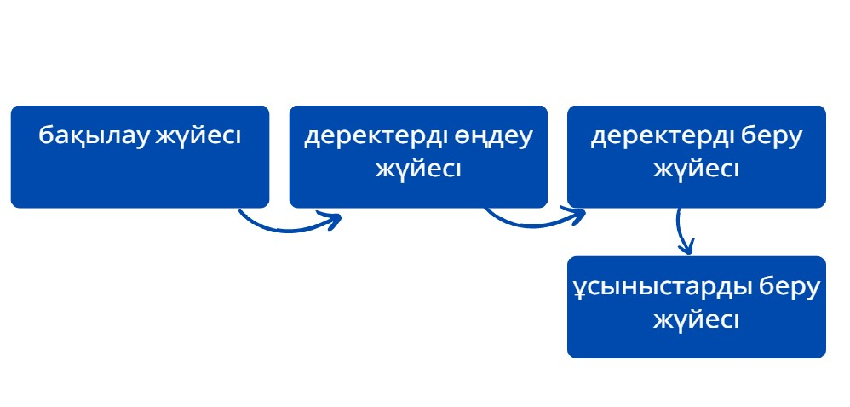
1.4 - Сурет. Ғимараттар мен құрылыстардың техникалық мониторингінің кезеңдері

Өнеркәсіптік ғимараттар мен құрылыстардың техникалық жай-күйінің мониторингі құрылыс қызметінің дербес бағыты болып табылады. Ол ғимараттар мен құрылыстардың пайдалану сенімділігін қамтамасыз етуге, қажетті жөндеуқалпына келтіру жұмыстарын жүргізуге, сондай-ақ ғимараттар мен құрылыстарды қайта құру бойынша жобалық құжаттаманы әзірлеуге байланысты мәселелер кешенін қамтиды [37].
Ресей мысалында ғимараттар мен инженерлік құрылымдардың бақылау жүйелерін (ИҚБЖ) (СМИС) бақылау мен басқарудың құрылымдық жүйесін енгізуді қарастыруға болады. Аталған жүйе 2012 жылдан бастап бірқатар өнеркәсіптік нысандарда енгізілді.
ИҚБЖ МЕСТ Р 22.1.12-2005 талаптарына сәйкес әзірленген және инженерлік-техникалық қамтамасыз ету жүйелерінің, негіздің жай-күйінің, ғимараттар мен құрылыстардың құрылыс конструкцияларының, технологиялық процестердің, инженерлік қорғау құрылыстарының автоматты мониторингін жүзеге асыруға арналған. Бұдан басқа төтенше жағдайлардың, оның ішінде террористік актілерден туындаған қауіп-қатер мен туындау туралы ақпаратты төтенше жағдайлардың алдын алу мен жоюдың бірыңғай мемлекеттік жүйесінің күнделікті басқару органдарына нақты уақыт режимінде беруді жүзеге асырады. МЕСТ Р 22.1.12-2005 Төтенше жағдайлардағы қауіпсіздік.Сәйкес п. 4.9 МЕСТ Р 22.1.12-2005, ИҚБЖ ықтимал қауіпті, аса қауіпті, техникалық жағынан күрделі және бірегей объектілерге міндетті түрде орнатылуы тиіс [38].
Инженерлік құрылымдардың бақылау жүйелерін құрудың негізгі мақсаты халықтың денсаулығына, қоршаған табиғи ортаға залал келтіруі мүмкін табиғи және техногендік сипаттағы төтенше жағдайлардың, сондай-ақ аса ірі мөлшердегі материалдық залалдың алдын алу болып табылады. ИҚБЖ мониторингінің автоматтандырылған жүйесінің құрылымдық сызбасы 1.5 суретте көрсетілген.
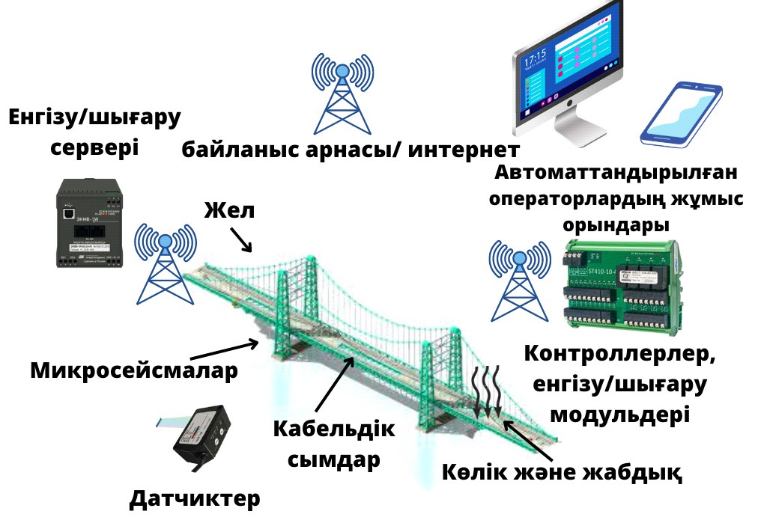

1.5-Сурет. ИҚБЖ-нің автоматтандырылған мониторинг жүйесінің құрылымдық схемасы

ИҚБЖ келесі артықшылықтарға ие:
- Бұзбайтын бақылау әдістерінен айырмашылығы, бұл жүйе үздіксіз жұмыс істейді және тірек құрылымдарының техникалық күйінің параметрлерін нақты уақыт режимінде басқаруға мүмкіндік береді.
- ИҚБЖ бұл үздіксіз немесе белгіленген уақыт аралығымен ақаулардың пайда болу орындарын пайда болған микрожарықтар, материалдың бұзылуы түрінде диагностикалау және тірек конструкцияларының қалдық ресурсын бағалау қабілетіне ие.
- ИҚБЖ қолдану тірек конструкцияларын жоспарлы жөндеуді кесте бойынша ИҚБЖ емес, олардың нақты техникалық жағдайы бойынша тағайындауға мүмкіндік береді, бұл жөндеу аралық мерзімдерді арттырады және оларды пайдалану кезінде шығындарды азайтады.
- ИҚБЖ пайдалану өндіріс қауіпсіздігін арттырады, өйткені бұл жүйе конструкциялардың нақты техникалық жағдайын үздіксіз бағалайды және диагноз қойылған параметрлерден асып кеткен жағдайда оператордың жұмыс орнына хабарлама береді.
Жалпы алғанда, аталған бақылау жүйесі әртүрлі мақсаттағы сенсорлар жиынтығын, сенсорлардан деректерді жинау құрылғыларын (тіркеушілер) және деректерді жинау процесін басқаруға, оларды дерекқорда сақтауға, арнайы процедуралар мен алгоритмдерді қолдана отырып деректерді өңдеуге арналған бағдарламалар жиынтығын қамтиды [39].
Қазақстанда ҚР ҚНжЕ негізінде 3.02-05-2010 сондай –ақ, осындай жүйелер, атап айтқанда – "Инвент-Автоматика" фирмасының (Алматы қ.) ғимараттары мен құрылыстарын мониторингтеудің автоматтандырылған жүйесі әзірленуде. Ол төменде көрсетілген жағдайларда қолданылады:
-жүк көтергіш құрылымдардың ғана емес, бүкіл құрылыстың жайкүйін техникалық мониторингтеуге арналған құрал;
-ғимаратқа және құрылымға кез келген түрдегі жүктемелер мен әсерлердің немесе олардың комбинацияларының тікелей ықтимал қауіпті объектілерде, ғимараттар мен құрылыстарда әсер етуі кезінде техникалық мониторингті жүзеге асыруға арналған бұйым;
-нақты уақыттағы тұрақсыздандырушы факторлардың салдарын бағалау, алдын алу және жою мақсатында, сондай-ақ ТЖ туындауының болжамы мен фактісі туралы ақпаратты беру үшін осы объектілердің кезекші-диспетчерлік қызметтеріне байланыс арналары арқылы тірек конструкцияларының жай-күйі туралы ақпаратты беруге арналған шарт [40].

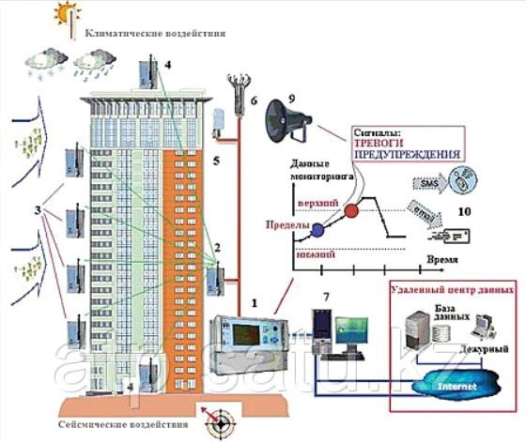

Сурет 1.6- ҚР ҚНжЕ 3.02-05-2010 негізінде ғимараттар мен құрылыстар мониторингінің автоматтандырылған жүйесінің құрылымдық сызбасы

Жүйенің ерекшелігі - әртүрлі физикалық сипаттағы шамаларды бір уақытта өнеркәсіптік ғимараттар мен құрылыстардың барлық дерлік белгілі техникалық бақылау жүйелерінде келесі датчиктер жиынтығы бар:

-Көлбеу бұрышының сенсоры (Инклинометрлер, көлбеу өлшегіштер);
-Кернеу мен деформацияны өлшеу сенсоры (Тензометрлер);
-Тербелісті өлшеу сенсоры (Акселерометр);
-Орын ауыстыруды өлшеу сенсоры (Экстензометр).
Құрылыс конструкцияларының техникалық мониторингі идеясы жаңа емес, өйткені мұндай міндеттер Қазақстанда да, шетелде де, атап айтқанда Ресейде де шешіледі. Жаңа-кернеулер мен деформацияларды өлшеу деректерін өңдеуді орталықсыздандыру идеясы. Мұндай қойылымдағы мәселені шешу үшін зақымдануды анықтаудың тиімді алгоритмдерін және жедел жадында осындай шешімдерді орындауға қабілетті сенсорлық түйіндерді жасау қажет.
Белгілі жүйелер (MicrostrainInc., CrosbowTechnologyInc.) сенсорлық түйіндер сенсорлардан ақпарат жинап, оны кейіннен өңдеу үшін орталық серверге жіберген кезде "сенсорлық түйін – орталық процессор" қағидаты бойынша құрылымдардың зақымдануын анықтауды орындайды. Серверде барлық есептеулер орындалады: датчиктерден алынған сигналдар бойынша өлшенетін шамалардың физикалық мәндерін анықтау; кернеулердің, деформациялардың өлшенген мәндерін талдау; конструкциялардың әртүрлі орындарындағы тербеліс жиілігі; оларды жобалық мәндермен (критериалды көрсеткіштермен) салыстыру; құрылымды пайдаланудың барлық уақыты ішінде ағымдағы сенімділік көрсеткішін анықтау [42].
Цифрлық технологиялар негізінде ұзақ уақыт пайдаланылатын өнеркәсіптік ғимараттар мен құрылыстардың техникалық мониторингі жүйелеріне талдау жүргізе отырып, автоматтандырылған жүйенің құрамына келесі компоненттер кіруі керек деген қорытынды жасауға болады:
-бақылау құралдарының кешені (датчиктер мен өлшеу аспаптары);
-көпфункционалды кабельдік жүйе;
-ақпарат беру желісі;
-ақпаратты жинау және өңдеу жүйесі.
Бақылау құралдарының кешеніне мыналар кіруі тиіс:
-сейсмикалық датчиктер;
-технологиялық параметрлердің барлық түрлерін бақылаудың аналогтық және (немесе) цифрлық датчиктері.
Көпфункционалды кабельдік жүйеге мыналар кіреді:
-кабельдік құрылымдар;
-электр және төмен ток кабельдері;
-коммутациялық құрылғылар (кросс, электр шкафтары).
Ақпаратты жинау және өңдеу жүйесіне мыналар кіреді:
-енгізу-шығару серверлері;
-жергілікті және (немесе) ғаламдық есептеу желілері;
-диспетчерлердің жұмыс станциялары;
-бағдарламалық жасақтама кешені.

1-ші бөлім бойынша қорытындылар
1.Талшықты-оптикалық датчиктерді (ТОД) қолдана отырып, әртүрлі объектілердің техникалық жай-күйін бақылау жүйелерінің дамуының қазіргі жағдайына егжей-тегжейлі әдеби шолу және талдау жасалды. Негізгі гипотезалар құрылып, оларды тексеру жолдары анықталды. Талдау жүргізудің жалпы мәселелері және бастапқы ақпаратты алу көздерінің сипаттамасы қаралды. Темірбетон конструкцияларының техникалық жай-күйін бақылау үшін талшықты-оптикалық датчиктердің жаңа конструкциясын зерттеу және әзірлеу мінез-құлқының өзектілігі тұжырымдалған. Квази-үлестірілген және үлестірілген талшықты-оптикалық датчиктерді пайдалану саласындағы олқылықтар да, ғылыми білімнің жоқтығы да анықталды. Бұл жұмыста электрлік емес, талшықты-оптикалық датчиктерді қолдану ұсынылады, олар электрмен салыстырғанда бірқатар белгілі және даусыз артықшылықтарға ие.
Құрылыс құрылымдарын бақылау әдістеріне талдау жүргізілді, бұл мәселені біржақты шешу мүмкін еместігін және әртүрлі әдістер мен олардың ақылға қонымды комбинацияларын жан-жақты пайдалану керектігін көрсетеді. Мониторинг әдістерін жетілдіруге, жаңа әдістерді жасауға және заманауи цифрлық технологияларды пайдалануға назар аудару қажет.
- Талшықты-оптикалық датчиктерге шолу жасалды, оларды қолдану, сондай-ақ дәстүрлі датчиктерге қарағанда артықшылықтары анықталды. Талдау барысында талшықты-оптикалық датчиктер электромагниттік кедергілерге ұшырамайтын жақсы диэлектриктер екенін көрсетті. Талдау нәтижесінде пайда болған деректер қосымша эксперименттер жүргізуді жоспарлауға мүмкіндік береді.
- Осы бөлімді талдау кезінде ғылымды қажетететін Scopus дерекқорларында орналастырылған материалдар, сондай-ақ отандық және шетелдік патенттердің, оның ішінде Қазақстан Республикасының дерекқорлары пайдаланылды, бұлар да бастапқы ақпараттың кепілдендірілген сенімді көздері болып келеді. РИНЦ базасында, сондай-ақ басқа да шет мемлекеттерде, оның ішінде ҚазБЦ Қазақстандық деректер базасында бар материал талдаудан өтті.
- Талшықты-оптикалық датчиктерді пайдалана отырып, құрылыс конструкцияларын мониторингілеу үшін аппараттық-бағдарламалық кешен құру саласындағы зерттеулер бойынша міндеттер қою жүзеге асырылды. Осылайша, жоғарыда айтылғандардың негізінде Қазақстан климатының, топырағының ерекшеліктерін және біздің елімізге тән басқа да факторларды ескеретін мемлекеттік деңгейде ұзақ уақыт пайдаланылатын өнеркәсіптік ғимараттар мен құрылыстардың техникалық мониторингінің өзіндік автоматтандырылған жүйесін әзірлеуге мұқтаж деген қорытынды жасауға болады.
- Құрылыс материалдарының физикалық және химиялық қасиеттерінің дерекқоры, пайдалану шарттары, оларды жою бойынша зерттеу деректері болуы керек. Бұдан басқа, ұзақ уақыт пайдаланылатын өнеркәсіптік ғимараттар мен құрылыстардың техникалық мониторингінің автоматтандырылған жүйесінің дұрыс және тиімді жұмыс істеуі үшін қажетті шарт деректер базасын үнемі жаңарту, оған жаңа құрылыс материалдарын, өнеркәсіптік ғимараттарды пайдалануға қойылатын жаңа талаптарды енгізу болып табылады.
- Сезімтал элемент (ТОД) тікелей іргетастың немесе басқа темірбетон конструкциясының ішіне орналастырылуы мүмкін және оны дайындау кезеңінде арматураға бекіту және кейіннен деректерді өңдеу блогына қосылу үшін ұштарын шығару арқылы орнатылуы мүмкін. Екінші нұсқа құрылыс конструкцияларының бүйір беттеріне ТОД орнату болуы мүмкін.
- Талшықты-оптикалық датчиктердің келесі артықшылықтары бар екенін айта кетуге болады: өрт-жарылыс қауіпсіздігі, электромагниттік кедергілерге сезімталдықтың болмауы, өлшеудің кең ауқымы мен дәлдігі, көп өлшемді орындау қабілеті және де 20 жылдан асатын айтарлықтай қызмет ету мерзімі.

2.ӨНДІРІСТІК ҒИМАРАТТЫҢ ТЕХНИКАЛЫҚ ЖАЙ КҮЙІН ЖӘНЕ ҚАЛДЫҚ ҚЫЗМЕТ ЕТУ МЕРЗІМІН БАҒАЛАУ КЕЗІНДЕ АҚПАРАТТЫҚ МОДЕЛЬДЕУ ТЕХНОЛОГИЯСЫН ҚОЛДАНУДЫҢ ҒЫЛЫМИ ЖӘНЕ ӘДІСТЕМЕЛІК НЕГІЗДЕРІ

  - Ғылыми-техникалық сүйемелдеу және құрылыс мониторингі әдістемесі.
Математикалық модельдеу жүргізудің - негіздерін дайындауға арналған негізгі теориялық мәліметтер
Құрылымның кернеулі - дефомирленген күйін, оның жүктеме параметрлерін бақылауға қабілетті талшықты-оптикалық сенсорды құру үшін физика-математикалық негіздерді әзірлеу қажет, сонымен қатар маңызды сәтжарықшақтың пайда болу орнына дейінгі қашықтықты белгілеу. Жарықшақтың орналасуын анықтау квази-үлестірілген және үлестірілген әдісті қолдану арқылы жүзеге асырылуы мүмкін. Бұл жағдайда нүктелік электрлік жүктеме ұяшықтарын қолданатын классикалық әдіс оның жетілмегендігіне және тіпті жеткілікті ұзақ болуы мүмкін темірбетон құрылыс құрылымының техникалық күйін бақылауға жарамсыздығына байланысты қолданылмайды. Екінші мәселе-электрлік сигналдар мен мыс өткізгіштерден бас тарту және оптикалық өткізгіштерге көшу және жарық толқынын минималды сөну коэффициентімен айтарлықтай қашықтыққа беру.
Ұсынылған талшықты-оптикалық сенсордың негізі G652 стандартты оптикалық талшықтың микро иілісі пайда болған кезде жарық толқынының қасиеттерінде өзгерістер болған кезде белгілі фотоэластикалық әсер болып табылады. Бұл бір режимді оптикалық талшық 1550 нм толқын ұзындығында 0,22 dB/km шегінде сигналдың төмен сөну параметрлері негізінде таңдалады, бұл минималды энергия шығынын қамтамасыз ететін жеткілікті жоғары көрсеткіш. Сондай-ақ, бұл ОВ өндірістегі ең массивті болып табылатындығын және G651 стандартындағы мультимодты оптикалық талшықтан айырмашылығы, ОВ-ның басқа түрлеріне қатысты төмен құны бар екенін атап өткен жөн. Талшықтыоптикалық сенсор, бірақ шамамен 500 метрлік тиімді қашықтықпен шектелген. Үлкен қашықтықта бұл талшықты пайдаланбаған жөн, өйткені шығындар G652 стандартының бір режимді оптикалық талшығымен салыстырғанда жүздеген есе артады. Себебі іргетастың үлкен ұзындығы болуы мүмкін. Деректер көздерін пайдалану ұсынылған талшықты-оптикалық сенсордың жаңалығы мен түпнұсқалығына және деректерді өңдеу әдісіне қатысты бірқатар тармақтарды түсіндіруге мүмкіндік береді. Оптикалық толқынның ыдырауының оның ұзындығына тәуелділігінің графигі салынды. Сондай-ақ, 33-суретте қарапайым және арнайы ОТ профильдері көрсетілген. Бұрын айтылғандай, модельдеу тек бір режимді талшықты пайдаланады және мөлдірлік терезелерін көрсетеді, бұл модельдеу және жарық толқын ұзындығын таңдау үшін өте маңызды. 1-терезеде ең үлкен шығын бар, ал 3-терезеде ең аз шығын бар, бұл қасиет телекоммуникацияда кеңінен қолданылады.

  - Ұзақ уақыт жұмыс істейтін ғимараттар мен құрылыстардың мониторинг жүйелерінде датчиктердің әртүрлі түрлерін қолдану мәселелері

Әртүрлі технологиялық процестерді автоматтандыру, агрегаттарды, машиналар мен механизмдерді тиімді басқару әртүрлі физикалық шамалардың көптеген өлшемдерін қажет етеді. Бақыланатын жүйенің немесе құрылғының параметрлері туралы сенімді ақпарат алу үшін қоршаған ортаға және өлшеу параметрлеріне байланысты таңдалатын тиісті датчиктер қолданылады [67].
Ғимараттар мен құрылыстардағы құрылыс конструкцияларының техникалық мониторингі жүйесі олардың беріктігі мен деформациялануына физикалық (ылғалдылық, температура, қоршаған ортаның қышқылдығы) және күш (статикалық және динамикалық жүктемелер) әсерін анықтау мақсатында осы конструкциялардың элементтеріне әртүрлі датчиктерді орнатуды көздейді. Алғашқы жүйелер жер сілкінісі кезінде құрылымдарды бақылау үшін құрылды. Бұл техникалық мониторинг жүйелерін қолдану жер сілкіністерінің табиғатын, олардың құрылымдарға әсерін тереңірек түсінуге ықпал етті, нәтижесінде сейсмикалық белсенділігі жоғары аймақтарда салынған құрылыстардың сенімді жобаларын жасауға әкелді [68]. Алғашқы техникалық бақылау жүйелері госпитальдар, бөгеттер және ұзартылған көпірлер сияқты ірі құрылымдарға орнатылды.
Әлемдік тәжірибеден белгілі жағдайлардың көпшілігінде техникалық бақылау жүйелері кеңейтілген көпірлерді бақылау үшін кеңінен қолданылады [69]. Атап айтқанда, Калифорнияда 61 көпірге 900 сенсор орнатылған. Калифорния көлік департаменті өлшеу нәтижелерін тек дизайн шешімдерін сынау үшін ғана емес, сонымен қатар үлкен жер сілкінісінен кейін зақымдануды жою үшін де пайдаланады. Еуропалық Одақ елдерінде құрылымдардағы жүктемелерді басқару және темірбетон көпірлерінің иілуін анықтау үшін талшықты-оптикалық датчиктер қолданылады
Мониторинг кез-келген уақытта элементтердің және тұтастай құрылымның техникалық жағдайы туралы ақпарат алуға мүмкіндік береді.
Ғимараттардың аспаптық мониторингі, сондай-ақ қазіргі уақытта жұмыс істеп тұрған компьютерлік бағдарламалар датчиктерден алынған деректерді ұсынуға және талдауға және ғимаратты, құрылысты пайдалану кезінде одан әрі іс-қимылдарды болжауға мүмкіндік береді [70].
Ғимараттар мен құрылыстардың конструкциялары мен негіздерінің аспаптық мониторингі негізінен 2.1-кестеде көрсетілген әдістердің төрт класына сүйенеді.
Кесте 2.1 - Ғимараттар мен құрылыстарды аспаптық мониторингтеу әдістемелерінің кластары
№ | Әдістеме | Сипаттама
1 | Геодезиялық өлшемдер | Геодезиялық өлшеулер объектінің  (ғимараттың, құрылыстың немесе олардың  жекелеген бөліктерінің)  Орындалады:нивелирлеуді қолдану; заманауи цифрлық датчиктерді қолдану; технологияларын қолдану; спутниктікGPS нысанды лазерлік сканерлеуді қолдану.
2 | Ғимараттың, құрылыстың негізінде және оның маңында топырақ массивінің жайкүйін геологиялық бақылау | Ғимараттың, құрылыстың түбіндегі және маңындағы nопырақ массивінің жай-күйіне геологиялық бақылаулар үздіксіз немесе көбінесе уақыт бойынша жүргізілуі мүмкін, Датчиктерді таңдауға байланысты іргетас топырақтарының дифференциалды (қабатты) немесе жиынтық шөгінділеріне, су деңгейіне, тау жыныстарындағы кеуек қысымына (шетелде есептеулерде қолданылатын параметрге) мониторинг жүргізуге болады.
3 | Ғимараттың, құрылыстың іргетасы мен жер үсті  бөлігінің  конструкцияларындағы  жүктемелер мен  деформацияларды өлшеу | Бұл әдістемеде сонымен қатар X, Y, Z 1, 2 және 3 кеңістіктік координаттарына орнатылатын және іргетас тақтасына, сондай-ақ ғимараттың қабырғаларына, тіректеріне және бағандарына орналастырылған діріл кернеу датчиктерін қолданатын құралдар жиынтығы бар.
4 | Сейсмометриялық әдістер | Осы әдіс бойынша өлшеулерді әртүрлі өлшеу құрылғыларымен жүргізуге болады:  деформографтар;  көлбеу өлшегіштермен;  сейсмометрлермен (велометрлермен, акселерометрлермен).  Бақылау схемалары әртүрлі, ғимараттың  тербелістерін жасанды (соққылар, вибраторлар)

Бақылаулардың алғашқы үш түрі негізінен "тікелей" ақпарат береді (шөгінділердің мөлшері, жүктемелер және т.б.), ал тербелістерді тіркеу өте күрделі алдын-ала өңдеуді де, құрылыс динамикасының модельдерін құруды да қажет етеді. Сейсмометриялық әдістердің ерекшелігі-бақылау схемалары өте қарапайым болуы мүмкін (бір нүктеге дейін) [71]. Сонымен қатар, олар үдеу шамаларын ғана емес, сонымен қатар төменде көрсетілгендей, ғимараттың, құрылыстың және іргетас топырақтарының бірлескен жұмысын бағалауға, соның ішінде бұрын белгісіз құбылыстарды анықтауға мүмкіндік береді. 2.2-кестеде сенсорлардың түрлерін және оларды қолдану мүмкіндіктерін толығырақ қарастырамыз.
Кесте 2.2 - Ұзақ уақыт пайдаланылатын ғимараттар мен құрылыстардың техникалық мониторингі жүйелерінде қолданылатын датчиктердің жіктелуі

№ | Сенсор түрі | Қолдану
1 | Бұрыш сенсоры | Датчиктер көлденең және тік беттер бойынша ғимараттар мен құрылыстар құрылымдарының әртүрлі статистикалық және динамикалық ауытқуларының көлбеу бұрыштарын өлшеуге арналған. Датчикті бекіту технологиясы оны якорь бекіткіштерін қолдана отырып, бетон беттеріне де, металға да орнатуға мүмкіндік береді.  Датчик мониторинг үшін қолданылады: көпірлер, тарихи ғимараттар мен құрылыстардың тіректері, бетон бөгеттері, тіреу қабырғалары.
2 | Кернеу мен деформацияны өлшеу сенсоры | Ішекті тензометрлер деформациялық ауытқуларды бақылау үшін қолданылады, бұл болаттағы немесе жаппай бетон конструкцияларындағы кернеуді бағалауға мүмкіндік береді. Сенсорға салынған Термистор температураның әсері туралы ақпарат береді. Сондай-ақ, доғалық дәнекерленген тензометрлер (құбырлар, туннельдер, қадалар мен көпірлер) және ендірілген тензометрлер (бетон конструкцияларындағы деформацияны өлшеу үшін тікелей төселген) бар.
3 | Дірілді өлшеу сенсоры | Бұл аспап құрылымдардың (ғимараттар, көпірлер, үлкен аралықты құрылыстар, ғимараттар негіздері, бөгеттер) тербелістерін мониторингтеуге арналған әмбебап жабдық болып табылады. Акселерометрдің дизайны магнит өрісіндегі катушкамен байланысты инертті массасы бар форсабаланстық серво акселерометрлер тұжырымдамасына негізделген.
44 | Орын ауыстыруды өлшеу сенсоры | Экстензометрлер жауын-шашынды немесе ісінуді өлшеу үшін ABS инклинометриялық корпусымен және магниттік сақиналармен бірге қолданылады. Экстензометрлер тізбегі тот баспайтын болат сыммен немесе шыбықтармен өзара байланысты. Датчиктер тұнба пайда болатын әр түрлі тереңдікте, сағасында немесе ұңғыманың түбінде болуы мүмкін. Магниттік сақиналар әртүрлі нұсқаларда қол жетімді:  ұңғымалар үшін ("өрмекші" түрі) және іргетастар үшін ("пластина"түрі). Олар корпусқа белгіленген аралықпен бекітіліп, кіру құбырының осі бойымен қоршаған топырақпен қозғалады.
5 | Климаттық датчиктер | Оларға "ылғалдылық / температура" сенсорлары, желдің жылдамдығы мен бағыты сенсорлары кіреді.  Ылғалдылық пен температура сенсорлары үй ішіндегі салыстырмалы ылғалдылық пен температураны және т. б. өлшеуге және бақылауға арналған.  Желдің жылдамдығы мен бағыты сенсорлары желдің көлденең жылдамдығы мен бағытын өлшеуге мүмкіндік береді. Бұл әсіресе биік және кең аралық құрылымдар үшін өте маңызды.

Датчиктер мен алгоритмдердің түрі нақты шешілетін мәселеге байланысты және ғимараттың немесе құрылыстың түріне, оның салыну аймағына байланысты әр түрлі болады [72].

2.3 Өндірістік ғимараттарды техникалық тексеру және аудит процесінде ақпараттық модельдеу технологиясын қолдану әдістемесін әзірлеу

Көтерме-тарату орталығының ғимаратын салу кезінде Қарағанды қаласында (Қазақстан Республикасы) бетонмен ілінісусіз арқан арматурасымен негізгі және қосалқы арқалықтардың алдын ала кернеуі бар монолитті еден плитасы орнатылды. Құрылымның беріктігі мен тұрақтылығын қамтамасыз ету үшін оны орнату және пайдалану сатысында кернеулі деформацияланған күйді бақылау әдісі жасалды. Қазақстан Республикасының қолданыстағы нормаларында мұндай конструкцияларды мониторингілеу әдісі болмаған кезде оны өзі әзірлеген әдістеме бойынша аккредиттелген инспекциялық орган жүргізді [76]. Құрылғы және пайдалану сатыларындағы кернеуліlеформацияланатын жағдайдың динамикасын анықтау үшін монолитті жабынның негізгі және қосалқы арқалықтарының мониторингі екі кезеңде жүзеге асырылды: 2019 жылғы қазаннан 2021 жылғы қаңтарға дейін және 2021 жылғы наурызда. Инспекциялық органның мониторинг әдістемесі алдын ала және көзбен шолып-аспаптық тексеруді, заттай және зертханалық сынақтармен, заттай өлшемдермен және геодезиялық бақылаулармен көрсетілген конструкцияларды инспекциялық бақылауды, электрондық маяктар бойынша жарықтардың дамуын бақылауды, алынған деректерді тексеру есептеулерін және талдауды қамтыды. Мониторинг нәтижелерін талдау конструкциялардың тұрақтылығына әсер ететін ақаулар анықталмағанын, жарықтардың ашылуы тұрақтандырылғанын, конструкциялардың ауытқулары ұлғаю үрдісі жоқ екенін көрсетті. Бұл ретте мониторингпен белгіленген ақаулар конструкцияларының параметрлері Қазақстан Республикасының қолданыстағы нормаларында рұқсат етілген шектерде болады [77]. Негізгі және қосалқы еден арқалықтарының техникалық жағдайы жұмысқа жарамды және қауіпсіз пайдалануға жарамды деп бағаланады.
Пайдаланылатын немесе жаңадан тұрғызылған ғимараттар мен құрылыстардың техникалық жай-күйіне олардың ақпараттық моделі негізінде автоматтандырылған мониторинг жүйесі тірек конструкцияларының кернеулідеформацияланған жай-күйіне үздіксіз бақылау жүргізуге, қауіпті ақаулар мен зақымдарды уақтылы анықтауға, олардың даму динамикасын талдауға және қауіпсіз пайдалану мерзімін жоғары дәлдікпен болжауға мүмкіндік береді [78].
Мониторинг нәтижелері бойынша тірек конструкцияларының техникалық жай-күйін бағалау әдістемесі және ақпараттық модель негізінде олардың пайдалану сенімділігін қалпына келтіру әдістерін таңдау авариялық жағдайлардың алдын алу үшін сақтандыру және өтемдік сипаттағы шараларды алдын ала қабылдауға мүмкіндік береді [79].
2019 жылы Қарағанды қаласының (Қазақстан Республикасы) "Оңтүстік-
Шығыс" тұрғын алабында көтерме-тарату орталығы ғимаратының құрылысы басталды.
Мониторинг сәтіндегі объектінің ситуациялық жоспары (Жалпы түрі) (2.1сурет).
Аталған объектіні салу кезінде +5.900 белгісінде монолитті темірбетон жабынының беріктігі мен тұрақтылығын қамтамасыз етуде проблемалар туындады, өйткені жабынның құрамына кіретін негізгі және қосалқы арқалықтар алдын ала кернеумен орналастырылды. Бұл тірек конструкцияларының алдынала кернеу әдісі типтік емес болды: Болат арқандардың бетонға тартылуымен, бірақ оған ілінісусіз. Бұл жағдайда сәулелердің бетонында жарықтар пайда болды, олар ашылу сипаты, мөлшері және динамикасы бойынша бағалауды қажет етті [80].

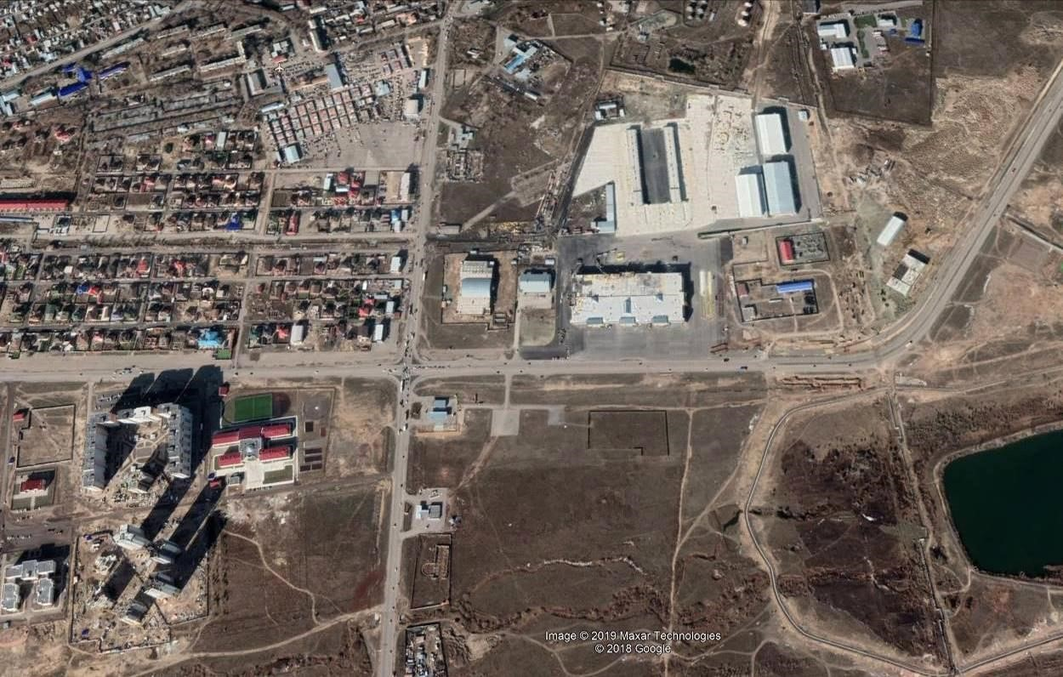

Сурет 2.1 - Зерттеу объектісінің орналасуының ситуациялық жоспары

Монолитті конструкцияларды алдын ала кернеудің бұл әдісі Ресей Федерациясынан Қазақстан Республикасының құрылыс практикасына инновациялық технологияның трансферті болып табылатындығына байланысты және қазіргі уақытта мұндай конструкциялардың мониторингін реттейтін нормативтік-техникалық құжаттар жоқ, олардың беріктігі мен орнықтылығын қамтамасыз ету бойынша белгілі бір проблема туындады [81]. Осы жағдайларда Қазақстан Республикасында қолданылып жүрген салынып жатқан және пайдаланылатын конструкциялардың, ғимараттар мен құрылыстардың беріктігі мен тұрақтылығын техникалық тексеру, сондай-ақ пайдаланылатын биік объектілер мен көпфункционалды кешендердің құрылыс конструкцияларының кернеулі-деформацияланған жай-күйінің автоматтандырылған мониторингі жүйесі бұл мәселені шеше алмады. Сонымен қатар, құрылыс конструкцияларына, ғимараттар мен құрылыстарға техникалық тексеру және мониторинг жүргізу бойынша аккредиттелген ұйымдардың құрамында сертификатталған сынақтарды жүргізуге және тиісті қорытындылар беруге құқығы бар аккредиттелген зертханалар жиі болмайды. Аттестатталған сарапшылар орындайтын құрылыс конструкцияларының сынақтары мұндай зертханалар болмаған кезде жарамсыз болып табылатын хаттамалармен ресімделеді. Бұл жағдайда мұндай ұйымдар олардың негізінде беретін техникалық қорытындылар да жарамсыз болып табылады. Қазақстан Республикасының қолданыстағы заңнамасына сәйкес инспекциялық орган беретін техникалық қорытындылар заңды болып табылады.
Инновациялық шетелдік технологиялардың трансферінің ұлғаюына және қазақстандық құрылыстың қолданыстағы практикасына халықаралық стандарттардың (Еурокодтардың) енгізілуіне байланысты, сондай-ақ нақты объект бойынша жоғарыда аталған проблеманы шешу үшін аккредиттелген инспекциялық органның, "кешенді сараптама компаниясы" компаниясының мамандары әлемдік және отандық тәжірибені зерделеу негізінде негізгі және отандық технологиялардың кернеулі-Деформацияланатын жай-күйінің мониторингін әзірлеп, сынақтан өткізді. көтерме-тарату орталығы ғимаратының +5.900 белгісіндегі монолитті жабынның қосалқы арқалықтары.
Мониторинг әдістемесі жоғарыда аталған конструкциялар мен объектіге арналған және мыналарды қамтиды:
-монолитті қабаттасудың нақты орындалған конструктивті шешімін талдау және конструкцияларды визуалды тексеру;
-конструкцияларды көзбен-аспаптық бақылау, өлшеу, заттай және зертханалық сынау;
-бетонның беріктігін және негізгі және қосалқы арқалықтардың иілуін, бетондағы жарықтар параметрлерін инспекциялық бақылау, олардың өзгеру динамикасын талдау;
-Болат арқандардың бетонға керілуін ескере отырып,
конструкцияларды салыстырып тексеру есептеулері;
-конструкциялардың кернеулі-деформацияланған жай-күйін мониторингтеу нәтижелері бойынша олардың нақты техникалық жай-күйін бағалау [82].
Бақылау кезінде аспаптар мен өлшеу құралдарының жиынтығы пайдаланылды:
-NA 324 сериялы компенсаторы бар оптикалық нивелир;
-OLYMPUS 8-16х40 бинокль;
-«Автограф-1,2» электронды Маяк-тіркеушілер;
-МПБ-3 микроскопы
-NIKON 16MP фотоаппараттар
-ШЦ-1-250 штангенциркуль
-жалпы өлшемдері: монолитті плитаның қалыңдығы – 180 мм, негізгі арқалықтың өлшемдері-b=600 мм, h = 900 мм (плитаның қалыңдығын ескере отырып), екінші арқалықтар – b = 300 мм, h = 500 мм (плитаның қалыңдығын ескере отырып).
Негізгі үлгілерді сынау MEМСТ сипатталған әдістеме бойынша жүргізілді, мұнда сынақ процесінде қол жеткізілген максималды күш деструктивті жүктеме ретінде қабылданады. Сынақ машинасының күш өлшегіш шкаласы жойғыш жүктеменің күтілетін мәні таңдалған шкала рұқсат ететін максималды жүктеменің 20% - дан 80% - на дейінгі аралықта болуы керек деген шарттан таңдалады. Үлгілерді жүктеу жүктеме жойылғанға дейін оның тұрақты өсу жылдамдығымен үздіксіз жүргізіледі. Бұл ретте үлгіні бұзғанға дейін оның жүктелу уақыты кемінде 30 С болуы тиіс [83].
Сығымдау сынағы кезінде үлгілер-цилиндрлер (өзектер) сынау машинасының (Престің) тақтасына немесе арнайы орталықтандыру құралына келтірілген тәуекелдерді пайдалана отырып, сынақ машинасының (Престің) төменгі тірек тақтасына оның бойлық осіне қатысты орталықтандырылған түрде орнатылады.
Үлгі жүктеменің тұрақты өсу жылдамдығымен (0,6±0,2) МПа/с бұзылғанға дейін жүктеледі.
Бұзылған үлгі визуалды тексеруден өтеді.
Сынақтар журналында:
-үлгінің ішінде үлкен (көлемі 1 см-ден астам) раковиналар мен каверналардың болуы;
-мөлшері 1,5-тен асатын агрегат дәндерінің, саз кесектерінің, стратификация іздерінің болуы.
Аталған құрылымдық ақаулары мен бұзылу сипаты бар үлгілерді сынау нәтижелері ескерілмейді. Үлгіні қанағаттанарлықсыз схемалардың бірі бойынша бұзған жағдайда, нәтиже сынақ журналына не жазылғанын ескермейді [84].
Еденнің бетон төсемінің қалыңдығын өлшеу еден плитасының бетіне дейін еден қабаттарын ашу, "қабырғаға" көлденең өлшеуіш сызғышты орнату нәтижелері бойынша қабылданды, өлшеу ШЦ-1-250 штангенциркуль зондын ұзарту арқылы жүргізілді, алынған нәтиже ашу және өлшеу актілеріне енгізіледі.
Иілуді өлшеу, өлшеу әдісі төменде келтірілген. Монолитті жабынның негізгі және қосалқы арқалықтарындағы жарықтардың ашылу шамасын өлшеу металл зондтармен, бұдан әрі "қолтаңба – 1,2" электронды Маяк-Тіркеушілермен мониторинг кезінде жүргізілді.
Салыстырып тексеру есептеулерін жобалаушы орындады (бағаналы және бағанаралық жолақтарды бөле отырып, олардың әрқайсысын кейіннен есептей отырып, ауыстыратын жолақтарды есептеу әдісімен).
"ПСК-Строитель" ЖШҚ (Мәскеу, Ресей Федерациясы) әзірлеген жобаны талдау мынаны көрсетті. Көтерме-тарату орталығы ғимаратының тірек қаңқасы қабылданды және іс жүзінде тірек бағандардан, төбелерінен тұратын кеңістіктік монолитті темірбетонмен орындалды. +5,900 плиталар, негізгі және қосалқы арқалықтар жүйесімен. Жобада бетонға ілінісусіз тартылатын болат арқандармен едендердің негізгі және қосалқы арқандарының алдын ала кернеу құрылғысы қарастырылған, ол іс жүзінде орындалған [85].
Монолитті еден плитасының өлшемдері. +5,900, "4-8, А/0-Е" осьтерінде келесі параметрлер бар: монолитті плитаның қалыңдығы – 180 мм, негізгі Арқалықтың өлшемдері-b=600 мм, h= 900 мм (плитаның қалыңдығын ескере отырып), екінші арқалықтар – b=300 мм, h=500 мм (плитаның қалыңдығын ескере отырып). Материалдар еден конструкцияларында жобада қабылданды – ауыр В30 класты бетон, МЕМСТ 5781-82 бойынша А400 класты плитаның кернеулі жұмыс арматурасы, МЕМСТ 5781-82 бойынша А400 класты арқалықтардың кернеусіз жұмыс арматурасы, МЕМСТ 5781-82 бойынша А240, А400 класты арқалықтардың көлденең арматурасы, А240 класты плиталар мен арқалықтардың құрылымдық арматурасы, МемСТ 5781-82 бойынша А400, кернеулі арматура-ТҚ 71915393-ТҚ100-2011 бойынша К7-15,7-1860 арқандары, ТҚ5264 бойынша 6701 кернеулі арматура анкері-003-85658014-2014.
Конструкцияларды визуалды тексеру және визуалды-аспаптық өлшеулер аталған конструкциялардың материалдар мен өлшемдер бойынша нақты орындалуы жобаға сәйкес келетіндігін растады [86].

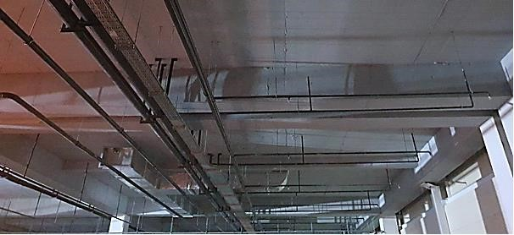

Сурет 2.2 - Мониторинг кезінде монолитті қабаттасудың конструктивті шешімдері
Құрылыс конструкцияларын инспекциялық бақылау кезінде көзбен шолып-аспаптық тексеру нәтижелері бойынша еден конструкцияларындағы ақаулар, атап айтқанда, а_{сгс} ашылу ені=0,1-0,2 мм болатын негізгі және қосалқы арқалықтардағы қалыпты жарықтар және а_{сгс} ашылу ені=0,3 мм болатын сирек жеке жарықтар анықталды. 2.3 және 2.4-суреттерде В30 еден арқалықтарындағы жарықтар суреттелген.

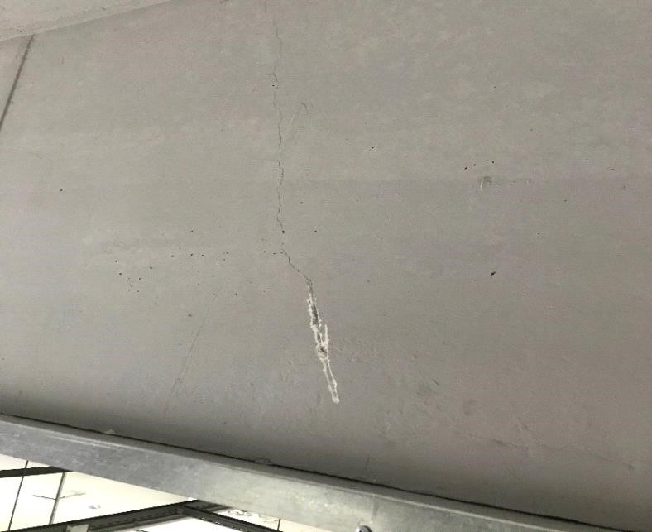

Сурет 2.3 - "4, Г-Д"осьтеріндегі БПН-3.10 бас арқалығы

Бұл әдістеме Қарағанды қаласында бетонмен адгезиясыз арқан арматурасын алдын ала керу технологиясын пайдалана отырып, едендерді есептеу әдістемесін қолдану тәжірибесінің болмауына байланысты әзірленді.

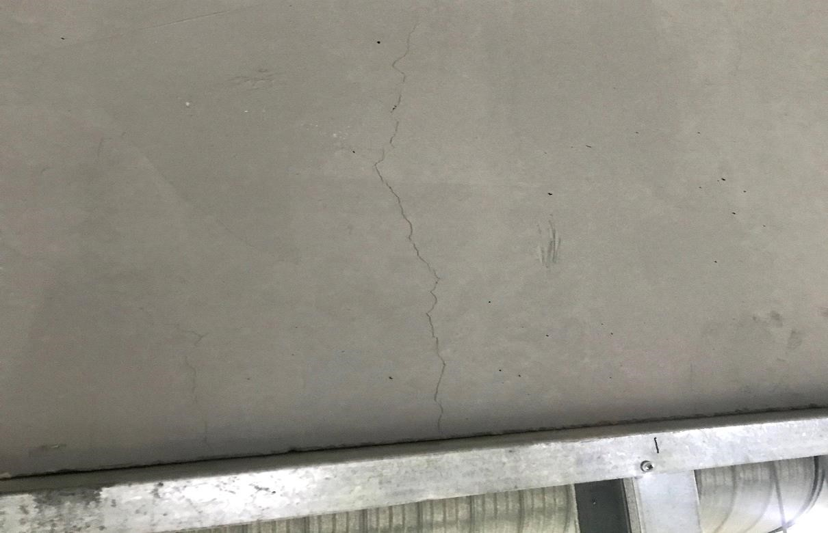

Сурет 2.4 - "5, Г-Д"осьтеріндегі БПН-3.7 бас арқалығы

Электрондық маяктарды орнату 2.5 суретте көрсетілген.

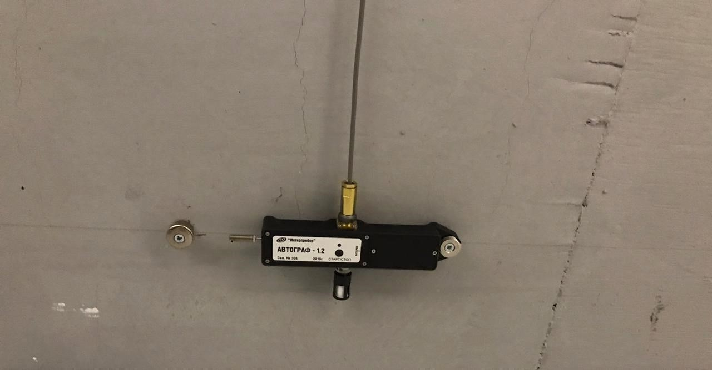

Сурет 2.5 - "Қолтаңба-1,2 "электронды маяк-тіркеушілер БПН-8.13 сәулесінің жарықшағына орнатылған, "К, 11-12"осьтеріндегі учаске

2019 жылы бастапқы инспекциялық бақылаудың (тексерудің) нәтижелері бойынша негізгі және қайталама еден арқалықтарының жұмыс арматурасы деңгейіндегі жарықтарды ашу ені жүктемелердің ұзақ әсер етуі кезінде рұқсат етілген мәннен 0,3 мм аспады. Сондай-ақ, сәулелердің максималды ауытқуы және бір уақытта жарықтардың максималды ашылуы анықталмаған.

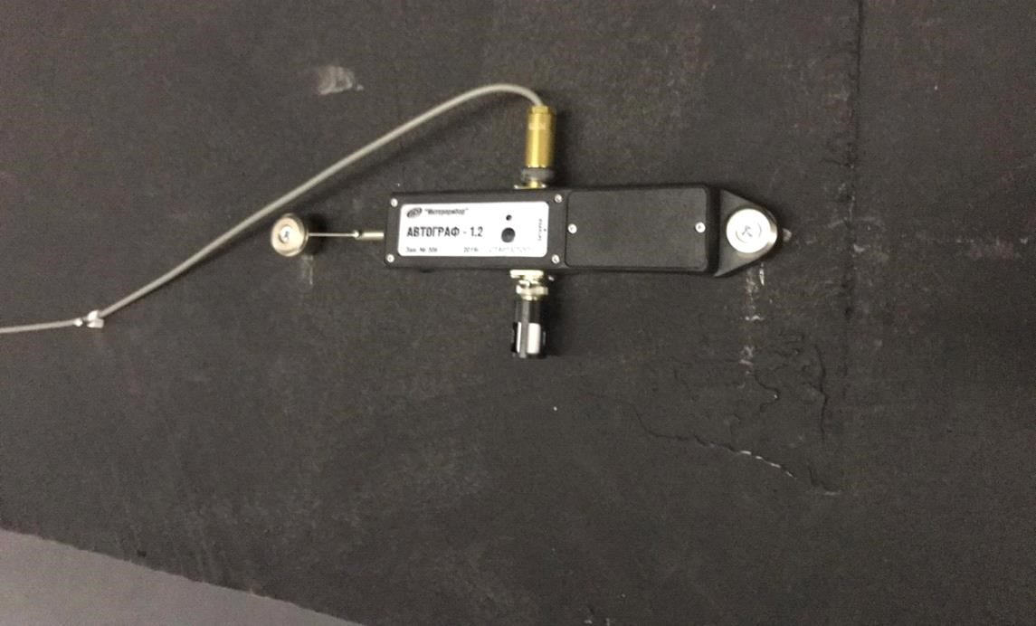
Сурет 2.6 - «Автограф-1,2» электронды маяк-тіркеушілер БПН-3.13 сәулесінің жарықшағына орнатылған, "В, 6-7"осьтеріндегі учаске

Құрылыс конструкцияларын бақылауға және жарықтардың өсуін бақылауға қатысты жарияланымдардың едәуір көлемі бар. Мысалы, темірбетондағы ақаулы жерлерді анықтаудың бұзбайтын әдістері [33]. Электрлік параметрлердің реакциясы негізінде иілу кезінде темірбетонның бұзылуын бағалау әдістері бар [34]. Монолитті құрылымдарды, соның ішінде жарықтар пайда болатын іргетастарды тиімді бақылау мәселесі бар. Көптеген жағдайларда ұзартылған нысандарды тексеруге болмайды. Іргетастағы жарықтардың дамуы ғимарат қабырғаларының бұзылуына әкеліп соғады және кенеттен құлау қаупін тудырады. Тау жыныстарының жылжуын бақылау үшін OТ пайдалану тәжірибесі кернеу концентраторларының қалыптасуы мен жарықтардың пайда болуының алғашқы кезеңдерінде құрылымның кернеулі деформацияланған күйінің өзгеруін анықтауға болатындығын көрсетті.

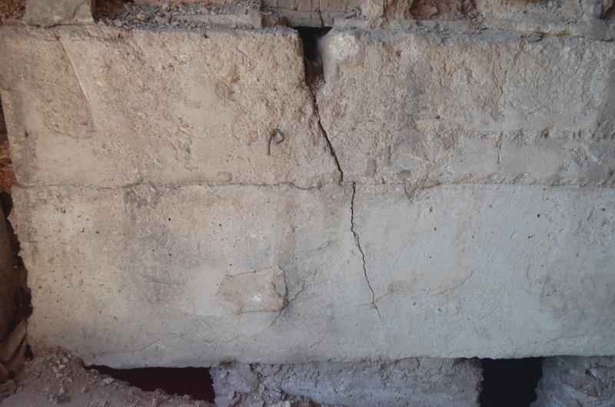
2.7 – сурет Іргетастың жарылуы

Егер сіз оны орнату кезінде іргетастың денесіне ТОД орнатсаңыз немесе оны бетіне бекітсеңіз, онда сіз бұзылу ошақтарын уақытында анықтай аласыз. Бетон конструкцияларының күйін диагностикалау мәселесі өзекті болып табылады және оны әртүрлі зерттеушілер қарастырады. Мәселені жарықтардың дамуының алғашқы кезеңдерінде анықтау өте маңызды. Бағандарды, жабындарды, қабырғаларды, баспалдақтарды және іргетастарды қоса алғанда, тірек темірбетон конструкцияларын қашықтықтан бақылаудың жоғары тиімді құралдарын дамыту қажеттілігін ескере отырып, жоғарыда қарастырылған мәселелерді шешуге бағытталған эксперименттік зерттеулер жүргізілді.

2.4. Талшықты - оптикалық сенсорға механикалық жүктеме процестерін компьютерлік және математикалық модельдеу

Бұл бөлімде оптикалық талшықтардағы оптикалық процестердің физикалық-математикалық моделінің сызықтық емес қасиеттерінің теориялық негіздері әзірленеді. Бұл процестер толқындық параметрлердің (интенсивтілік, толқын жиілігі және т.б.) кең диапазонында және температурада оптикалық талшықтың барлық деформацияларын ескере отырып, оптикалық талшықтың өзегі арқылы жарық толқынының таралуымен байланысты. Негізі геометриялық және толқындық оптиканың белгілі заңдары, физиканың бір саласы, сонымен қатар жарық толқынының оптикалық талшықпен әрекеттесуіне байланысты оптикалық-электрлік процестердің феноменологиялық теориясы. Төменде келтірілген барлық теориялық пайымдаулар үздіксіз ортаның электродинамика заңдары және жарықтың классикалық толқындық теориясы шеңберінде шектеулерге ие [11].
Вакуумда (ауада) таралатын жарық толқынының электромагниттік өрісі былай өрнектелетіні белгілі.
$k_{0}=\frac{ω}{c}$, $k_{0}=\frac{2π}{λ_{0}}$, $ω=\left({\overset{⃑}{k}}_{0}\vec{с}\right)≡k_{0}с$.
.
Бұл өрнектер жалпыланған классикалық Даламбер толқындық теңдеуінің көмегімен шешіледі:

${\vec{∇}}^{2}\vec{u}-\frac{1}{с^{2}}\frac{∂^{2}\vec{u}}{∂t^{2}}=0$ түрінде ${\vec{u}}_{g}={\vec{u}}_{0g}⋅\exp\left(iωt-\left({\vec{k}}_{0}\vec{r}\right)\right)$

OТ-тың толқындық параметрлердің мәндерінде$k=\frac{ω}{υ}$, $k=\frac{2π}{λ}$, $ω=\left(\overset{⃑}{k}\vec{υ}\right)≡kυ$, сыну көрсеткішімен
$n{=}\frac{с}{υ}=\frac{k}{k_{0}}≥1$, $n=\sqrt{\text{εμ}}$, $с=\frac{1}{\sqrt{ε_{0}μ_{0}}}$.

Даламбер толқындық теңдеуі төменде келтірілген:
${\vec{∇}}^{2}\vec{u}-\frac{1}{υ^{2}}\frac{∂^{2}\vec{u}}{∂t^{2}}=0$, осылайша $\vec{u}={\vec{u}}_{0}⋅\exp\left(iωt-\left(\vec{k}\vec{r}\right)\right)$,
где $\frac{1}{υ}=\frac{k}{k_{0}с}=\sqrt{ε_{0}μ_{0}εμ}$, $υ=\frac{k_{0}с}{k}=\sqrt{ε_{0}μ_{0}εμ}$.

Оптикалық диапазонның электромагниттік толқынының фазасы, ол белгілі бір бұрышпен түседі θ оның соңынан бастап ОТ бетіне келесі тәуелділікпен орнатылады $ϕ_{0}=\left({\vec{k}}_{0}\vec{r}\right)=\frac{ω}{с^{2}}\left(\vec{с}\vec{r}\right)$, ал толқындардың сынуы ОТ ішінде жазылады
$ϕ=\left(\vec{k}\vec{r}\right)=\frac{ω}{υ^{2}}\left(\vec{υ}\vec{r}\right)$.
Бұл толқындардың фазалық айырмашылығы пайда болады

$$ϕ-ϕ_{0}=\frac{ω}{с^{2}}\left(ncosψ{-}1\right)\left(\vec{с}\vec{r}\right)$$
Сынған толқынның ОТ бетіне түсетін бастапқы бағыттан ауытқу бұрышы
$ψ=θ-γ$.

Өрнекті қолдану $cosψ{=}\frac{cosθ{\sqrt{n^{2}{-}\sin^{2}{θ}}}+\sin^{2}{θ}}{n}$, соңғы теңдеуді шығарайық

$ϕ-ϕ_{0}=\frac{ω}{с}\left(cosθ{\sqrt{n^{2}{-}\sin^{2}{θ}}}+\sin^{2}{θ}-1\right)\left({\vec{τ}}_{0}\vec{r}\right)$. (1)
(1) Бірлік векторы 𝜏⃗ бағыты жылдамдық векторы с⃗, бағытымен, сәйкесінше, оптикалық талшықтың бетіне түсетін толқынның толқын векторы 𝑘₀ = ^{𝜔}_{𝑐} бағытымен таңдалған, мұнда с⃗ = 𝑐𝜏⃗₀ және теңдік орындалады.

$ϕ-ϕ_{0}=\frac{ω}{с}\left(ncosψ{-}1\right)\left({\vec{τ}}_{0}\vec{r}\right)$,
сәйкестік қай жерде қолданылады $cosψ{=}\frac{cosθ{\sqrt{n^{2}{-}\sin^{2}{θ}}}+\sin^{2}{θ}}{n}$.

Сынған және түскен сәулелердің айырмашылығын анықтайық:
$δx=\operatorname{dtg}{γ}=\frac{dsinθ}{\sqrt{n^{2}{-}\sin^{2}{θ}}}$,
бұда d – талшықты-оптикалық үлгінің қалыңдығы (диаметрі) (талшықтыоптикалық желі кабелінің фрагменті).
Содан кейін түскен және сынған толқын арасындағы фазалық айырмашылық келесідей болады
$ϕ-ϕ_{0}=\frac{ω}{с}\frac{dsinθ}{\sqrt{n^{2}{-}\sin^{2}{θ}}}$. (2)

(1), (2) өрнектер мен қабылданған белгілердің тіркесімінде 𝑢 = √𝑛² −𝑠𝑖𝑛² 𝜃 ОТтың сыну көрсеткішін есептеуге мүмкіндік беретін теңдеу жасаймыз [1-11]
$u^{2}-ucosθ{-}\frac{d{t}gθ}{\left({\vec{τ}}_{0}\vec{r}\right)}=0$,
$u_{1,2}=\frac{cosθ{∓}\sqrt{\cos^{2}{θ}+\frac{4d{t}gθ}{rcosα}}}{2}$. (3)

(3) теңдеудің нақты түбірлерінің алынған сандық мәндерін және n ақырлы мәнін талдау нәтижесіне байланысты 𝑢_{1,2}. мәндерінің біреуі ғана анықталады. Оптикалық диапазонның электромагниттік толқынының ОТ-пен өзара әрекеттесу процестерін қарастырыңыз
𝑢⃑⃗ = 𝑢⃑⃗₀ ⋅𝑒𝑥𝑝(𝑖𝜔𝑡 −(𝑘⃑⃗𝑟⃗)) = 𝑢⃑⃗_{𝜔}(𝑡)𝑢⃑⃗_{⃑𝑘}⃗(𝑟⃗).
ОВ диэлектрик ретінде жіктелуі мүмкін
𝛻⃑⃗²𝑢⃑⃗_{⃑𝑘}⃗ +𝑘⃑⃗²𝑢⃑⃗_{⃑𝑘}⃗ = 0.
Өлшемсіз айнымалыға көшейік $ξ=\frac{\vec{r}}{\vec{a}}$,

$$\frac{∂^{2}{\vec{u}}_{\vec{k}}}{∂ξ^{2}}+{\left(\vec{k}\vec{a}\right)}^{2}{\vec{u}}_{\vec{k}}=0$$
Пайда болған оптикалық әсерлер кеңістіктік аймақта, өлшемдері бойынша а торының тұрақтысымен, оптикалық спектрдің толқын ұзындығының кең диапазонында жүреді деген шарт қабылдануы керек. Оптикалық диапазонды ескере отырып
$\left(\vec{k}\vec{a}\right)≈\frac{2πa}{λ}<<1$ және сәйкесінше$\left(\vec{k}\vec{r}\right)=\frac{2π\left(\vec{υ}\vec{r}\right)}{λυ}=\frac{2πr}{λ}cosα{<}<1$,

жарық толқынының электрлік және магниттік компонентін білдірейік
𝐸⃑⃗ ≅ 𝐸⃑⃗₀ ⋅𝑒𝑥𝑝(𝑖𝜔𝑡),
𝐻⃑⃗ ≅ 𝐻⃑⃗₀ ⋅𝑒𝑥𝑝(𝑖𝜔𝑡).
Электр өрісіне байланысты тоысу тогының тығыздығын келесі өрнек арқылы көрсетуге болады:
$\vec{j}\left(t\right)=\frac{∂\vec{D}}{∂t}=iωε_{0}ε_{∞}\vec{E}\left(t\frac{∂{\vec{P}}_{rp}\left(t\right)}{∂t}\right)$,

г мұндағы 𝘀 талшықты материалдың күрделі диэлектрлік өткізгіштігінің (КДП) индукциялық (жоғары жиілікті) компоненті.
Біз талшықтағы электромагниттік толқынның электр өрісі қуатының көлемдік тығыздығын келесі ақпаратты қолдана отырып есептейміз [1-11], және өрнек құрастырайық:
$P_{∂Vt}{=}\left\langle \operatorname{Re}\left(\vec{E}\left(t\right)×\operatorname{Im}\left(\vec{j}\left(t\right)\right)\right)\right\rangle ≈\frac{1}{2}ωε_{0}ε_{∞}{\vec{Е}}_{0}^{2}$. (4)
Магниттік емес OТ материалында таралатын оптикалық диапазондағы толқынның магнит өрісі қуатының көлемдік тығыздығын шамамен теңдіктерді қолдана отырып анықтаймыз
𝐻⃑⃗ , 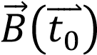 .
Теңдеудің соңғы түрі, келесі:
𝑃_{𝑚𝑉𝑡} 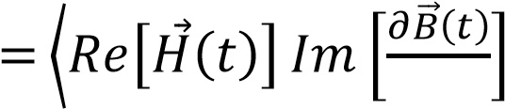_{𝜕𝑡} ⟩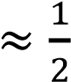𝜔𝜇₀𝐻⃑⃗₀². (5)
Сәйкестікті ескере отырып біз оптикалық толқынның электромагниттік өрісі қуатының көлемдік тығыздығын орнатамыз
𝜇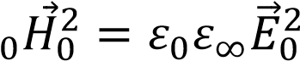, осы көріністе 𝑃_{𝑉𝑡} =𝑃_{𝜕𝑉𝑡} +𝑃_{𝑚𝑉𝑡} 𝜔𝘀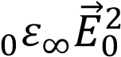 . Электромагниттік толқынның қарқындылығын қарастырыңыз

$I=\left\langle \operatorname{Re}\left[\left|\overset{⃑}{E}\left(t\right)\right|\right]Im \left[\left|\vec{H}\left(t\right)\right|\right]≈\frac{1}{2}\left|{\vec{E}}_{0}\right|\left|{\vec{H}}_{0}\right|\right\rangle$түрінде $I≈\frac{1}{2}\sqrt{\frac{ε_{0}ε_{∞}}{μ_{0}}}{\vec{E}}_{0}^{2}$. 6

Толқынның электромагниттік өрісі қуатының көлемдік тығыздығының таралуы толқын векторы мен фотодетектордың бетіне қалыпты арасындағы 𝛼₀, бұрышын ескере отырып алынды, өйткені жарық нүктесінің қарқындылығының барлық өзгерістерін бақылайтын фотоқабылдағыш орнатылады. Жарық дақтарын белгілі деп жіктеуге болады Пуассон дақтары [14] (Юрченко А.В.) қарасақ болады. ОТ-қа механикалық әсер ету кезінде дақтың параметрлері өзгереді және ең алдымен қарқындылығы өзгереді.

$$\left\langle P_{Vt}\left(ζ_{0};ω;T;d;θ;α_{0} \right)\right\rangle =$$
$\frac{ω}{c{π}}\int_{0}^{π}{I\left(α_{0}\right)n_{∞}\left(ζ_{0};ω;T;d;θ;α_{0} \right)}dα_{0}$. (7)

(3) өрнегінің көмегімен орындалады. 𝘁₀ иондық-молекулалық химиялық байланыстардағы босаңсытқыштарды белсендірудің көптеген әртүрлі сипаттамалық молекулалық параметрлерін білдіретін параметр: тепе-теңдік жағдайына жақын иондардың меншікті тербелістерінің жиілігі (кристалдық тор түйіндерінде локализацияланған); иондар үшін ықтимал тосқауылдың ені және т. б.) және құрылым параметрлері (талшықты-оптикалық үлгінің физика-химиялық қасиеттері мен түріне және кристалдық құрылымының геометриясына байланысты. 𝛼₀ бұрыштары бойынша орташалауды жасайық
Біз деформациялардың өлшемсіз шағын параметрлері бойынша толқулар
теориясының нөлдік жуықтауын қолданамыз $\frac{δd}{d}$, $\frac{δ\left({\vec{τ}}_{0}\vec{r}\right)}{{\left({\vec{τ}}_{0}\vec{r}\right)}_{0}}=\frac{{\left(δα\right)}^{2}}{2}$
өрнекте (2)
Бұл фотодетектордың бетіне түсетін және талданатын толқынның электромагниттік өрісі қуатының өлшенетін көлемдік тығыздығының мәнін теориялық есептеуге мүмкіндік береді.
Оптикалық сигналдың таралу жағдайларының оның қуатына әсерін

қарастырыңыз. $I\left(α_{0}\right)=I_{0}\left(r\right)×{\left(\frac{sinα_{0}}{α_{0}}\right)}^{2}$ 8
ОТ көлденең монолитті темірбетон арқалықта нақтыланған жүктемелермен болған кезде ерекше жағдайды қарастырыңыз, ал әсер сәуленің ортасында жүзеге асырылды. Гук заңын ескере отырып, көлденең монолитті темірбетон сәулесінде серпімді емес деформация процесін математикалық модельдеуді, төртінші дәрежелі мүшеге дейін есептеу дәлдігін орындайық. Кернеулі деформацияланған сәуле денесінің потенциалдық энергиясын бойынша ыдыратамыз
$$U\left(x\right)≈\frac{kx^{2}}{2}+\frac{βx^{4}}{4}$$

мұндағы$E-$ материаладың Юнга модульі.

Салыстырмалы көлемдік кеңею коэффициенті ${ β}_{V}=με_{||}^{2}$,
мұндағы $ε_{||}=\frac{Δl}{l}-$ салыстырмалы бойлық ұзарту (немесе қысу),
$μ=\frac{β_{V}}{ε_{||}^{2}}-$ параметрді ескере отырып есептелетін Пуассон коэффициенті
$β_{V}=\frac{ΔV}{V}$.
Қабылдау $β_{V}=\frac{ΔSΔl}{Sl}=ε_{⊥}ε_{||}$, $ε_{⊥}=\frac{ΔS}{S}-$ салыстырмалы көлденең кеңею (ұзарту немесе қысу), аламыз $μ=\frac{ε_{⊥}}{ε_{||}}$.
Өрнек негізінде$ε_{||}=\frac{Δl}{l}$, $ε_{⊥}=\frac{ΔS}{S}$ жазамыз $μ=\frac{lΔS}{SΔl}$, оптикалық талшықтың көлденең қимасы дөңгелек.
Гук заңынан кішігірім ауытқу аймағында $βl^{2}=kβ_{V}<<kε_{||}^{2}$, немесе $β_{V}<<ε_{||}^{2}$, с ескере отырып, $β_{V}=ε_{⊥}ε_{||}$, бізде $ε_{⊥}<<ε_{||}$, $\frac{ε_{⊥}}{ε_{||}}<<1$, ге тең $бұл μ<<1$, жуықтауына өтуге мүмкіндік береді және осы негізде $U\left(x\right)≈\frac{kx_{||}^{2}}{2}$ , шекті орын ауыстыру шартынан$mgΔl=\frac{k{\left(∆l\right)}^{2}}{2}$ біз абсолютті бойлық ұзартуды аламыз (немесе қысу)
$Δl=\frac{2mg}{k}=\frac{2mgl}{ES}$, (9)
мұнда $S=πr_{1}^{2}-$ массасы m деформацияланбаған сәуленің көлденең қимасының ауданы. Математикалық өрнектерді қолдана отырып, біз аламыз
$μ=ES\frac{\left|{\left(\frac{r_{2}}{r_{1}}\right)}^{2}-1\right|}{2mg}=\frac{Eπr_{1}^{2}\left|{\left(\frac{r_{2}}{r_{1}}\right)}^{2}-1\right|}{2mg}$. (10)
Пуассон коэффициенті (12) әр түрлі болуы мүмкін
бойлық кеңею жағдайлары үшін $r_{2}>r_{1}$,
$r_{2}=r_{1}\sqrt{1+\frac{2mgμ}{Eπr_{1}^{2}}}$ (11)

немесе қысу $r_{2}<r_{1}$, егерде
$r_{2}=r_{1}\sqrt{1-\frac{2mgμ}{Eπr_{1}^{2}}}$. (12)
Абсолютті және салыстырмалы көлденең ұзарту мен қысудың соңғы өрнегі келесі жалпыланған формула болады
$r_{2}-r_{1}=r_{1}\left(\sqrt{1+\frac{2mgμ}{Eπr_{1}^{2}}}-1\right)$, $\frac{r_{2}-r_{1}}{r_{1}}=\sqrt{1+\frac{2mgμ}{Eπr_{1}^{2}}}-1$, (13)
$r_{2}-r_{1}=r_{1}\left(1-\sqrt{1-\frac{2mgμ}{Eπr_{1}^{2}}}\right)$, $\frac{r_{2}-r_{1}}{r_{1}}=1-\sqrt{1-\frac{2mgμ}{Eπr_{1}^{2}}}$ (14)

2.5 Механикалық жүктеме кезінде жарық толқынының қасиеттерін өзгерту процесінің математикалық сипаттамасы

Алынған ОТ-тың механикалық кернеуі мен деформациясының суретін көзбен көруге болады. COMCOL бағдарламасында жасалған OТ бар темірбетонды арқалықтың компьютерлік үлгісі 2.8-суретте көрсетілген.

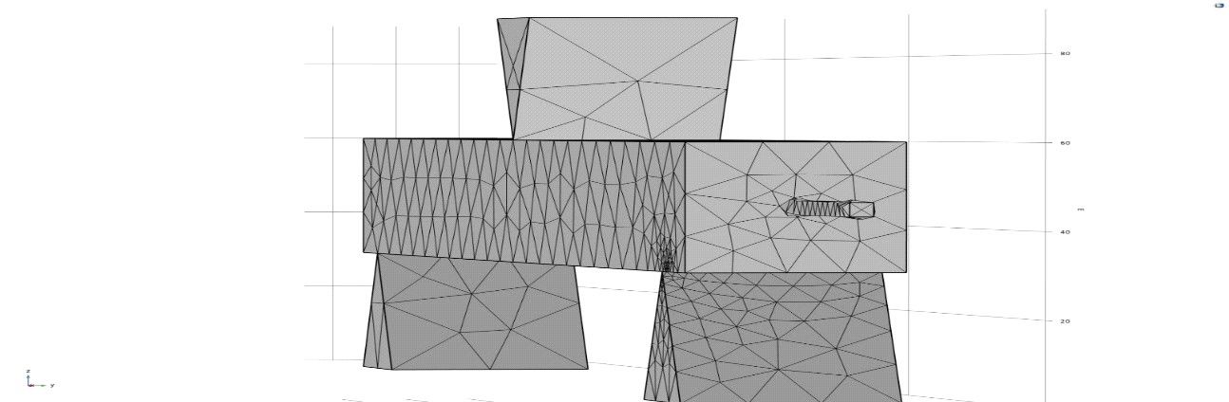

1 – арқалық; 2 – оптикалық талшық; 3 – арқалыққа қысым элементі; 4 – бекітілген тіректер.
2.8 -сурет – COMCOL бағдарламасында жасалған ОТ-пен темірбетонды арқалықтың компьютерлік моделі

2.9-суретте арқалықтың ортасына жүктеме түскен кездегі механикалық кернеу үлгісінің визуализациясы көрсетілген. Пайда болған механикалық кернеу аймақтары әртүрлі түстермен көрсетілген. Максималды кернеулер жүктеме түсетін арқалықтың центрінде шоғырланғанын көруге болады. Сәуленің корпусында орналасқан оптикалық талшық та бірдей жүктемеге ұшырайды және онда өтетін жарық толқынының сыну көрсеткіші мен қасиеттерінің өзгеруіне әкелетін кернеулер мен деформациялар пайда болады. Сәйкесінше, ОТ сәуленің корпусында болған кезде жүктемені қабылдайды деген бұрын айтылған гипотеза расталды.
Оптикалық талшық деформацияланған кезде фотосерпімді әсер тудыратын микробүгілу орын алады, бұл өз кезегінде жарық толқынының қарқындылығын өзгертеді және оның оптикалық қуатын жоғалтады.
Бас арқалықтың үстіне қадалып түсетін кернеудің механикалық жүктеменің COMCOL бағдарламасындағы 3D моделдері 2.10, 2.11,2.12,2.13 суреттерде көрсетілген.

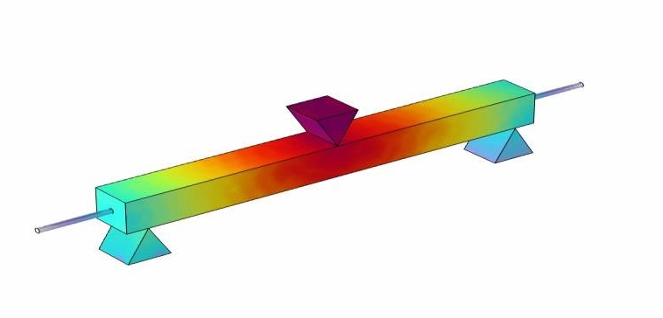

2.9-сурет – Механикалық кернеу үлгісінің визуализациясы
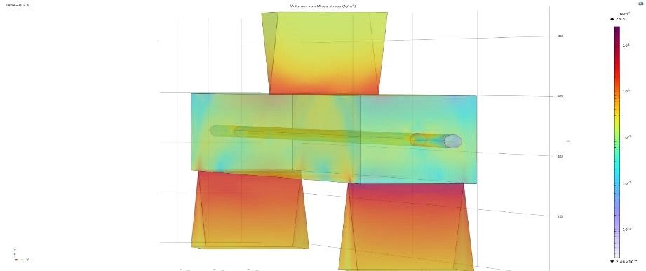
2.10-суретте Арқалық пен ОТ деформациясының визуализациясы.

Әртүрлі жүктемелер кезінде арқалық корпусындағы механикалық кернеулер мен деформацияларды есептеуді бастаймыз. Арқалық механикалық кернеу концентрациясының 3 негізгі аймағына бөлінеді

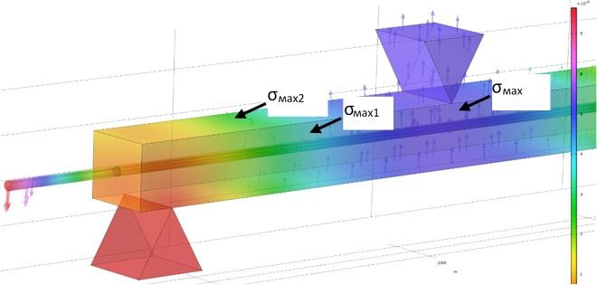

- 11-сурет – Арқалықты механикалық кернеу концентрациясының 3 негізгі аймағына бөлуі

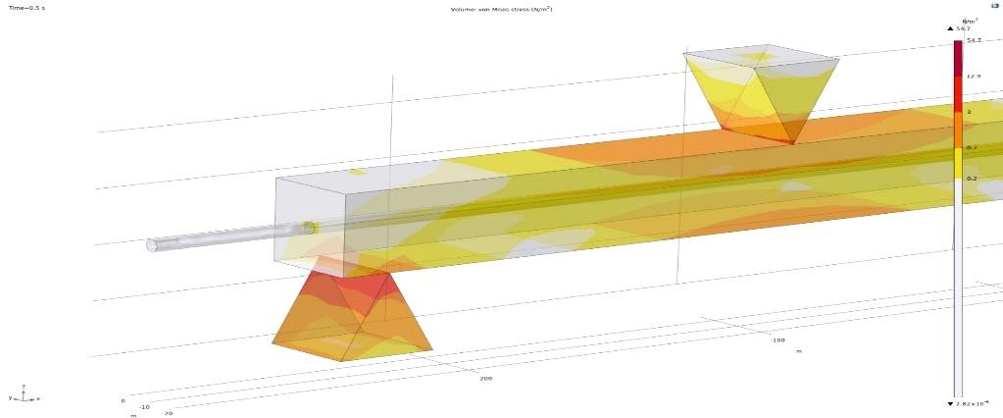
2.12-сурет А – Жасалған үш өлшемді компьютер моделі COMCOL бағдарламасында

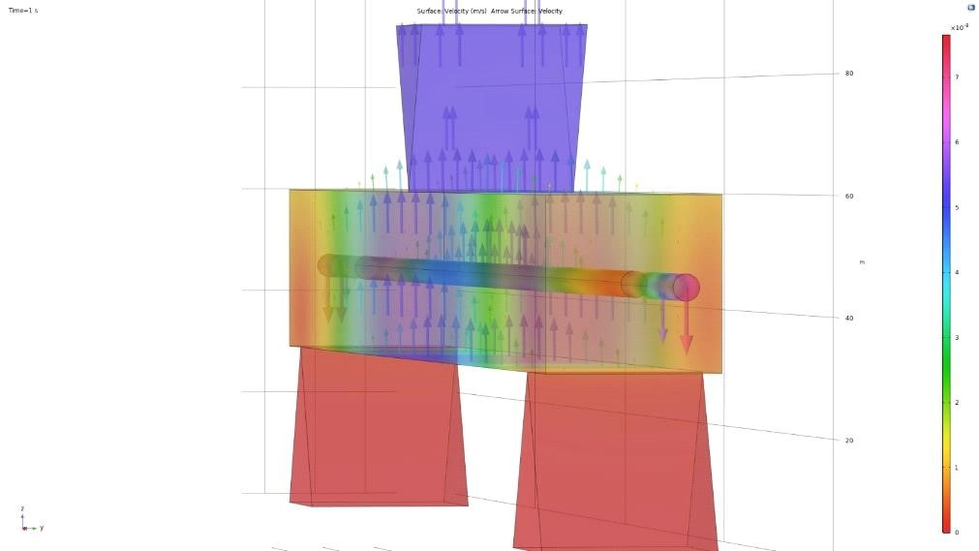

2.13- сурет – 3D компьютер үлгісі аяқталды COMCOL бағдарламасында бөлім көрсетіледі.

2-бөлім бойынша қорытындылар

Өндірістік ғимараттың техникалық жай күйі мен қалдық қызмет ету мерзімін бағалау кезінде оны қолдану мүмкіндігіне құрылыс объектілерін ақпараттық модельдеу технологиясы зерттелді. Соған орай:
- Материалдарды механикалық қысу және созылу кернеулерінің өрісін қалыптастыра отырып, статикалық тік жүктеме кезінде бетон және темірбетон құрылыс конструкцияларының мінез-құлқын, құрылымның беріктігін сыни мәндерге дейін төмендететін жарықтар торының пайда болуы мен дамуын ынталандыратын серпімді-пластикалық деформациялардың тензорын пайда болатыны анықталынды.
- Үлгілерді тік статикалық жүктемемен сынау кезінде кернеулідеформацияланған жай-күй аймақтарын өлшеу үшін диагностиканың талшықтыоптикалық жүйесімен тәжірибелер жүргізілді.
- Алынған үлгілерге (енгізілген талшықты-оптикалық жүйесі бар және онсыз үлгілер) олардың физикалық-механикалық сипаттамаларын, атап айтқанда, қысу беріктігінің (серпімділік модулі) және созылу шегін өлшеу үшін сынақтар жүргізілді.
- Алынған механикалық беріктік нәтижелері негізінде енгізілген талшықты-оптикалық диагностика жүйесі бар зертханалық үлгілердің жүктеме режимдерін анықтау-төтеп беретін статикалық жүктеме деңгейі, жүктеме сатысы арқылы іске асырылды. Математикалық модельдің сандық шешімінің нәтижесі оптикалық талшықтың центрінен қашықтығына байланысты оптикалық талшықтың өзегі арқылы таралатын жарық толқынының интенсивтілік параметрі іске асырылған.

- ҒИМАРАТТАРДЫ ПАЙДАЛАНУ ЖӘНЕ ТЕХНИКАЛЫҚ ТЕКСЕРУДЕ АҚПАРАТТЫҚ МОДЕЛЬДЕУ ТЕХНОЛОГИЯСЫН ҚОЛДАНУДЫҢ ҒЫЛЫМИ-ЭКСПЕРИМЕНТТІК НЕГІЗДЕМЕСІ

3.1 Эксперименттік зерттеулердің теориялық және әдістемелік негіздері
Эксперименттер барысында сәуленің ортасына жүктеме оның бұзылуына немесе онда жарықтар пайда болғанға дейін біркелкі ұлғайтылды. Сынақ стендінің сыртқы түрі 3.1-суретте көрсетілген. Когерентті сәулеленудің көзіоптикалық қосқыш арқылы оптикалық талшыққа 2 қосылған жартылай өткізгіш лазер 1 (SmartPocket OLS-34/35/36). Оптикалық талшық 3-сәуленің денесінде орналасқан және оның ұштары өлшеу жүйесіне қосылу үшін сыртқа шығады. МИИ-100 100 кгс/см² дейінгі қысымды дамыта алады, суретте ол 4-позициямен белгіленген. Күш векторының қолдану бағыты F көрсеткісімен көрсетілген, сәулеге қысым 5-құрылғы арқылы жүзеге асырылады [95]. Арқалық Екі 6 стационарлық тіректе орналасқан, осылайша сынау үшін екі тірек нүктесі жасалады. Арқалықтың сынуы оның ортасында болады. Оптикалық талшықтың бір ұшы оптикалық коннектордың көмегімен оптикалық талшыққа әсер ету кезінде пайда болатын қосымша шығындар деңгейін өлшейтін 7-позициямен белгіленген SmartPocket OLP-38 оптикалық қуат өлшегішіне қосылады. Сәуленің ортасына механикалық әсер ету механикалық кернеудің дамуын және деформацияны тудырады, сәйкесінше, бұл әсер оптикалық талшыққа да беріледі, онда сыну коэффициентінің өзгеруі және жарық толқыны фазасының таралуы жүреді, бұл 7 фотодетекторды бекітеді.

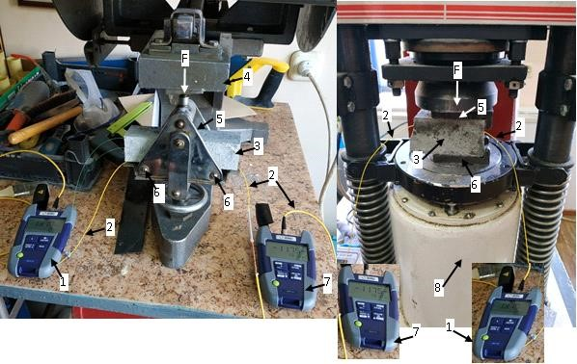
1-сәулелену көзі; 2-қорғаныс қабығындағы оптикалық бір режимді талшық; 3-сәуле: 4МИИ-100 сынақ машинасы; 5-қысым қолдану аймағы; 6-стационарлық тірек; 7 - оптикалық қуат өлшегіш
3.1 – Сурет. МИИ-100 сынақ машинасы (екі тірек иілу)

Бетон арқалықтағы жүктеменің ұлғаюымен оптикалық талшықтағы қосымша оптикалық ысыраптардың мөлшері жүктеменің ұлғаюына пропорционалды өсетіні, ал сызықтық заңның басым болатыны тіркелген. Оптикалық талшыққа механикалық әсер ету оптикалық талшық арқылы өтетін жарық толқынының қасиеттерінің өзгеруіне әкеледі және жарық қарқындылығының өзгеруі де тіркеледі. Микробүгілу орын алған кезде оптикалық қуаттың бір бөлігі жоғалады. Бұл қосымша шығындардың шамасын өзгерту арқылы сәулеге механикалық әсерлердің шамасын жеткілікті жоғары дәлдікпен анықтауға мүмкіндік береді. Бір маңызды фактіні атап өтуге болады, OТ бұзылмай қалды және өз функцияларын орындауды жалғастырды, ал пайда болған жарықшақтың орнында талшықтың шамалы деформациясы сақталады, бұл сәуленің зақымдану орнын дәл анықтау үшін рефрактометрді қолдануға мүмкіндік береді.
Тәжірибе барысында кейбір шарттар қойылды. Жарық толқынының екі диапазоны 1310 және 1550 нм) қолданылды. Тәжірибе жүргізілген бөлмедегі температура 25 °C деңгейінде бекітілді. Арқалықтың қозғалысы алынып тасталды (OX = 0 м; OY = 0 м; OZ = 0
м). Мәліметтерді өңдеу және жуықтау үшін Microsoft Excel бағдарламасының мүмкіндіктері пайдаланылды. Тәжірибе кезінде әрбір өлшеу 30 рет жүргізілді. 0,95-ке тең жеткілікті сенімділікке жету үшін қажетті тәжірибелерді қайталау саны дереккөздің ұсыныстары бойынша таңдалды [43]. Вариация коэффициенті де анықталды. Сондай-ақ эксперименттердің нәтижелерін өңдеу үшін жалпыға қолжетімді және әртүрлі эксперименттердің нәтижелерін өңдеудің интерактивті жүйесі болып табылатын, сонымен қатар деректер массивтерімен жұмыс істеуге көмектесетін Wolframalpha бағдарламасы қолданылды. 3.2 (а,б)-суретте бейнеленген үлгілерді аппараттық бағдарламалық кешеннің көмегімен тексеруде.
G 652 және одан жоғары стандартты бір режимді талшықтың айырмашылығы бар, оның өзегі кішірек және 9 µm шегінде, керісінше, көп режимді талшықтың өзек диаметрі d = 50 немесе 62 µm құрайды. G651 және G652 стандартты және одан жоғары қабықтың диаметрлері бірдей және 125 µm болады.
Талшық арқылы тек бір (мод) орам өтеді. Сыну коэффициенттері G652 және одан жоғары әр түрлі стандарттар үшін әр түрлі болуы мүмкін, есептеу және модельдеу үшін сыртқы қабығы үшін n1 =1.4570 және ядро немесе өзегі үшін n2 = 1.4625 шартын қабылдауға болады.
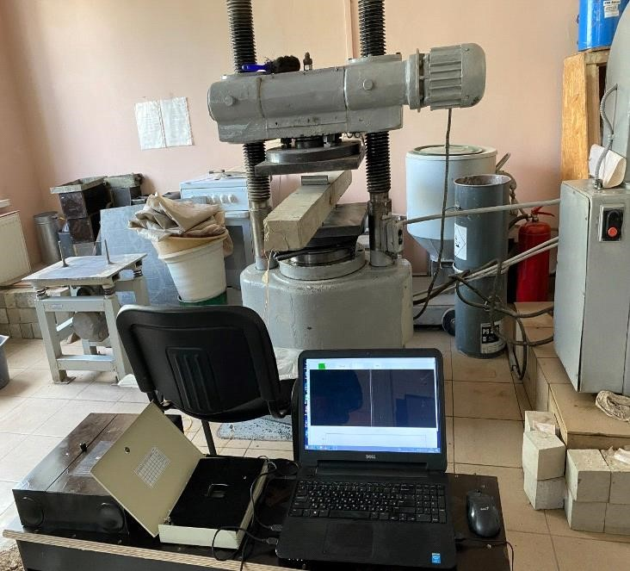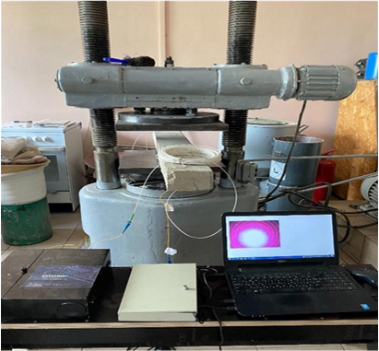
а) б)
3.2-Сурет. Зертханалық үлгілер мен сыналған балкалар

Қорғаныс жабыны бірнеше қабаттардан тұрады, олардың әрқайсысы темірбетонды іргетастың корпусында орналасқан оптикалық талшықты қорғайды. Жарықтардың ашылуына байланысты іргетастың бұзылу қаупі бар болғандықтан, оптикалық талшықты ұзартылады, мүмкін оның ұзындығының 0,8% сыни мәндеріне дейін, яғни қорғаныс қабатын нығайту қажет. Егер іргетастың бұзылуы орын алмаса, онда ОТ ұзаруы маңызды емес және оның ұзындығының 0,3% аспайды, өйткені темірбетон іргетасы оның ұзындығын үлкен мәнге өзгертуге қабілетті емес. Содан кейін ОТ өте ұзақ уақыт қызмет етеді, мүмкін 50 жыл ішінде, өйткені оның ұзаруы шамалы болады.
Модельдеу нәтижесінде, оптикалық талшықтың жойылмайтынын және іргетастың толық бұзылуы мен бірнеше ондаған жарықшақтар ашылмаған жағдайда оның қызмет ету мерзімі қысқаратыны анықталды. Бұл жағдайлар жұмыс кезінде мүмкін емес. Оптикалық талшықты датчик механикалық кернеулер мен деформациялардың өзгерістерін ерте кезеңде анықтап, жарықшақтың пайда болу орнын дәл анықтай алады. Оптикалық талшықтың қорғаныс жабынының үш нұсқасы ұсынылған.
Қорғаныс винил қабықшасындағы кәдімгі талшық бүлініп, жыртылатынын ескеруіміз керек. Әрине, талшықты-оптикалық дадчиктардың сенімділігі үшін резервтік оптикалық талшықты орнату қажет. Ұштары көрсетілген оптикалық талшық, олардың арасындағы айырмашылық-өзектің әр түрлі диаметрі. Біздің қолданған модельдеу үшін диаметрі 9 мкм болатын бір режимді оптикалық талшық қолданылады.

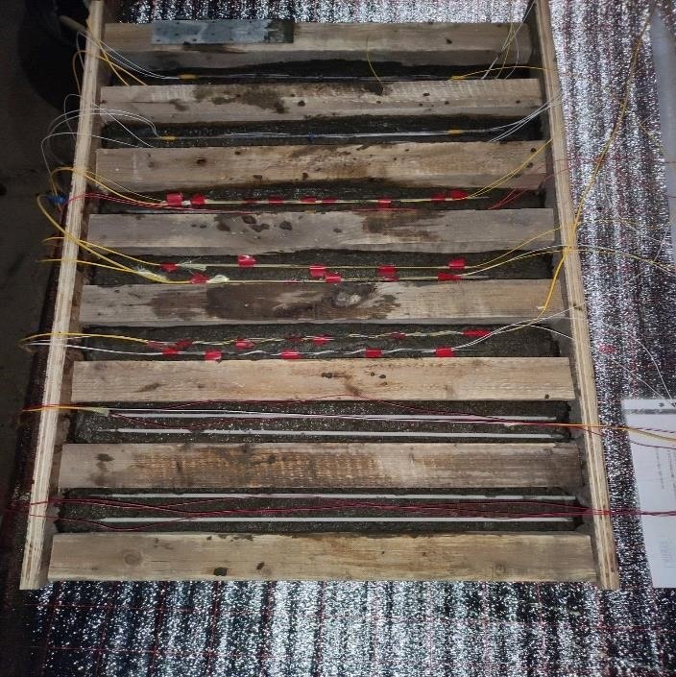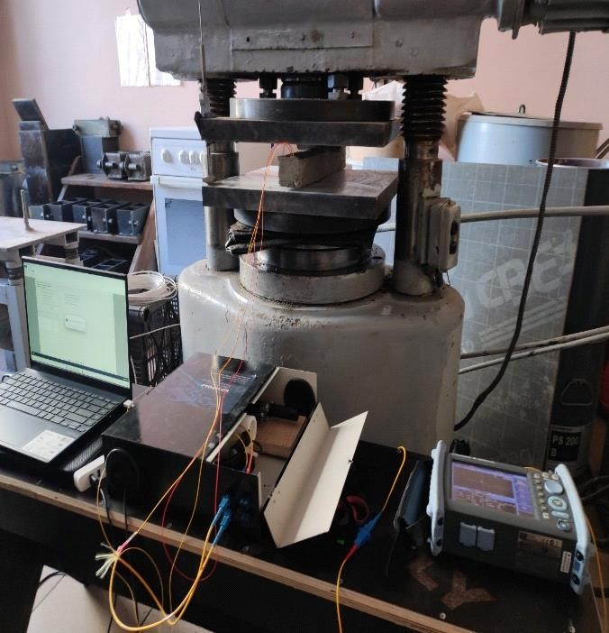

3.3-Сурет. Темірбетон арқалықтарды құюға арналған қалып, балканың иіліп сынғандағы көрінісі
3.4-суретте темірбетонды іргетас корпусына салынатын ОТ үшін ұсынылатын қорғаныш жабынының 2 түрі көрсетілген. Қорғаныс жабынындағы ОТ диаметрі 0,9-дан 3 мм-ге дейін болуы мүмкін, мұндай шағын диаметр іргетастың беріктігіне әсер ете алмайды

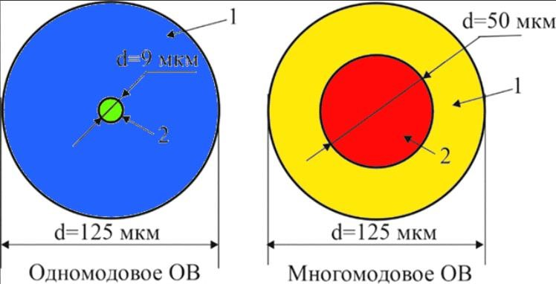

1-оптикалық талшықтың қабығы, 2- оптикалық талшықтың өзегі
3.4-Сурет. Оптикалық талшықтың әр түрлі типтегі ұштары

Зерттеу материалдары мен әдістері
Талдау негізінде талшықты-оптикалық датчиктер негізінде құрылыс конструкцияларының деформациясын бақылау жүйесін әзірлеу идеясы пайда болды. Ұсынылған гипотезаны және теориялық зерттеулердің нәтижелерін практикалық тексеру үшін 4 жұмыс істейтін арнасы бар талшықты-оптикалық датчиктің және vais зертханалық үлгісі жасалды, бұл тәжірибелер жүргізуге жеткілікті. Зерттеуді жүргізу үшін табиғи эксперименттер жүргізуге және талшықты-оптикалық сенсорларға әсер етуді имитациялауға мүмкіндік беретін қабырға панелінің моделі жасалды. Бұл қолданыстағы құрылыс конструкцияларына одан әрі енгізе отырып, ВАИС-тің қолданыстағы үлгісін жасауға мүмкіндік береді.
Зерттеу әдісінің негізі микро иілу жағдайында белгілі фотоэластикалық әсер және оған механикалық әсер ету кезінде оптикалық талшықта пайда болатын қосымша шығындарды өлшеу әдісі болып табылады. Бұл әдістерді біріктіру мүлдем басқа принцип бойынша жұмыс істейтін су жасауға мүмкіндік береді. ВАИС белгілі квази-үлестірілген типте салынады, өйткені қабырға панелінің жеке құрылымдық нүктелері бақыланады. Сулардың негізінде кері әсері жоқ визуалды бақылаудың белгілі механикалық станциясының дизайны жатыр. Бұл құрылғы өзін жақсы дәлелдеді, пайдаланудың қарапайымдылығымен және 80 АҚШ доллары шегінде арзан бағамен ерекшеленеді. Барлық артықшылықтарға қарамастан, құрылғы бақылау процесін автоматтандыруға мүмкіндік бермейді және өткен ғасырдың ескірген өнімі болып табылады. Бұдан әрі ұсынылған талшықты-оптикалық датчиктің әрекет ету принципі бойынша репер станциясына ұқсас механикалық бөлігі бар, бұл оның құнын 100 АҚШ долларынан аспауға мүмкіндік береді, өйткені бұл іске асырудың артықшылықтарының бірі болып табылады. Әзірлеу кезінде талшықтыоптикалық сенсор үш оптикалық талшықты, екі өлшеуішті және бір қайтаруды қолдану қажеттілігіне байланысты Оптикалық интерферометрия әдістерін қолданудан бас тарту туралы шешім қабылданды.
Оптикалық интерферометрдің, мысалы, Мах-Цендердің көптеген кемшіліктері бар, олар оны қолданыстағы даму жағдайында қолдануды шектейді және ең алдымен ОТ температурасына тәуелді. Бұл жағдай өлшеу арнасының бірнеше шақырымға созылуымен елеулі қателіктерге әкеледі. Температураның 1 °С-тан аз ауытқуымен өлшеулерде сыну көрсеткіші өзгеруі мүмкін және жалпы өлшеу жүйесінің жұмысы бұзылуы мүмкін. Сондай-ақ, су жасау кезінде белгілі оптикалық интерферометрия әдістері, Брагг талшықты торлары, ұзақ мерзімді талшықты торлар қолданылмады. Осы әдістерді қолдана отырып, ұзындығы бірнеше шақырым болатын өлшеу арнасына бір ОТ бар таратылған ВАИС құруға болатынына қарамастан, проблемалар әлі де бар. Мәселелер интерферометрлермен бірдей, бірақ бір өлшеу нүктесінің құны бірнеше есе артады.
Жағдайды талдағаннан кейін Corning SMF–28E кварцты бір режимді оптикалық талшықты (ITU–T G. 652 стандарты) қолдана отырып, суды дамыту туралы шешім қабылданды.D) телекоммуникациялық кабельдер жасау үшін пайдаланылатын диаметрі 9/125 мк. Бұл жалпы vais құнын төмендетеді және телекоммуникациялық жүйелерде кеңінен қолданылатын стандартты брондалған талшықты-оптикалық кабельді сенсорлық байланыс жүйесі ретінде пайдаланады. Кабель көп талшықты және геленмен толтырылған, 120-ға дейінгі өзектер саны бар. Әрбір су екі өткізгішті пайдаланады, біреуі тікелей бағытта, жарық көзден сенсорға өткенде және жарық сенсордан теледидар матрицасына және деректер қорабына оралғанда бір кері болады. Бір кабель сенсорлардың саны бірдей 60 өлшеу арнасын құруға мүмкіндік береді. Әзірге зертханалық үлгіде 4 Белсенді арна бар, бұл тәжірибелер жүргізу үшін жеткілікті, бірақ бағдарлама олардың санын көбейтуге мүмкіндік береді. ТОД қосу оптикалық конвекторлар мен SC немесе FC типті адаптерлердің көмегімен жүзеге асырылады. Оптикалық қуаттың максималды шығыны 0,2 дБ-ге жетеді, бұл дәнекерленген қосылыстармен салыстырғанда бірнеше есе жоғары. Өлшеу арналарының ұзындығы бірнеше шақырымға созылғанда, бұл өте маңызды емес, өйткені жарық толқыны теледидар матрицасын қабылдау үшін жеткілікті күшті болады.
3.5-суретте оптикалық талшықтың жұмысының мәнін түсіндіретін жеңілдетілген құрылымдық схема көрсетілген. Сәулелену көзі ретінде импульстік режимде жұмыс істейтін когерентті жартылай өткізгіш лазер 1 қолданылады. Сезімтал сенсор 2 ретінде өзегі мен қаптамасының өлшемдері 9/125 мкм болатын бір режимді оптикалық талшық қолданылады. 3-механикалық әсер ету нүктесінде микроиілу пайда болып, оптикалық талшық бойымен таралатын жарық толқынының оптикалық қуатының жоғалуы артады. Талшықтың шығысында сәуле 4 пайда болады, фотосезімтал теледидар матрицасының 5 сезімтал бетіне түседі, оның бетінде жарық нүктесі пайда болады. Әрі қарай, жарық толқындары электрлік сигналға айналады және дербес компьютерге 7 қосылған сигналды өңдеу құрылғысына 6 кіреді. Оптикалық талшыққа механикалық әсер еткенде, фотосерпімділік эффектісі пайда болады және қаптама мен өзек арасындағы сыну көрсеткіші. өзгерістер. Бұл жарық қасиеттерінің өзгеруіне және енгізілген қосымша шығындардың, атап айтқанда жарық толқыны режимінің фазасы мен оның қарқындылығына әкеледі. Жарық нүктесіндегі барлық өзгерістер теледидар матрицасы арқылы жазылады және түрлендіргіш арқылы сигналды өңдеу құрылғысына беріледі.

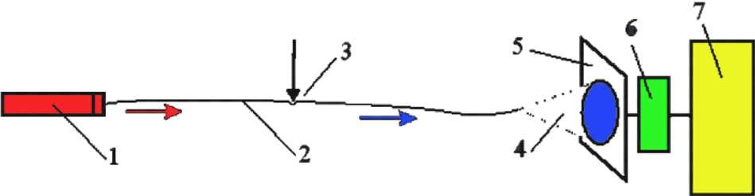

3.5- Сурет Жеңілдетілген құрылымдық схема

Математикалық модельдің сандық шешімінің нәтижесі оптикалық талшықтың центрінен қашықтығына байланысты оптикалық талшықтың өзегі арқылы таралатын жарық толқынының интенсивтілік параметрінің өзгеру графигі болып табылады. График фотоматрицаның бетіндегі интенсивтіліктің таралуына сәйкес келеді. Теледидар матрицасының бетіне түсетін жарық дағының бейнесін көрсетеді 3.6-сурет.
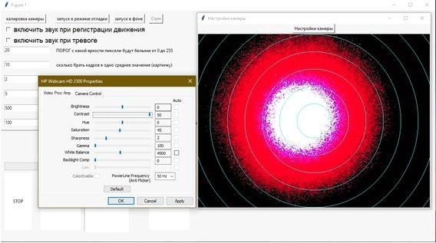
3.6-Сурет. Теледидар матрицасының бетіне түсетін жарық нүктесінің суреті ұсынылған.

Гаусстың таралу заңына бағынатын профиль қалыптасты. Теледидар матрицасының бетіне түсетін жарық нүктесінің өзінде өте көп шу бар, сондықтан бір режимді талшыққа ауысу айтарлықтай қиындықтарды тудырады.
Сондай-ақ, жарық нүктесінің өзі Ақпараттық емес деп айтуға болады және бұл бір тізбекті талшықтың өзегінен өтетін жарық толқынының шуы.
Таратылған ВАИС құру үшін жарық нүктесін талдаудың бұл әдісі қолайлы емес, бірақ квази-таратылған ВАИС үшін өте қолайлы. Пикселдердің қарадан аққа ауысу нәтижелеріне компьютерлік талдауды қолдана отырып, олардың санын есептеп, механикалық әсердің сандық мәнін алуға болады. ОТ-қа қысым мөлшері неғұрлым көп болса, бағдарлама талдайтын жарық нүктесінде ақ пикселдер соғұрлым көп болады. Кедергі болып табылатын жеке жарылыстарды дабылдың жалған дабылын болдырмау үшін аппараттық-бағдарламалық кешен анықтайды. Жарық нүктесінің пішінін бақылау үшін жүйені кез-келген жағдайға бейімдеуге мүмкіндік беретін Машиналық оқыту мүмкіндіктері қолданылады құрылыс. Жүйе қысымның өзгеруін және пайда болған жарықтардың орын ауыстыруын қосымша шығындар деңгейінің өзгеруімен, фотодетектордың бетіне түсетін жарық толқынының қарқындылығының өзгеруімен басқара алады. Сонымен қатар, дақ кескінін интеллектуалды өңдеу жеке пикселдердің қарқындылығының өзгеруін бақылауға мүмкіндік береді. Аппараттықбағдарламалық кешен жарық толқынының туынды қарқындылығының уақыт бойынша өзгеру жылдамдығын бақылауға қабілетті. Сондай-ақ, жүйе өзінің сезімталдығын біртіндеп өзгерте алады, бастапқыда ол бастапқымещысуларды бақылау және операторға ескерту сигналдарын беру үшін максималды сезімталдыққа бейімделген. Кейін параметрлердің автоматты түрде жүктелуі орын алады. Талшықты-оптикалық датчиктер үшін сезімтал элемент ретінде G652 125/9 мкм стандартты бір режимді оптикалық талшық және диаметрі 0,9 мм қорғаныс қабығы пайдаланылды. Зертханалық үлгіні калибрлеу SmartPocket Olp– 38 (АҚШ) Viavi оптикалық қуат өлшегішінің (JDSU) және smartpocket OLS34/35/36 (АҚШ) оптикалық сәулелену көзінің көмегімен орындалды. Бұл құрылғылар талшықты-оптикалық тарату желілерінің қосымша шығындарының параметрлерін бақылау үшін қолданылады. Механикалық жүктеме мөлшерін өлшеу үшін электронды динамометр қолданылды. Шекаралық шарттар: 0-ден 50 Н-ге дейінгі талшыққа қысым. Зертхананың ішкі температурасы 23-тен 25°С-қа дейін болды, деректерді автоматтандырылған жуықтау нәтижесінде бір факторлы математикалық модельдер алынды. Әр өлшеу 10 рет жүргізілді.
Эксперименттік деректерді өңдеу үшін Microsoft Excel (АҚШ) кестелік процессорының құралдары қолданылды. Деректерді өңдеуде функцияның квадраттық интерполяциясы (қатты сызық) және орташа квадраттық жуықтау нәтижелері (нүктелі сызық) пайдаланылып, регрессиялық талдау жүргізілді.
Алынған жуықтаулардың дәлдігі Microsoft Excel (АҚШ) және Wolframalpha (АҚШ) бағдарламалары арқылы тексерілді.
Сандық зерттеу АҚШ-тың WolframAlpha бағдарламасының көмегімен жүргізілді. Бұл бағдарлама эксперимент нәтижелерін өңдеуге арналған интерактивті жүйе болып табылады және мәліметтер массивтерімен жұмыс істеуге бағытталған. Бірнеше статистическая модельдердің ішінен таңдау жасау үшін тек қана қолданылатын Акаике ақпараттық критерии (AIC) ескерілді. Бағдарламаның көмегімен абсолюттік және салыстырмалы қателіктер есептелді, понедельник-ақ сентим аралығы 0,95 кезінде Стьюдент коэффициенті анықталды.

3.2 Талшықты-оптикалық датчиктерді қолдана отырып, темірбетон конструкцияларының кернеулі деформацияланған күйін эксперименттік зерттеу
Эксперименттік бөлімді жүргізу үшін монолитті темірбетон құрылымдарының кернеулі-деформацияланған күйін бақылауға, сондай-ақ кернеу шоғырландырғыштары мен бұзылу аймағын, құрылыс конструкцияларында, оның ішінде монолитті темірбетонды іргетастарда жасырын қалған ақауларды уақтылы анықтау үшін, арнайы бақылау құралдарын әзірленген.
Жұмыстың негізгі идеясы алыс қашықтықтағы объектілердің және ең алдымен монолитті темірбетонды іргетастардың техникалық жағдайын цифрлі форматта бақылау үшін стандартты бір режимді оптикалық талшықты пайдалану мүмкіндігі мен жүзеге асырылуы болып табылады.
Төменде келтірілген әдіс, әсіресе, темірбетон құрылымдары көзге көрінбейтін жерлерде жарықтардың орнын анықтауға мүмкіндик береді және бақылау құралдарын орнату. Оптикалық талшықтар монолитті темірбетон құрылымына өндіріс кезеңінде салынады немесе оның бетіне бекітілуі мүмкін. Оптикалық талшық механикалық әсерлерге сезімтал, бұл дереккөздерде сипатталған. Кварцты бірорамды оптикалық талшық 9/125 мкм (OS2) Corning SMF-28E (стандарты ITU-T G.652 D) телекоммуникационные кабели үшін қолданылады. Эксперименттік бөлімді жүргізу үшін монолитті темірбетон конструкцияларының кернеулі-деформацияланған күйін бақылауға, сондай-ақ кернеу мен бұзылу концентраторларының пайда болу аймағын анықтауға қабілетті талшықты-оптикалық датчиктерді сынау үшін схема әзірленді. Төмендегі әдіс жарықтардың орналасу орнын анықтауға мүмкіндік береді, әсіресе бұл темірбетон конструкциялары визуалды тексеруден жасырылған жерлерге қатысты және бақылау құралдарын орнату мүмкін емес. Сондай-ақ, жерге батырылған іргетастардың күйін бақылауға болады. әртүрлі монолитті темірбетон конструкцияларын имитациялайтын арматураланған бетон арқалықтарды сынау схемасы берілген. Екі схемада да G. 652 стандартты оптикалық талшық қолданылады.
Арқалық жасау сатысында арматураға бекітіліп, ұштары сыртқа шығарылды. Тәжірибелерде 100 мм аралықта 40х40 өлшемді бетон арқалықтар пайдаланылды, олар ПЦ-400 маркалы цементтен, вольский құмынан (3.7-сурет) жасалған.

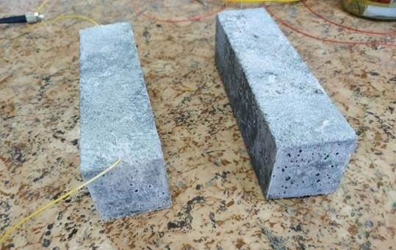
3.7-Сурет. Арқалықтардың зертханалық үлгісі

Сәуле жүктелген кезде пайда болатын механикалық кернеулер мен деформациялардың мәндерін анықтау, сондай-ақ ақаулардың (жарықтардың) пайда болу орнын анықтау міндеті қойылды [92]. Темірбетон конструкциясы параметрлерді өлшеу жүргізілетін үш секторға бөлінеді. Тиісінше, өндіріс сатысында темірбетон арқалыққа 6 оптикалық талшық, үш жұмысшы және үш резервтік талшық салынды. Талшықты-оптикалық сенсорлардың екі ұшында SC
PhysicalContact типті оптикалық коннекторлар орнатылады, бұл оптикалық сигнал беру бағыттаушы жүйесімен және басқару құрылғыларымен коммутацияны жеңілдетеді. Объектінің едәуір ұзындығы жағдайында зақымдану орнын орнатудың дәлдігі үшін (OTDR) оптикалық рефлектометрия әдісі қолданылады (Optical time Domain Reflectometer). 3.8-суретте механикалық кернеулер мен деформациялардың шамаларын өлшеу әдісінің мәнін түсіндіретін өлшеу схемасы, сондай-ақ I-III аймақтар бойынша ақаудың пайда болу орнын белгілеу көрсетілген. Құрылыс құрылымының ұзындығына байланысты аймақтар санын көбейтуге болады [93]. Бұл әдіс техникалық орындауда салыстырмалы қарапайымдылыққа ие және материалдық шығындар үшін үнемді. OTDR оптикалық рефлектометриясын қолдану кезінде белгілі бір техникалық күрделіліктер мен шығындардың едәуір өсуін ескере отырып қажет, сондықтан бұл жұмыста мониторинг жүйесінің неғұрлым жеңілдетілген дизайны қолданылады. Ұзартылған Құрылыс конструкцияларын бақылау жағдайында OTDR әдісін қолдану қажет. Бұл зерттеуде үш аймақтың бірінде жарықшақтың болуын анықтау, сондай-ақ сәуленің денесіне механикалық жүктеме біркелкі өзгерген кезде жарық толқыны параметрлерінің өзгеруін өлшеу міндеті қойылған. Өлшеу схемасында оптикалық талшықта механикалық әсер ету кезінде пайда болатын қосымша шығындарды бақылаудың белгілі әдісі қолданылады.
талшықты-оптикалық сенсорға механикалық әсер ету орны

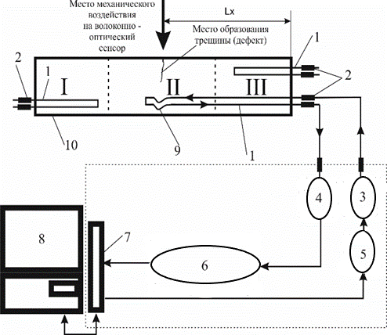
жарықшақтардың пайда болу орны

1-оптикалық талшық, 2-SC маркалы оптикалық коннекторлар, 3-сорғыны реттеу жүйесі бар жартылай өткізгіш лазер, 4-фотодетектор, 5-лазерлік сорғыны басқару құрылғысы, 6алынған деректерді алдын ала өңдеуге арналған құрылғы, 7-сәйкестендіру құрылғысы, 8дербес компьютер, 9-микро иілу орны, 10 - арқалық

3.8 – Сурет. Механикалық кернеулердің мәндерін өлшеуге арналған схема және ақау орнын анықтау

Механикалық кернеулер мен деформациялардың мәндері тензорезисторлармен және АИД-4 Автоматты деформация өлшегішімен өлшенді. Сәулеге механикалық жүктеме артқан сайын оптикалық талшыққа механикалық әсер артады, бұл оның өзегі арқылы өтетін жарық толқынының қосымша жоғалуына әкеледі. Теориялық және эксперименттік зерттеулердің нәтижелері келтірілген. Барлық өлшемдер нақты уақыт режимінде жасалады. Бұл әдістің кемшілігі-ақаулықтың орнын анықтау тек I-III аймақтар бойынша белгіленеді, бұл жарықшақтың пайда болуының нақты орнын анықтауға мүмкіндік бермейді [94].
Тәжірибелер статикалық сынақтарды (иілу сынағы) өткізуге арналған МИИ-100 сынақ машинасында жүргізілді. Зауыт нөмірі 239, түгендеу нөмірі 2235. ГВЛ-2-03-1800003 тексеру сертификаты. Бұл машина МемСТ 310.4-81 сәйкес цемент үлгілерін cығу кезінде беріктік шегін анықтау үшін қолданылады. Кгс/см² беріктік шегі 100 мм аралықта 40х40х160 қимасы бар арқалықты иілу кезінде 5 кг/с жүктеменің тұрақты өсу жылдамдығымен анықталады.
Дайындалған үлгілер көлденең өлшемдері 40х40 мм, ұзындығы 160 мм, PC400D.0 маркалы цемент, Вольский Құмы көмегімен жасалады. Өлшеу-ақпараттық жүйесі 780-1650 НМ толқын ұзындығы диапазонымен 50-ден +26 ДБМ-ге дейінгі динамикалық диапазонда жұмыс істейтін VIAVI (JDSU) SmartPocket OLP-38 оптикалық сәулелену қуаты мен шығын өлшегішін қолдана отырып жинақталған. Оптикалық сәулелену көзі ретінде auto-λ және Multi-λ кірістірілген опциялары бар SmartPocket OLS-34/35/36 пайдаланылды. SmartPocket OLP-38 бір режимді және көп режимді оптикалық кабельдердегі қуат деңгейін және кірістірілген шығындарды автоматты түрде өлшей алады. Оптикалық талшыққа қосылу әмбебап UPP 2,5 мм адаптері және SC типті оптикалық қосқыштар арқылы жүзеге асырылды. Эксперименттерде ұзындығы 1310 және 1550 нм оптикалық толқын диапазоны қолданылады.
Экспериментатор барысында орталық нүктеге түсетін жүктеме біртіндеп ұлғайтылып, арқалықтың бұзылуына немесе жарықтардың пайда болуына дейін жеткізілді. Сынақ стендінің сыртқы көрінісі 3.9-суретте көрсетілген. Когерентті сәулелену көзі жартылай өткізгішті лазер 1 (SmartPocket OLS-34/35/36) болып табылады, ол оптикалық ауыстырып-қосқыш арқылы оптикалық талшыққа 2 қосады. Оптикалық талшық арқалықтың 3 ішінде орналасқан, ониң ұштары өлшеу жүйесіне қосылу үшін сыртқа шығарылған. МИ - 100 құрылғысы 100 кгс/см² дейінгі қысымды дамыта алады, суретте 4 позиции белгіленген. Күш бағыты F көрсеткісімен белгіленген. Арқалыққа түсетін қысым құрылғы 5 [95]. Арқалық екі 6 стационарлық тіректе орналасқан, сондықтан сынақтар үшін екі тірек нүктесі жасалады. Сәуленің сынуы оның ортасында болады. Оптикалық талшықтың бір ұшы 7-позициямен белгіленген SMARTPOCKET Olp-38 оптикалық қуат өлшегішіне қосылады, ол оптикалық қосқыш арқылы оптикалық талшыққа әсер еткенде пайда болатын қосымша шығындар деңгейін өлшейді. Сәуленің центріне механикалық әсер механикалық кернеу мен деформацияның дамуын тудырады, сәйкесінше, бұл әсер оптикалық талшыққа да беріледі, онда жарық толқынының сыну коэффициенті мен фазалық таралуында өзгеріс болады, бұл 7 фотодетекторды бекітеді.

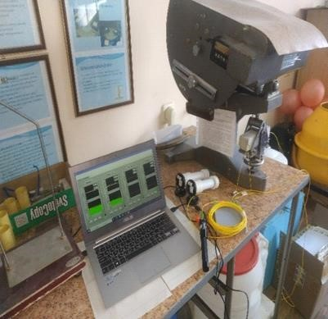

1-сәулелену көзі; 2-қорғаныс қабығындағы оптикалық бір режимді талшық; 3-сәуле: 4МИИ-100 сынақ машинасы; 5-қысым қолдану аймағы; 6-стационарлық тірек; 7-оптикалық қуат өлшегіш
3.9 – Сурет. Сынақ стендінің сыртқы көрінісі

Бұл келесі 3.10-суретте бұзылғаннан кейін темірбетон арқалықтар бейнеленген, арқалықтардың ашық жарықшақтары бар екенін көруге болады, бірақ сонымен бірге арқалықтар бөлінбейді, өйткені арматуралық шыбықтар мен ОВ арқасында олардың бөліктері арасында байланыс қалды.

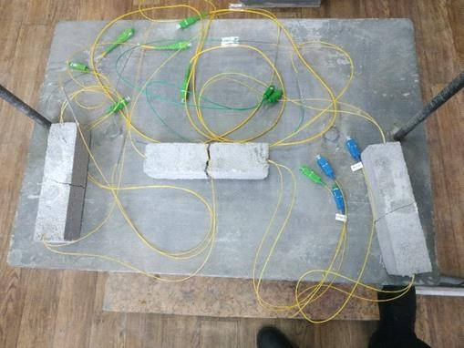

3.10-Сурет. Сынғаннан кейінгі темірбетон арқалықтарының үлгілері

Оптикалық талшық арқылы өтетін жарықтың қасиеттерінде өзгеріс бар деп айтуға болады, бұл лазер шығаратын сәулеленудің оптикалық қуатының қосымша жоғалуына әкеледі. Микрофлексия пайда болған кезде оптикалық қуаттың бір бөлігі жоғалады [96]. Бұл қосымша шығындардың мөлшерін өзгерте отырып, сәулеге механикалық әсер ету мөлшерін өте жоғары дәлдікпен анықтауға мүмкіндік береді. Сәуленің зақымдануы немесе толық бұзылуы кезінде талшық зақымдалмаған күйінде қалады, бірақ микрофлекстің әсерінен жарықшақ пайда болған жерде талшықтың деформациясы сақталады, осылайша берілген нүктені оңай анықтауға және оған дейінгі қашықтықты анықтауға болады.
Шекаралық шарт: талшыққа қысым энергиясы 0-ден 16 кгс/см2-ге дейін (толқын ұзындығы 1310 және 1550 нм). Зертханалық бөлмедегі температура 25°С осьтер бойымен қысымға дейін жылжу Ox=0 м; OY=0 м; OZ=0 М. деректерді автоматтандырылған жақындату нәтижесінде бір факторлы математикалық модельдер алынды. Әр өлшеу 10 рет жүргізілді. Қайталаудың қажетті санын негіздеу эксперименттік зерттеулер нәтижелерінің жеткілікті дұрыстығын қамтамасыз ету үшін жүргізіледі, Квар коэффициенті және талап етілетін дәлдік дәрежесі негізінде белгіленеді. Сандық зерттеу эксперимент нәтижелерін өңдеуді жүзеге асыруға арналған интерактивті жүйе болып табылатын және деректер массивтерімен жұмыс істеуге бағытталған Wolframalpha бағдарламасы арқылы жүргізілді [97].
Тәжірибелерді қайталаудың қажетті саны вариация коэффициенті негізінде белгіленеді және формуламен анықталады:

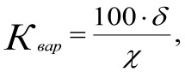%, (15)
мұндағы - К_{вар} коэффициенттің орташа квадраттық ауытқуы және қажетті
дәлдік дәрежесі;
- орташа арифметикалық.
Орташа квадраттық ауытқудың мәні мына формула бойынша есептеледі:
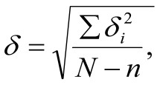 (16)

мұндағы 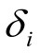 топтық орташадан жеке нәтижелердің ауытқуы;

N - эксперименттердің жалпы саны;
n - эксперименттік топтардың саны.
Тәжірибелердің қажетті санын анықтау үшін рұқсат етілген мән пайызбен беріледі. Берілген сынақ әдісі үшін К вариациясының коэффициентін біле отырып, қажетті тәжірибелер санын 0,95 сенімділікпен анықтауға болады. Вейбуллдың таралуын құру үшін механикалық әсер ету кезінде ОВ-да пайда болатын қосымша шығындардың 30 өлшемі кездейсоқ таңдалады. P = 0,95 сенімді ықтималдық, n k = n − t = 2,0095 студенттік үлестіру квантилі, еркіндік дәрежелерінің санымен берілген сенімділік ықтималдығы k (N, k - күдікті бақылау нәтижелерінің саны). Салыстырмалы өлшеу қателігі δ = 3,5 %.
3.11, 3.12, 3.13, 3.14-суреттерде көрсетілген схема бойынша орындалған эксперименттердің кейбір нәтижелері келтірілген. Механикалық кернеулер мен деформациялардың өзгеруін бағалауға болатын толқын ұзындығы 1310 нм оптикалық талшықтың жоғалу мәнінің графигі суретте көрсетілген.3.4 иілу сынағы кезінде қысымның кезең-кезеңімен жоғарылауы кезінде. Арқалықтағы жүктеменің артуы механикалық кернеулер мен деформациялар көрсеткіштерінің жоғарылауына әкеледі, бұл сәуленің бұзылуына және жарықшақ пайда болғанға дейін орталықта шөгуге әкеледі. Тәжірибелер көрсеткендей, жарықшақ пайда болған кезде механикалық кернеулер мен оның деформациясының шамалы өсуі мен жоғарылауы байқалады, сәйкесінше жарық толқынының тікелей бағытында және керісінше, оның ішінара шашырауы түрінде қосымша шығындар мәндері артады. микрофлекстің мәні [98]. Егер оптикалық талшықта қорғаныш қабығы болмаса, сәуле бұзылған жағдайда оның жарылу мүмкіндігі бар, бірақ егер ОТ қорғаныс қабығында болса, онда ол көп жағдайда өзгеріссіз қалады.

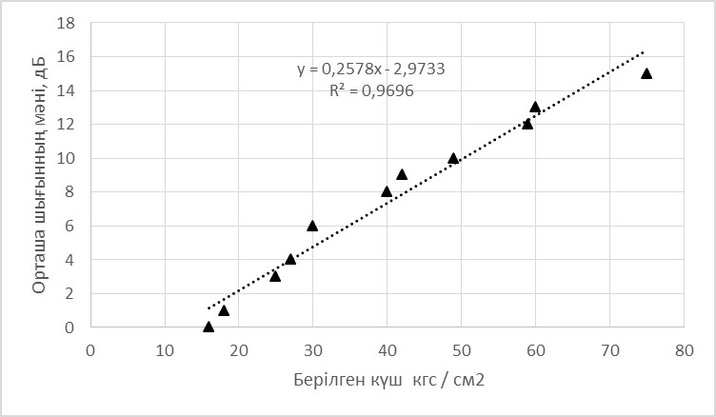

3.11-Сурет. Иілу қысымының сатылы жоғарылауы кезінде толқын ұзындығы 1310 нм оптикалық талшықтың жоғалу мәні

Толқын ұзындығы 1550 нм болатын оптикалық талшықтың жоғалу шамасының иілу қысымының кезең-кезеңімен жоғарылауына тәуелділігінің графигі көрсетілген.

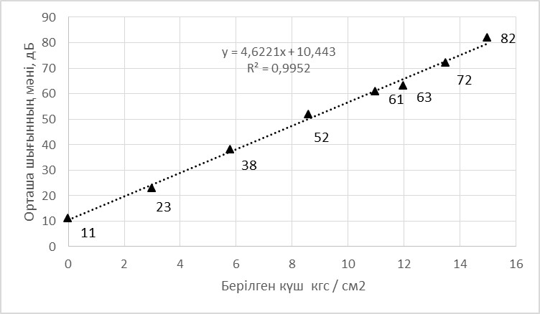
3.12-Сурет. Иілу қысымының сатылы жоғарылауы кезінде толқын ұзындығы 1550 нм оптикалық талшықтың жоғалу мәні

Осы әдіс арқылы σ деформациясының механикалық кернеулерін сандық түрде анықтауға болады (сурет.3.13) және ε (Сурет. 3.14) бетон арқалықта жүктеме кезінде пайда болады.

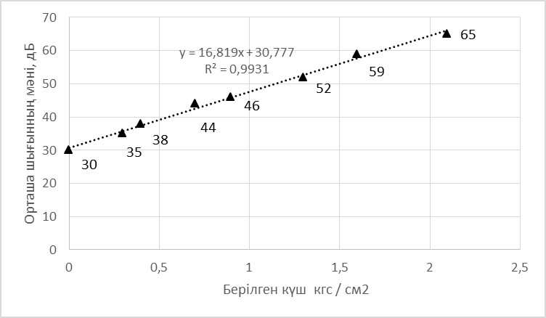
3.13-Сурет. Толқын ұзындығы 1550 нм оптикалық талшықтың жоғалуының механикалық кернеуге тәуелділігі

20
25
29
39
42
48
50
55
0
,
60
69
,
0
y = 159,3x + 20,602
R² = 0,9821
0
10
20
30
40
50
60
70
80
0
05
0
,
1
0
,
0
,
15
0
,
2
0
,
25
0
,
3
0
,
35
Орташа шығынның мәні, дБ
Берілген күш кгс / см2
- 14-Сурет. Толқын ұзындығы 1550 нм оптикалық талшықтың жоғалуының деформацияға тәуелділігі

Бұрын жүргізілген және қарастырылған барлық тәжірибелер таратылған және квази – таратылған талшықтар мен жұмыс істеуге қабілетті аса-ны жасауға мүмкіндік берді, бұл темірбетон конструкциясының жүктемесі мен ҚҚС параметрлерін ғана емес, сонымен қатар жарықтардың пайда болуының нақты орнын анықтауға мүмкіндік береді. Судың 90% ықтималдығы жұмыс күйінде қалатындықтан, апаттан кейінгі жағдайды және іргетасы болуы мүмкін темірбетон құрылымының зақымдануының одан әрі дамуын бақылауға болады. Темірбетон құрылымында бір уақытта 2 немесе одан да көп су болғандықтан, барлық сулардың зақымдану ықтималдығы аз. 3.15-суретте МИИ-100 сынақ машинасының суреті көрсетілген.

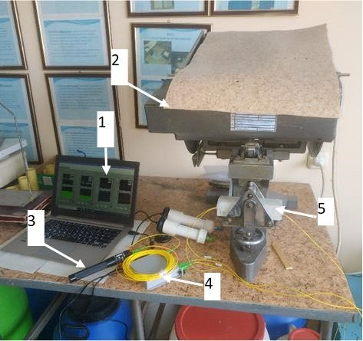

1-АБК бар дербес компьютер; 2 – МИИ–100; 3 –сәулелену көзі; 4 – оптикалық сплиттер; 5 – су арқалығы.
3.15-Сурет. МИИ-100 машинасының көмегімен арқалықтарды сынау

Сынақ процесінде арқалықтар қирады, бірақ арқалықтың ішіндегі ОТ бүлінбеген және жыртылмаған күйінде қалды. Графиктерден 1550 нм сәулеленудің жүктеме деңгейі бірдей болған кезде 650 НМ толқын ұзындығына қарағанда орташа шығындарының мәні, оптикалық қуатының қосымша шығыны аз екенін көруге болады. ТОД көрсеткіштеріндегі алшақтық 5% - дан аз болды. Арқалықтар толығымен жойылды, бірақ уақыттың 90% - ы бүтін күйінде қалды және жарық толқынын өткізу қабілетін сақтап қалды.

3.3. Талшықты-оптикалық датчиктері бар темірбетон арқалықтарды механикалық әсердің өзгеруі мен оптикалық толқын параметрлерінің корреляциясы бойынша тәжірибелік зерттеу

ОТ-ны қолдануға негізделген кез-келген өлшеу жүйесінің негізі келесі негізгі компоненттер болып табылады: сәулелену көзі, ОТ, фотодетектор. Бұл принцип эксперименттерді жүргізудің түсіндірмелі жеңілдетілген схемасына негізделген (3.16-сурет). Зерттеу барысында әр түрлі толқын ұзындығы 650, 850, 1310, 1550 нм лазерлер қолданылды. Сәулелену ОТ бойымен өтеді және фотодетектордың бетіне түседі. Фотодетектор жарық сигналын электр сигналына түрлендіреді, содан кейін деректерді өңдеу және шығару құрылғысы жұмыс істейді. Темірбетон арқалыққа механикалық әсер ету кезінде деформациялар пайда болады, олар оптикалық талшыққа беріледі, бұл өз кезегінде микро иілуді тудырады. Өтетін сәулелену өзінің қасиеттерін және ең алдымен таралу фазасы мен қарқындылығын өзгертеді. Барлық өзгерістер фотодетектормен жазылады.

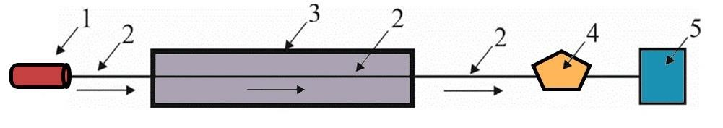

1-оптикалық сәулелену көзі (жартылай өткізгіш лазер), 2-ОВ, 3-темірбетон арқалық, 4-фотоқабылдағыш, 5-Деректерді өңдеу және шығару құрылғысы.

3.16-Сурет. Эксперименттерді жүргізудің жеңілдетілген схемасы

Темірбетон іргетасын имитациялау үшін әртүрлі өлшемдегі бетон арқалықтардың бірнеше үлгілері жасалды. Мысалы, ПЦ-400д маркалы цемент пен су қосылған құмды пайдаланып 10 сәуле жасалды. X=50 мм; Y=50 мм; Z= 400 мм осьтері бойынша тікбұрышты қиманың арқалығының өлшемі. әрбір Арқалық диаметрі 4 мм болатын төрт болат арматуралық шыбықпен нығайтылды. ОТ бір шыбыққа 3-4 дана мөлшерінде пластикалық байланыстардың көмегімен арматуралық шыбықтарға бекітілді, қосымша ОТ пластикалық таспаның көмегімен бекітілді. Бір арматуралық штангаға 1-ден 2-ге дейін бекітілді. Диаметрі 0,9-дан 3 мм-ге дейін қорғаныш қабығы бар ОТ пайдаланылды. әрбір темірбетон Арқалықта екі жағынан сыртқа шығарылған кемінде 4 ОТ болды. Сәуленің кернеулі деформацияланған күйін (КДК) өлшеу үшін бір ОТ жеткілікті, қалғандары негізгі ОТ зақымдалған жағдайда резервтік болып табылады. Барлық эксперименттерде G652 стандартының бір режимді оптикалық талшық қолданылды. ОТ қабығының диаметрі 125 мкм және өзегінің диаметрі 9 мкм, сондай-ақ шыны қабықтың үстіне қолданылатын акрил қорғаныш жабыны бар, оның диаметрі 248 мкм-ге дейін өсті, қақпақтың үстіне диаметрі 0,9-3 мм болатын қорғаныш пластикалық қабық орналастырылған. Сыну көрсеткіштері n₁<n₂ теңсіздікке сәйкес келеді, қабықтың сынуының сандық көрсеткіштері n₁=1,4570 және өзектер n₂=1,4625. Қабық өзекке қарағанда тығыздығы төмен кварц шыныдан жасалған. Арқалықтар арнайы жасалған ағаш қалыптарға құйылды. Құюдан кейін арқалықтар беріктікке жету үшін 28 күн ұсталды. 3.17-суретте қалыптар көрсетілген және оларға бекітілген арматуралық шыбықтар қалай орналастырылғанын көрсетеді.

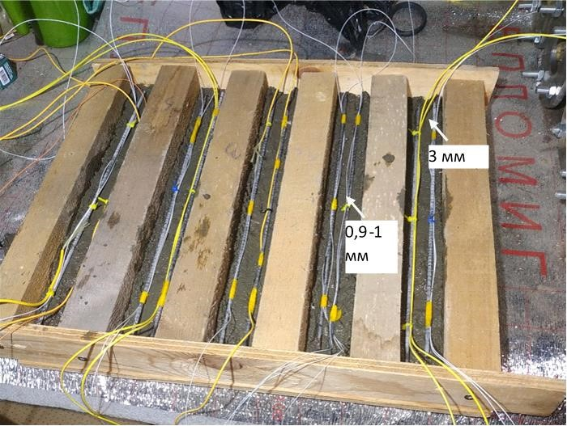

3.17-Сурет. Арқалықтар құйылатын ағаш қалыптар
Оптикалық талшық сәулелерінің екі ұшынан сыртқа шығарылды және DVP 740 дәнекерлеу машинасының көмегімен (Қытай шығарған) алдын-ала дайындалған оптикалық талшық сегменттері дәнекерленді, бір жағынан SС типті оптикалық коннекторлары бар. Әрбір ТОД екі жағында SC типті екі оптикалық коннектор бар, бұл оптикалық патчкордтармен, құрылғылармен, лазермен және деректерді өңдеу блогымен коммутация үшін қажет.
UPC жылтыратылған және ферул диаметрі 2,5 мм болатын оптикалық SC коннекторлары таңдалды. 3.18-суретте темірбетон арқалықтарының денесінен шығатын дәнекерлеуге арналған құралдар мен жабдықтар көрсетілген фотосурет көрсетілген. Суретте көрсетілгендей, әр арқалықта кем дегенде 4 оптикалық талшық болады. Бұл сонымен қатар әртүрлі бақылау әдістерімен алынған нәтижелерді одан әрі салыстыру үшін әртүрлі құрылғылардың көмегімен КДК пен жүктемені бір уақытта бақылау үшін қажет. Алдымен қорғаныс қабығы мен акрил қабаты стриппер деп аталатын арнайы құралдың көмегімен жойылады. Әрі қарай, оптикалық талшықтың соңы ұсақтағышпен дәнекерлеуге дайындалады. Содан кейін дайындалған оптикалық талшықтардың ұштарының екеуі де аппаратта дәнекерленеді және дәнекерлеу сапасына тексеріледі.

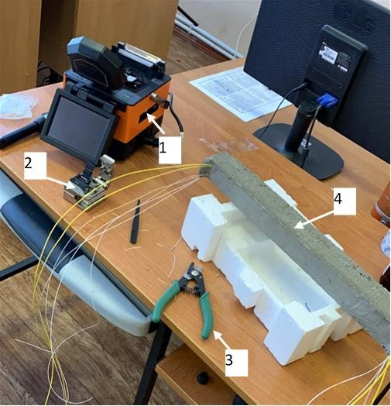

3.18-Сурет. Оптикалық талшықты дәнекерлеуге арналған құралдар мен жабдықтар

Эксперименттерді жүргізу кезінде қолданылатын зерттеу әдістері 2 тарауда егжей-тегжейлі қарастырылған. Сондай-ақ, алынған нәтижелерді зерттеу мен өңдеудің қолданылған әдістері диссертация тақырыбы бойынша автордың өз жарияланымдарында баяндалды[140, 110,111]. Әр өлшеу 10 рет жүргізілді. Эксперимент нәтижелерінің дұрыстығын қамтамасыз ету үшін қажетті дәлдікке жету үшін ұсынылған Квар коэффициентіне сүйене отырып, қайталанулардың қажетті санына ғылыми негіздеме жасалды [150]. Сандық зерттеу және деректерді өңдеу Wolframalpha және Microsoft Excel бағдарламалары арқылы жүзеге асырылады, олар эксперимент нәтижелерін өңдеуге және әртүрлі түрлердің жуықтауларын құруға, сондай-ақ деректер массивтерімен жұмыс істеуге қабілетті.
Темірбетон арқалықтарының үлгілерін жүктеу үшін П-125 маркалы электромеханикалық жетегі бар пресс қолданылды. Бұл пресс құрылыс материалдарын сынау үшін қолданылады. Пресс бұралу өлшегіші мен диаграмма аппараты орналасқан өлшеу блогымен жабдықталған, сонымен қатар 1,25 кН бөлу бағасымен дамып келе жатқан жүктеменің басқару пульті мен бағыттаушы көрсеткіші бар. Пресс 0-ден 625 кН-ға дейінгі жүктемені дамытады. Престің өлшеу бөлігінде жүктеме кезінде 10% шегінде тікелей жүріс жағдайында жүктемені өлшеудің рұқсат етілген қателігі бар, темірбетон арқалық Престің төменгі тақтасында орналасқан екі тірекке орнатылды. Арқалықтың әсері үстіңгі жағына орнатылған және үстіңгі пресс тақтасымен арқалыққа басылған үшінші тірек болды. Жоғарғы тірек арқалықтың дәл ортасында орналасқан және арқалықтың ортасына әсер еткен. Пресс тақталарының барысын бақылау цифрлық индикациясы бар электронды калибрмен жүзеге асырылды (Қытайда өндірілген). Өлшеу диапазоны 0-ден 150 мм-ге дейін болды. Бұл есептегіштің ажыратымдылығы 0,01 мм және дәлдігі ± 0,01 мм болды. 3.19 (а.ә,б)-суретте арқалақтың сыну процесі және пресс тақталарының жүрісін өлшеу әдісі көрсетілген. Сондайақ, төменгі тіректердің қалай орналасқандығы, сондай-ақ арқалықтың бұзылуын қамтамасыз ететін жоғарғы тіректің қалай орналасқандығы көрсетілген. Жүктеме арқалықтың ортасында жарықтар пайда болған кезде, ол толығымен жойылғанға дейін арқалыққа қолданылды. Сынақ барысында ОТ қорғаныс қабығында болғанын және сәуле жойылғаннан кейін жұмыс күйінде қалғанын атап өтуге болады. Бөлмедегі температура эксперимент барысында өзгерген жоқ және 22-23 ⁰С аралығында болды, АБК жұмыста жақсы тұрақтылықты және өлшеу нәтижелерін беруде тұрақтылықты көрсетті.
Эксперименттерде арқалықтың жүктемесін өлшеу және оның бұзылу сәтін анықтау үшін аппараттық-бағдарламалық кешен (АБК) орнатылған дербес компьютер 1 пайдаланылды. АБК, компьютер және ТОД бірыңғай автоматты бақылау жүйесін (АБЖ) құрайды. Компьютер-бұл деректерді түпкілікті өңдеу және ақпаратты экранға шығару құрылғысы, ол 2 позициямен көрсетілген икемді USB кабелінің көмегімен 3 деректерді өңдеу блогына қосылған.

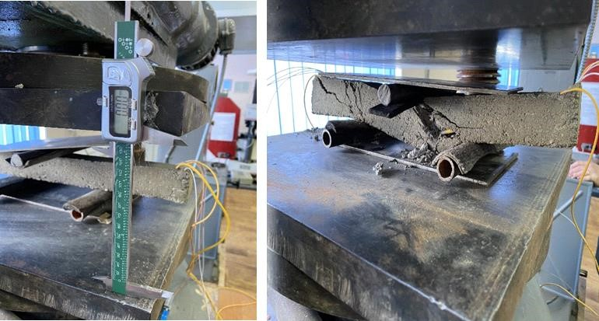
а) ә)
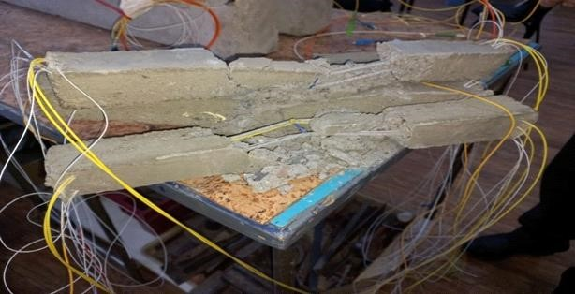
б)
3.19 (а.ә,б) -Сурет-арқалықтың бұзылу процесі

Деректерді өңдеу блогында жартылай өткізгіш лазер болып табылатын сәулелену көзі бар. Сәулелену қуаты 20 МВт, толқын ұзындығы 650 НМ ±10нм болатын ingaas типті лазер қолданылды. Лазердің қуатын таңдау ерікті түрде орындалды және айтарлықтай маржамен алынды, өйткені болашақта өлшеу арнасының ұзындығы 1 км-ге дейін артады. Қолданылатын лазер түрі Laser launcher level class IIIB қауіпсіздік деңгейіне сәйкес келеді. Бұл қуат көз торына тікелей және ұзақ байланыста зиян келтіру үшін жеткілікті. Эксперименттер жүргізу кезінде бұл жағдай туындауы мүмкін емес, бірақ белгілі бір қауіпсіздік шаралары қабылданды, мысалы, арнайы қауіпсіздік көзілдірігі қолданылды. Деректерді өңдеу блогында сонымен қатар деректерді алдын-ала өңдеуге арналған фотодетектор мен процессор бар, сонымен қатар USB кабелі арқылы компьютерге сәйкес келетін құрылғы бар. Экспериментте қолданылатын АБЖ өз аналогтарынан бірқатар маңызды айырмашылықтарға ие, өйткені фотодиод оптикалық интерферометрді немесе рефлектометрді фотодетектор ретінде пайдалану кезінде қолданылады, ал Брагг торлары бар су негізіндегі бақылау жүйесін құру үшін оптикалық спектр анализаторы қажет. X 128-138] фотоқабылдағышы бар белгілі конструкциялардан айырмашылығы, графикалық процессоры бар жоғары ажыратымдылықтағы CMOS (CMOS) фотоматрицасын оптикалық талшықтың шығысына тікелей орнату туралы шешім қабылданды.

3.4. Темірбетон конструкцияларының көлеміне байланысты талшықты-оптикалық датчиктердің тиімділігін эксперименттік зерттеу.

Бұл жіргізілген эксперимент басқа тәжірибелерге қарағанда №1 және №2 схема бойынша жүргізілген эксперименттерден ерекшеленді, олардың өлшемдері бойынша үлкен темірбетон арқалықтар қолданылды. Арқалықтардың параметрлері: ұзындығы 1300 мм; Ені 100 мм; биіктігі 140 мм. оларды өндіру үшін ПЦ-400Д маркалы цемент, су қосылған балласт және құм пайдаланылды. Темірбетон арқалықтарын құюға арналған қалыптар 3.20 -суретте көрсетілген.
Бетон ерітіндісімен құюдан кейін қалып тығыздау үшін діріл үстеліне орнатылды. Құюдан кейін арқалықтар беріктікке жету үшін 28 күн ұсталды. Пішіні мен өлшемі бірдей 9 арқалық жасалды. Арқалықтарда диаметрі 10 мм болатын екі арматура бар, олар бірдей арматурадан төрт секіргішпен байланысқан.

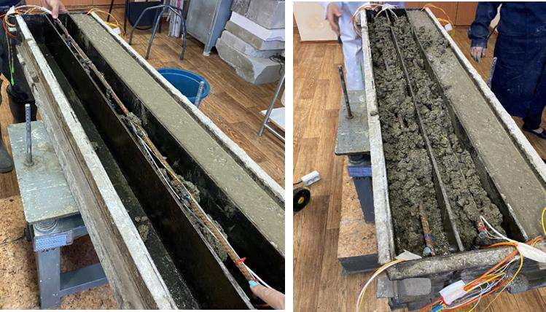

3.20-Сурет. Бетон құюға арналған қалыптар

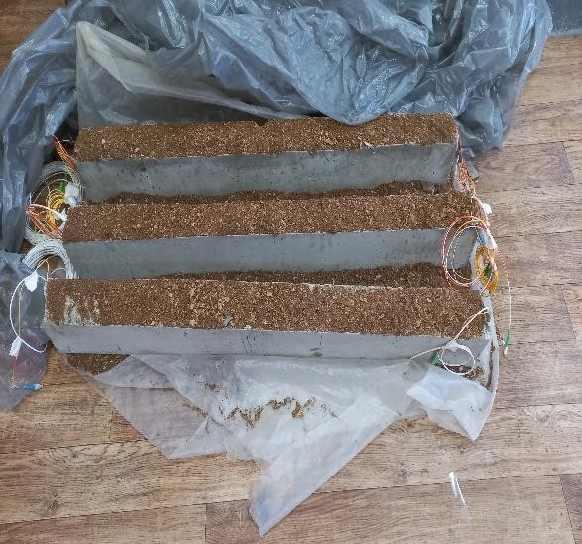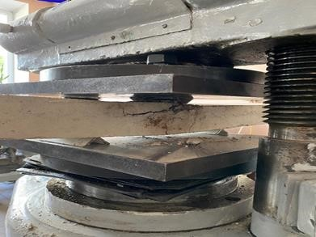

3.21-Сурет Қираған арқалықтардың суреті
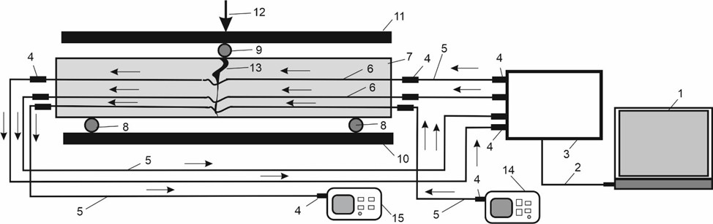

1 - дербес компьютер; 2-USB кабелі; 3-деректерді өңдеу блогы; 4-оптикалық адаптер;
5 - оптикалық патч-сым; 6-ТОД; 7-арқалық; 8, 9-тіректер; 10, 11-пресс тақталары; 12-бағыт күш қолдану; 13-жарықтары бар ошақ немесе жойылу аймағы; 14-сәулелену көзі; 15оптикалық қуат өлшегіш.
3.22-сурет. Эксперимент жүргізу кезінде пайдаланылған схема көрсетілген.

№3 схема бойынша жасалған эксперимент №1 және №2 схемалар бойынша жасалған эксперименттерден ерекшеленді, өйткені сынақтарда үлкен арқалықтар қолданылды. Өлшеу схемасының құрылысында, сондай-ақ ТОД орналасуында айырмашылықтар бар. Схемада алдыңғы схемалардағыдай АБК және ТОД негізіндегі аса бар, бірақ оптикалық рефлектометрдің орнына екі құрылғы қолданылады: оптикалық қуат өлшегіш және сәулелену көзі, олардың фотосуреттері көрсетілген.
Бұл құрылғылар параметрге сәйкес АБК калибрлеу үшін қосымша шығындар мен оптикалық қуатты өлшеу кезінде қайталану үшін қолданылады. Бұл схемада екі позиция бойынша айырмашылық бар. 14 сәулелену көзінен шыққан сәуле 4 оптикалық адаптер мен 5 оптикалық патч сымы арқылы өтіп, 7 суға түседі. ТОД арқылы өтіп, сәулелену өзгереді, өйткені механикалық әсерге ие болғандықтан, сыну көрсеткішінің өзгеру процесі екінші тарауда қарастырылды. № 3 схеманың қалған бөлігі №1 схемамен бірдей жұмыс істейді, өйткені негізгі айырмашылық 14 және 15 оптикалық құрылғыларға қосылған қосымша ТОД пайдалану болып табылады. ТОД өткеннен кейін сәулелену өзгереді, егер сәулеге механикалық әсер етілсе, егер әсер болмаса, онда толқын өзінің қасиеттерін өзгертпестен өтеді, мысалы, қарқындылығы мен таралу фазасы.
Егер сәуле жүктеме ұлғайған кезде деформацияға ұшыраса, онда ТОД-та деформацияға ұшырайды, оны АСК және оптикалық қуат өлшегіш бекітеді. Арқалықтар бұзылуға әкеліп соқтырды, сәуленің ортасында жарықтар пайда болды, бұл оның ішінара бұзылуына әкелді. Арқалықтың ішінде орналасқан және арматураға бекітілген ОТ жұмыс күйінде болды, сонымен қатар зақымдалмады.

3-бөлім бойынша қорытындылар

  - Статикалық жүктемеге (қысуға тік жүктеме), сондай-ақ олардың жүктелуінің сыни жағдайларын анықтау үшін құрылыс конструкцияларының үлгілерінің кезең-кезеңімен ұлғайтылатын жүктемесіне сынақтар жүргізілді.
  - Алынған материалды жүктеу деректерін салыстыру үшін жүктеме ұяшықтарының көмегімен сынақ үлгісінде пайда болатын деформациялардың бүкіл биіктігі бойынша өзгеруі анықталынды.
  - Датчиктің сипаттамаларына (орналасуына, кабель түріне, бекіту тәсіліне) байланысты орнатылған талшықты-оптикалық жүйемен үлгілердің физикалық-механикалық сипаттамалары (беріктік шектерін) анықталынды.
  - Тік статикалық жүктеме әсерінен арматуралық қаңқаның бүкіл тереңдігінде сыналатын үлгілердің деформациясы мен жойылу аймақтарының толық бейнесі алынды.
  - Созылу беріктігі шегінен асатын жүктемесі бар статикалық жүктемемен және әртүрлі бетон маркаларының, әртүрлі геометрияның үлгілерін түсірумен сынақтар жүргізу кезінде материалдың тұтастығы бұзылғаннан кейін сенсор ретінде оптикалық талшықтың жұмысы зерттелді.

4. ТЕМІРБЕТОН КОНСРУКЦИЯЛАРЫНЫҢ ТЕХНИКАЛЫҚ ЖАҒДАЙЫН КВАЗИТАРТАЛҒАН ТАЛШЫҚ-ОПТИКАЛЫҚ ДАТЧИКТЕРДI ҚОЛДАНУ НЕГIЗIНДЕ МОНИТОРИНГТЕУ ӘДІСТЕМЕСІ

4.1 Темірбетон конструкцияларының техникалық жай-күйін мониторингтеу әдістемесі.
Темірбетон конструкцияларының және ұзартылған объектілердің техникалық жай-күйін мониторингтеу әдістемесі бұрыннан бар құрылыс конструкциялары үшін немесе жаңадан салынып жатқан құрылыстар үшін қолданылуы мүмкін. Техниканы қолданыстағы құрылымдарда жүзеге асырған кезде, мысалы, темірбетон негізіне мыс немесе пластикалық түтікке ОТ орнатып, темірбетон негізінің бүйір бетіне бекіту керек. Егер бұл жаңадан салынған темірбетон іргетасы болса, онда ОТ оның арматурасына бекітіледі. Бақылау дәлдігін қамтамасыз ету және өлшеу арналарын резервтеу үшін резервтік ОТ пайдалану ұсынылады. Бір өлшеу арнасына бір ОТ орнына 2-ден 4 ОТ-қа дейін орнату ұсынылады, бұл іргетас құю кезінде ОТ механикалық зақымданған немесе құрылыс жұмыстарынан немесе техникадан туындауы мүмкін өзге де зақымдар болған жағдайда резервтеуді қамтамасыз етеді. Датчиктерді темірбетон құрылыс құрылымының ішіне немесе бүйіріне орналастырудың ұсынылған схемасы 4.1а,ә-суретте екі нұсқада көрсетілген. Суретте көрсетілгендей ОТ №1 нұсқада тікелей арматураға бекітіледі. № 2 нұсқада ОТ ені 5-тен 10 мм-ге дейін және тереңдігі 5тен 15 мм-ге дейін таяз штробқа салынады немесе якорь (дюбель) көмегімен құрылымның бүйір бетіне бекітіледі.
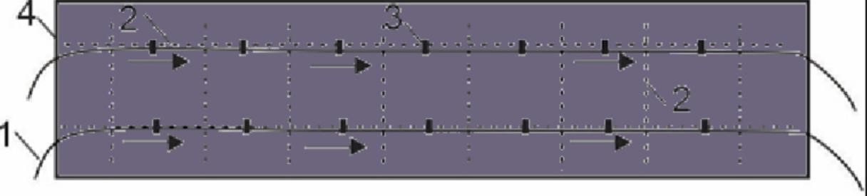
1- оптикалық талшық; 2 – арматура; 3 – бекіту элементі (стяжка); 4 – темірбетон конструкциясы (іргетасы)
4.1а-Сурет – №1 нұсқа. Темірбетонды құрылыс құрылымының ішіндегі сенсорлардың ұсынылатын схемасы
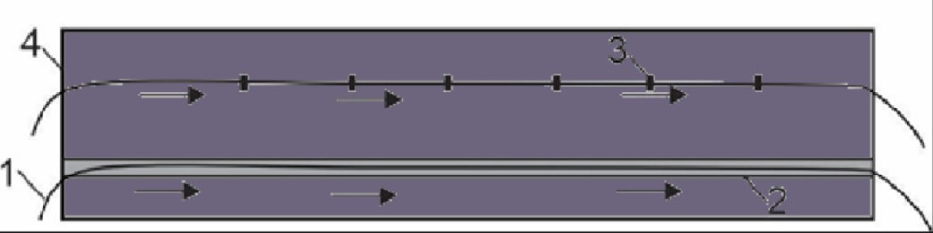

1- ОТ; 2 – ойық; 3 – бекіту элементі; 4 – темірбетон конструкциясы (іргетасы)
4.1ә-Сурет – №2 нұсқа. Темірбетонды құрылыс конструкциясының бүйір бетіндегі датчиктердің ұсынылатын схемасы

Техниканың негізгі мақсаты – құрылыс конструкцияларын пайдалану тиімділігі мен қауіпсіздігін арттыру үшін квази-таратылған талшықтыоптикалық датчиктерді пайдалана отырып, нақты уақыт режимінде монолитті темірбетон конструкцияларының техникалық жағдайын үздіксіз қашықтықтан бақылауды қамтамасыз ету. Техника темірбетон конструкциясының (іргетастың) бүйір бетінде орнатылған немесе бекітілген сезімтал сенсор ретінде оптикалық талшықты пайдалану идеясына негізделген Аппараттық-бағдарламалық кешен және оптикалық-электрондық талдау көмегімен оптикалық толқын параметрлерін өлшеу, деформация немесе жүктеме мәндерінің өзгеруінің көмегімен оның өзегі арқылы өтетін оптикалық толқын қасиеттерінің өзгеруі құрылымында көрсетіледі. Оптикалық-бағдарламалық талдаудың негізі оптикалық талшықтың шығысында орнатылған фотоматрицаның бетіне түсетін оптикалық толқынның параметрлерінің өзгеруін талдау болып табылады. Техниканы енгізу үшін APCM мониторингінің аппараттық-бағдарламалық кешенін пайдаланудан тұратын және бірнеше талшықты-оптикалық деформация немесе жүктеме датчиктері (ТОДД немесе ТОДЖ) қосылған материалдықтехникалық жабдық қажет.
Іске асыру үшін элементтік база APCM (жартылай өткізгіш лазер, жоғары ажыратымдылықтағы фотоматрица, деректерді өңдеу бағдарламалық қамтамасыз ету, оптикалық қосқыштар мен адаптерлер, қуат көзі және т.б.) тұрады, қосымша ретінде оптикалық-талшықты сенсорды пайдалануға болады; іргетастың бұзылуының орнын анықтауға арналған рефлектометр.
Техниканы жүзеге асыру кезеңдері монолитті темірбетон конструкцияларының (іргетас) ішінде немесе бүйір беттерінде талшықтыоптикалық деформация немесе жүктеме датчиктерін (ТОДД немесе ТОДЖ) орнатуға бөлінеді. Әрі қарай, ТОДД немесе ТОДЖ датчиктері жабық корпуста орналасқан құрылыс алаңында орналасқан AБKM-ге қосылады, оның өнімділігі жұмыс жағдайларына байланысты; AБKM жеке ғимаратта орналасқан және 1-ден 500 м-ге дейінгі диапазондағы монолитті темірбетон конструкцияларына (іргетасқа) жақын жерде орналасқан. Үлкенірек қашықтықта сәулелену көзінің қуатын арттыру қажет. АБКМ жұмыс істеу үшін айнымалы ток желісінен электр қуатын ұйымдастыру қажет. AБKM конфигурацияланды және іске қосылды. 4.2-суретте темірбетонды құрылыс құрылымын бақылау схемасы көрсетілген. Қатты көрсеткілер оптикалық сәулеленудің лазерден фотоматрицаға қарай қозғалысын көрсетеді, бұл кезде сәуле ТОДД немесе ТОДЖ арқылы өтеді. Іс жүзінде ТОДД немесе ТОДЖ саны қажет болған жағдайда белгіленеді, бірақ кем дегенде екеуі болуы керек, ал жақсы жағдайда 3 немесе одан да көп болуы керек, бұл әртүрлі жағдайларда олардың зақымдалуымен байланысты проблемаларды болдырмайды

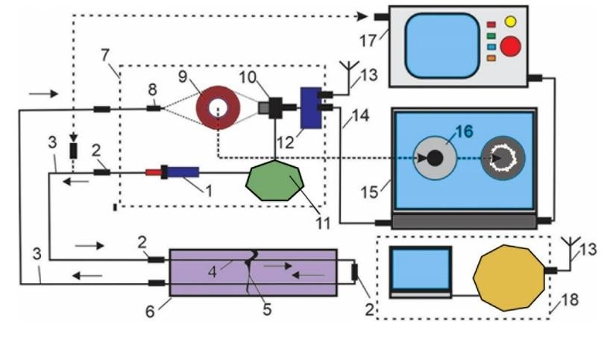
1- лазерлік сәулелену көзі; 2 – оптикалық қосқыш қосқыш; 3 – оптикалық өткізгіш патч сымы; 4 – ТОДД немесе ТОДЖ талшықты-оптикалық сенсор; 4 – темірбетон конструкциясы (іргетасы); 5 – темірбетон құрылыс конструкциясының бұзылу орны; 6 – темірбетон құрылыс конструкциясы (іргетасы); 7 – APKM деректерді өңдеу блогы; 8 – оптикалық бұйрасы бар соңғы соңғы эмитент; 9 – оптикалық нүкте; 10 – фотоматрица; 11 – электрмен жабдықтау; 12 – деректерді берудің радио модулімен сәйкестендіру құрылғысы; 13 – антенна; 14 – компьютермен байланысқа арналған қосу кабелі; 15 – бағдарламалық жасақтамасы бар компьютер; 16 – оптикалық-бағдарламалық талдау процесі; 17 – оптикалық рефлектор; 18 – сервері бар AБKM диспетчерінің қашықтан басқару панелі және AБKM бар байланыс құрылғысы.
4.2-сурет – Темірбетонды құрылыс құрылымын бақылау схемасы

AБKM-де ТОДД немесе ТОДЖ -нен алынған деректерді алдын ала өңдеуге арналған жеке микропроцессоры, сондай-ақ дербес компьютерге қосылуға арналған сәйкес құрылғысы бар. AБKM-де деректерді радиоарна арқылы тасымалдауға арналған өз құрылғысы бар немесе ұялы байланыс арналарына қосылу үшін радио модемді пайдалануға болады. AБKM нақты уақыт режимінде бүкіл қызмет мерзімі бойы үзіліссіз жұмыс істейді. Жұмыс кезінде параметрлерді реттеу үшін оны орнату режиміне қоюға болады. Параметрлерді қашықтан немесе жеке компьютер арқылы сайтта орындауға болады. AБKM деректерді қашықтағы диспетчер консоліне жібере алады, мұнда сервер әртүрлі нысандарда орналасқан бірнеше AБKM-нен алынған деректерді сақтау үшін ұйымдастырылуы мүмкін. Бір AБKM деректерді өңдеу блогы бір уақытта бірнеше ТОДД немесе ТОДЖ -мен жұмыс істей алады, олардың саны 1-ден 32-ге дейін болуы мүмкін.

4.2 Аппараттық-бағдарламалық бақылау кешенін әзірлеу

Зерттеу механикалық әсер ету кезінде қосымша шығындарды өлшеу және оптикалық талшықта иілу әдісін қолдану арқылы жүргізілді. Бұл әдіс лазерлік сәулелену көзінен шығатын жарықтың қасиеттерін өзгертуге негізделген. Лазерлік сәулелену көзі-650 нм толқын ұзындығы 30 мВт лазерлік диод, оның жұмыс принципі заряд тасымалдаушыларды инъекциялау кезінде pn ауысу аймағында популяцияның өзгеруіне негізделген. Механикалық әсер ету кезінде шығарылатын жарық оптикалық талшықтан өткен кезде жарық өткізгіштігінің өзгеру қасиетіне ие. Микро иілу жағдайында фотоэластиканың әсері пайда болады, бұл қабық пен ядро арасындағы сыну көрсеткішінің өзгеруіне әкеледі. Микро иілу жағдайында оған механикалық әсер ету кезінде оптикалық талшықта пайда болатын қосымша шығындар артады, сонымен қатар жарық толқынының қарқындылығы мен оның таралу фазасында өзгерістер болады [113]. Фазалық өзгерісті амплитудалық өзгеріске айналдыра алады. Демек, оптикалық талшыққа механикалық әсер ету кезінде оптикалық талшықтың өзегі арқылы өтетін және барлық өзгерістер жазылатын фотодетектордың бетіне түсетін жарық толқындарының үлгісінде өзгерістер болады. Оптикалық талшықтың шығысындағы фотоқабылдағыштың рөлін жоғары ажыратымдылықтағы сигналдарды алдын ала өңдеуге арналған өлшеу арнасының графикалық процессоры бар CMOS (SMOS) фотоэлектрлік матрицасы орындайды. Оптикалық талшықтың соңында диаметрі 2,5 мм ұшы бар SC типті талшықтыоптикалық қосқыш орнатылған, сонымен қатар UPC Ultra физикалық байланыс коннекторы орнатылған. Бұл оптикалық талшықтарды пышақпен кесу жағдайынан айырмашылығы айқын жарық дақтарын қалыптастыруға мүмкіндік береді. Орнату процесінде коннектордың ұшы мен фотоматрицаның беті арасындағы фокустық қашықтық анықталады. Бұл параметр аппараттық және бағдарламалық бақылау кешеніне оптикалық талшыққа әсер еткенде жарық нүктесінің барлық өзгерістерін жазуға мүмкіндік береді [114].
Аппараттық-бағдарламалық бақылау кешені (АӨКК) OpenCV (Open Source Computer Vision Library) кітапханасының элементтерін пайдалана отырып әзірленген. OpenCV-бұл ашық бастапқы компьютерлік көру кітапханасы. Бұл алгоритмдер кітапханасы объектілерді анықтауға, бақылауға және жіктеуге мүмкіндік беретін машиналарды құру теориясы мен технологиясы. OpenCV жинақталған статистикалық терілген бағдарламалау тілдері негізінде жүзеге асырылады, бұл кешенде Python тілінің нұсқасы қолданылады. Графиктерді құру және көрсету Matplotlib кітапханасында екі өлшемді (2D) графиканы қолдана отырып деректерді визуализациялау үшін Python бағдарламалау тілінде жасалады (3D графикасына да қолдау көрсетіледі). Жасалған кескінді басылымда иллюстрация ретінде пайдалануға болады. Интерфейс tkinter кітапханасының көмегімен жүзеге асырылды. Tkinter-TK құралдарына негізделген кроссплатформалық оқиғаға бағытталған графикалық кітапхана, стандартты Python кітапханасына кіреді.
Бағдарламаның интерфейсі негізгі терезе болып табылады (4.3 - сурет), ол 1) фонда іске қосу блогын, 2) камераларды баптау блогын, 3) белсенділікті бақылау блогын, 4) – күй индикаторлары мен сигналдар блогын, 5) - параметрлерді сақтау түймесі "қолдану.
Блокта "Фонда іске қосу" батырмасы бағдарламаны қалыпты режимде іске қосады (4.3-сурет). Бағдарламаны іске қосқан кезде өзгерістерді өлшеу үшін онымен келесі барлық салыстыру үшін анықтамалық сурет алынады. Блокта "тоқтату" батырмасы – бағдарламаны тоқтату.
Камераларды теңшеу блогында төрт қойынды бар, әр арнаны бөлек баптау үшін әр қойындыда алты параметр енгізу өрісі және екі функционалды батырма бар, сонымен қатар сандық мәндердің өлшем бірлігі берілген "параметрлер" қойындысы, сондай-ақ "қолдану" параметрлерін сақтау түймесі бар. "Қолдану" батырмасы айнымалы мәндерді өзгертеді және оларды "config" файлына сақтайды.ini " ол әрқашан бағдарлама сияқты бір қалтада болуы керек, оны іске қосқан кезде барлық мәндер сол файлдан жүктеледі.
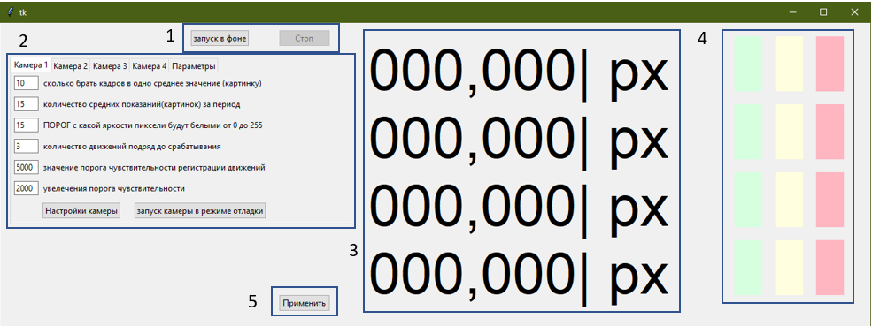

4.3 – Сурет. Фонды іске қосу блогы

"Қолдану" батырмасын жұмыс істеп тұрған бағдарламада, тоқтаусыз, нақты уақыт режимінде параметрлер мен сезімталдықты өзгерту үшін пайдалануға болады. 4.4 -сурет ақпараттарды бақылау камерасын іске қосқан кезде өзгерістерді бақылайтын интерфейс.

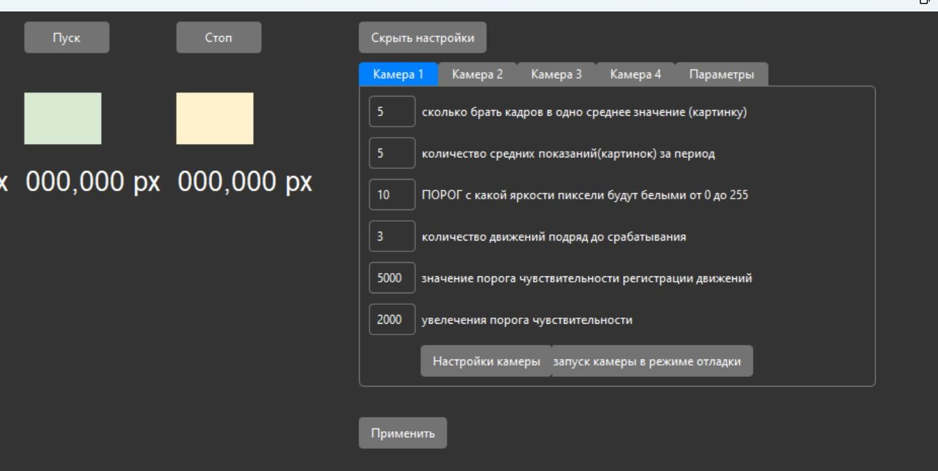

4.4 -Сурет АӨК интерфейсінің негізгі терезесі

Камера параметрлері блогында параметрлер өрістері (4.5-сурет):
1-камераның шуын азайту үшін бір кескінге орташаланған камера кадрларының саны қолданылады. Мәннің жоғарылауы анықтау реакциясының уақытын да арттырады. Орташа алғанда, камера секундына 30 кадр түсіреді. Мысалы, бұл параметрдің мәні 10-ға тең болса, әр кескін алу үшін 10/30 = 1/3 = 0.33 секунд кетеді. Бағдарлама жұмыс істеп тұрған кезде бұл параметрді өзгерткен кезде бағдарламаны қайта іске қосу керек (тоқтату түймесін басып, қайта іске қосыңыз). Детекцияның сезімталдығына және реакция уақытына тікелей әсер етеді.
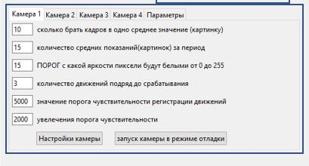
4.5 –Сурет. Камераны орнату блогы

2-детекцияның бір кезеңіндегі кескіндер Саны (мәндерді өлшеу). Өзгеру жылдамдығы мен мәндердің шамаларын (ақ пикселдер) графикке салуға және периодты көрсетуге қызмет етеді – қанша кескін (мәндерді өлшеу) қозғалысты анықтайды. Минималды мән = 2.
3-пиксель түсінің сұр градациядағы шегі (0-ден 255-ке дейін), онда санау үшін іске қосылады (ақ түске айналады). 0 = қара, 255 = ақ, 1-254 = сұр реңктер.
Детекцияның сезімталдығына тікелей әсер етеді.
4-дабыл сигналына дейін қатарынан іске қосу (қозғалысты анықтау) Саны.
5-қозғалыс детекциясының іске қосылу шегінің мәні (ақ пикселдер саны), одан асқан кезде қозғалыс тіркеледі.
6. Қатарынан қозғалыстарды тіркеу кезінде N шамасына сезімталдық шегін ұлғайту мәні. Қозғалыс болмаған кезде мән 6-өрістен бастапқы мәнге қайтарылады.
Камераны орнату блогында "Параметрлер" қойындысы бар, онда көрсеткіштердің өлшем бірліктері орнатылады.
Камера параметрлері блогында әр камера қойындысында функционалды түймелер бар:
1) "камера параметрлері".
2)"жөндеу режимінде іске қосу"
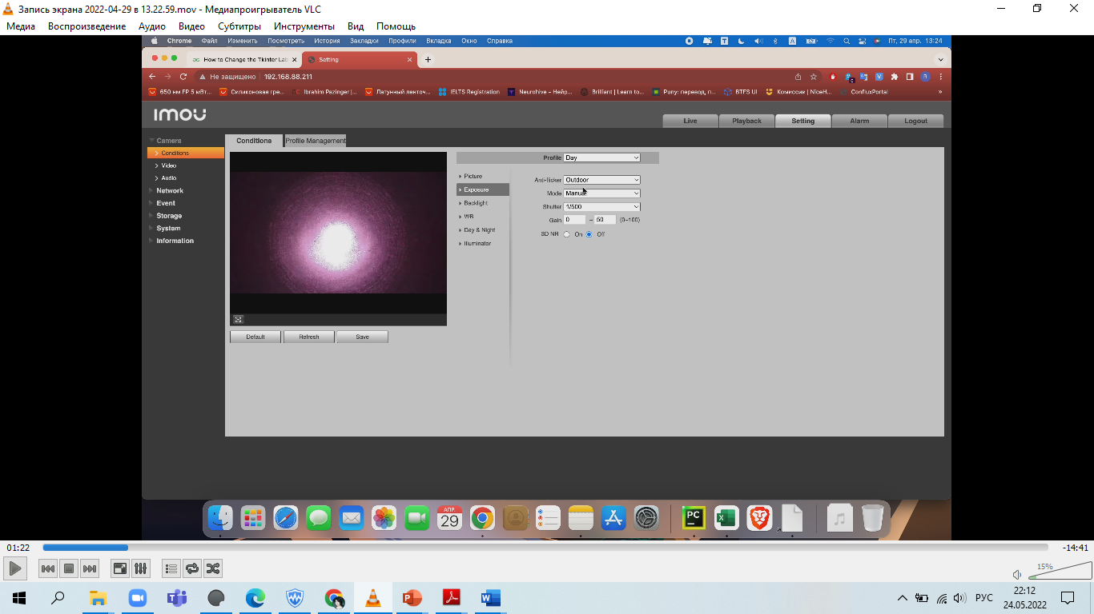
4.6–cуретте "Камера параметрлері" батырмасын басқан кезде - матрицаның аппараттық сипаттамаларын реттеу үшін веб-интерфейсте IP-камераны конфигурациялау үшін ағымдағы арнаның IP-мекен-жайы бар шолғыш ашылады.

4.6 – Сурет. Камера параметрлерінің Веб-интерфейсі

"Отладка режимінде іске қосу" батырмасын басқан кезде - баптау режимі басталады. Тыныштықты жөндеу режимі терезесі (4.7-сурет) стандартты терезе болып табылады. Жөндеу режимінде іске қосу бағдарламаны үш терезеден тұратын кіріс және өңделетін деректерді көрсету режимінде іске қосады:
Бірінші терезе сілтеме мен ағымдағы сурет арасындағы айырмашылықты көрсетеді; Екінші терезе қанша пиксель (сұр нүкте) жұмыс істегенін көрсетеді – шекті мәннен асып, АҚ пиксельге өтті; Үшінші терезе графиктерді көрсетеді. Жоғарғы график уақыт бойынша АҚ пикселдер санының қатарынан екі мәні арасындағы айырмашылықты (ақ пикселдер санының лезде өзгеру жылдамдығы) көрсетеді. Төменгі график әр қатардағы суреттегі ақ пикселдердің жалпы санын көрсетеді.

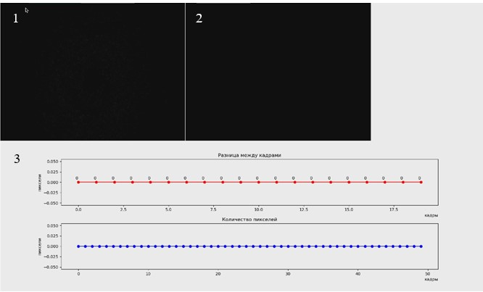

4.7 – Сурет. Тыныштықты жөндеу режимі терезесі
4.8-суретте фотодетектордың бетіне түсетін жарық толқынының қарқындылығының өзгеруімен басқара алады, ал дақ кескінін интеллектуалды

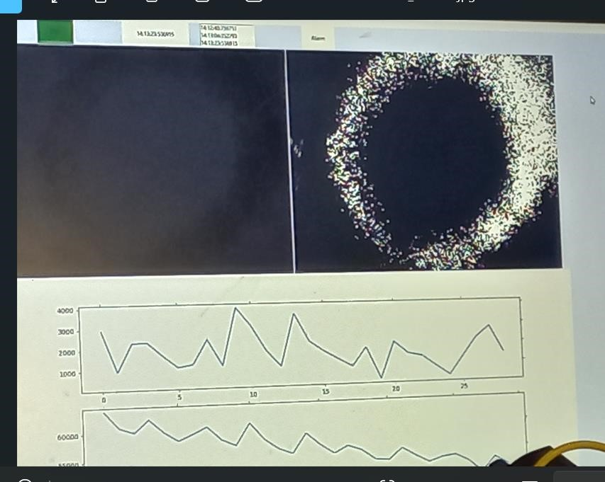

4.8 – Сурет. Кіріс және өңделетін деректерді көрсету режимі
өңдеу жеке пикселдердің қарқындылығының өзгеруін секторлар бойынша бақылауға мүмкіндік береді.

Бағдарламаны жөндеу режимінде тоқтату үшін жөндеу режимі терезесін жабу жеткілікті.

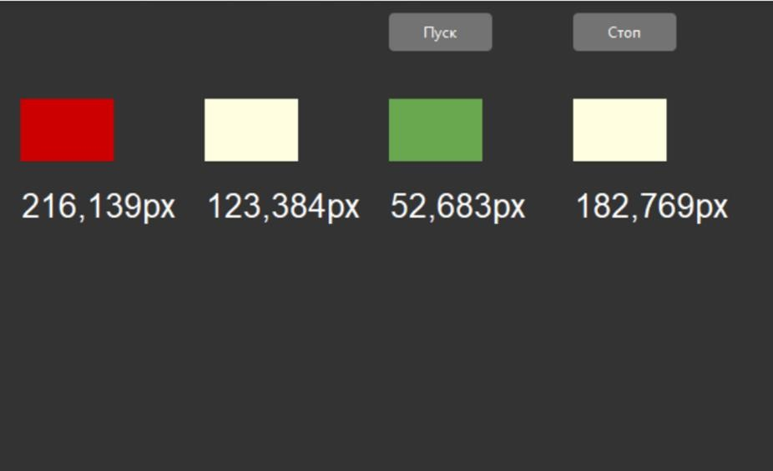

- 9-Сурет. Өшірулі күйдегі индикаторлары мен сигналдар блогы

Бағдарламаны іске қосқан кезде бағдарламаның жұмысын 4.9-суретте көрсететін жасыл индикатор белсенді болады. Қозғалыс сигналы іске қосылған кезде сары индикатор белсенді болады. Дабыл кезінде қызыл индикатор белсенді болады.
Барлық блоктар нақты уақыт режимінде дақтардың абсолютті және жылдамдық өзгерістерінің өзгеруі туралы толық ақпарат береді, сигналдардың басталу уақытын сақтайды, параметрлерді лезде қолдана отырып, толық теңшеуге мүмкіндік береді.
Талшықты-оптикалық датчиктерді қолдана отырып, әзірленген схемалық схема және аппараттық-бағдарламалық бақылау кешені өзінің жұмыс қабілеттілігін дәлелдеді.
Зерттеу нәтижелерінің бірі фотоматрицаның бетіне түсетін жарық толқынының жарық нүктесінің параметрлерінің өзгеруін бағалайтын техникалық жағдайды бақылау жүйесінің аппараттық-бағдарламалық кешенін 4.10 – суретте жұмыс режимінің қосылған күйдегі көрінісі көрсетілген.

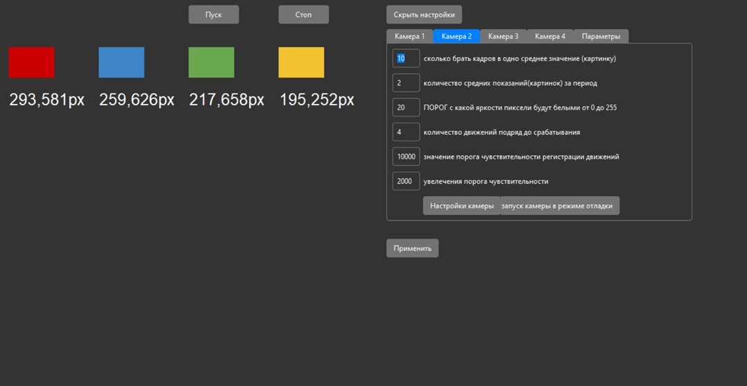

4.10 – Сурет. Қосылған күйдегі жұмыс режимі

4.3 Оптикалық дақтың параметрлерін бақылаудың интеллектуалды оптико-бағдарламалық әдісі.
Бұл бөлімде біз интеллектуалды оптикалық-бағдарламалық қамтамасыз ету әдісіне негізделген AБКM соңғы нұсқасы туралы ғана айтамыз. AБKM бір уақытта бірнеше бөлінген және квази-таратылған сенсорлармен жұмыс істейді.
Ұсынылған AБКM тек іргетастардың техникалық жағдайын бақылау үшін ғана емес, сонымен қатар көпірлер, бөгеттер және т.б.қарастыруға болады.
«Камераны режимде іске қосу» түймесін басқан кезде жарық нүктесінің және графиктердің кескіні бар терезе пайда болады.
4.11-суретте жарық нүктесінің электронды-оптикалық талдауын қолдана отырып, қарқындылық пен қосымша жоғалтуларды бақылау әдісінің мәні көрсетілген. Бастапқыда жарық нүктесі оң бейнеде (сурет 4.11 а), жарқын ядро
және аз жарқыраған қабықшада интерфейс бар, бірақ ол әзірше қарастырылмайды; Жарық дақ Пуассон дақтарына ұқсайды, сатылы профилі бар, өйткені бір режимді OF пайдаланылады және қалыпты Гаусс таралуына бағынады. Жарық дағының оң бейнесі бағдарлама арқылы 4.11 б-суретте көрсетілгендей негативке түрлендіріледі, өйткені өзегі тым жарық және ақпаратты емес.

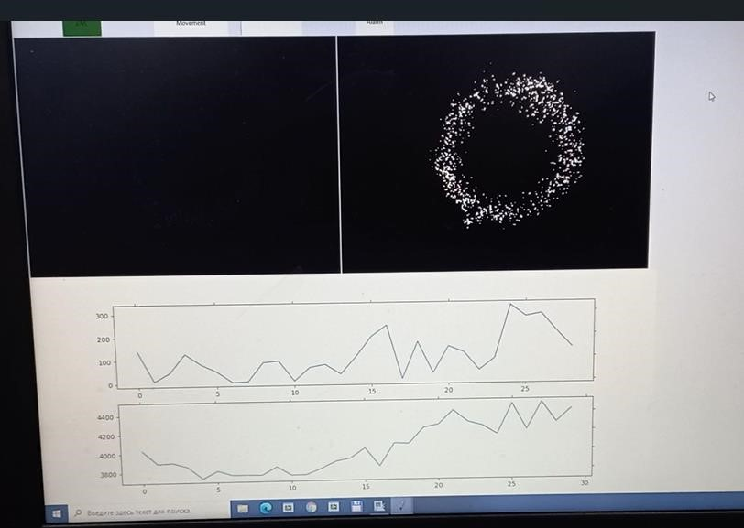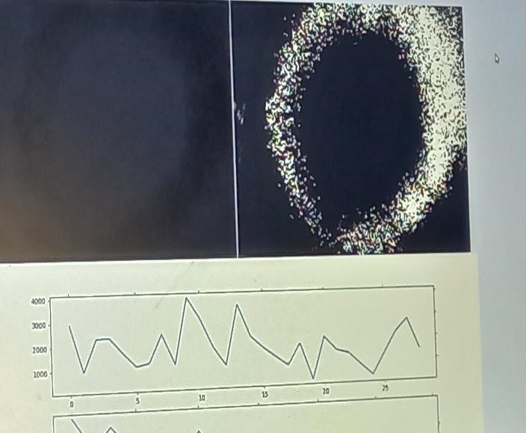
а) б)
а – жарық нүктенің оң бейнесі; b – жарық нүктесінің теріс бейнесі; 1 – қабық бойымен таралатын радиация; 2 – ядро арқылы таралатын сәуле.

4.11-сурет – Фотоматрицаның бетіне түсетін жарық дағының пішіні

Жарық дағының теріс кескінінде екі аймақ анық көрінеді: OТ қабықшасының теріс бейнесі, 1-позиция және OТ өзегінің суреті, 2-позиция. Бұл әдіс аймақтағы жарық нүктесінің параметрлерінің өзгеруін басқарады. қабықтың 1-позициясы және өзегі талдаудан шығарылады, өйткені механикалық әсерден жарық толқынының бір бөлігі ядродан шығып, қаптамаға енеді. Сондай-ақ ол Python бағдарламасының көмегімен интеллектуалды оптикалық-бағдарламалық талдаудан шығарылған шудың айтарлықтай деңгейін қамтиды;
АБК деректерді өңдейді және жарық нүктесінің пиксель үлгісі өзгерген кезде, пикселдер құнды түстен ақ пикселдерге ауысқан кезде өлшенген мәннің сандық мәнін шығарады. Басқару әдістемесі уақыт бойынша жарық нүктесінің параметрлерінің өзгеруін және пикселдердің бір күйден екінші күйге өту процесін салыстыруға негізделген. Оптикалық талшыққа механикалық әсер неғұрлым көп болса, соғұрлым микробүктеу жоғары болады, соғұрлым қосымша жоғалтулар деңгейі соғұрлым жоғары болады, соғұрлым радиациялық энергия оптикалық талшықтың өзегінен шығады және сәйкесінше сәулелену энергиясы фотоматрицаға азаяды, дақ азаяды; Оптикалық талшықты микробүктеу кезінде пайда болатын қосымша шығындардың мәні оптикалық талшыққа түсетін жүктемеге, сондай-ақ пикселдердің сандық үлгісінің өзгеруіне және олардың қарадан ақ түске өтуіне тікелей пропорционалды. Түсіндірме диаграммасы 4.12-суретте көрсетілген.
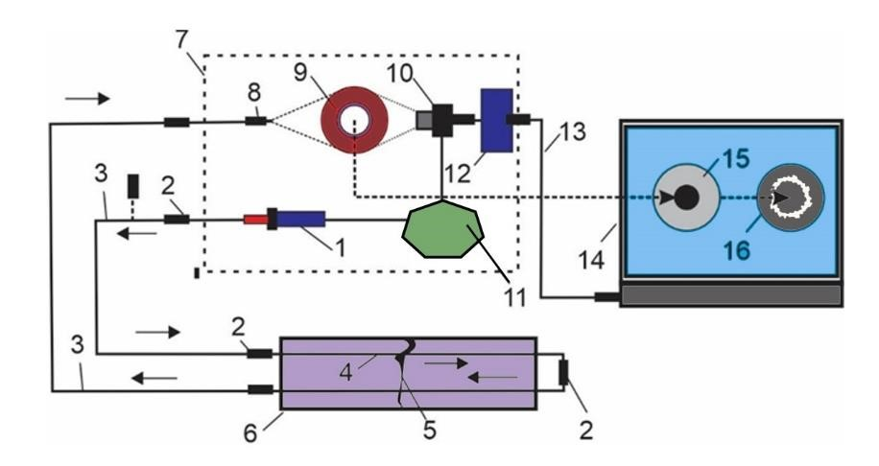
1- лазер; 2 – қосқыш; 3 – патч сымы; 4 – ТОДД немесе ТОДЖ; 4 – темірбетон конструкциясы (іргетасы); 5 – темірбетон құрылыс конструкциясының бұзылу орны; 6 – темірбетон құрылыс конструкциясы (іргетасы); 7 – AБKM деректерді өңдеу блогы; 8 – оптикалық бұйрасы бар соңғы соңғы эмитент; 9 – оптикалық нүкте; 10 – фотоматрица; 11 – электрмен жабдықтау; 12 – деректерді берудің радио модулімен сәйкестендіру құрылғысы; 13 – компьютермен байланысуға арналған қосқыш кабель; 14 – бағдарламалық жасақтамасы бар компьютер; 15 – оптикалық нүктенің кескінін негативке түрлендіру процесі; 16 – оптикалықбағдарламалық талдау және пиксельдік үлгіні қалыптастыру процесі

4.12-Сурет. Түсіндірме диаграмма суреті

Әрі қарай, квази-таратылған және таралған типтегі талшықты-оптикалық сезімтал элементтерді (датчиктерді) пайдалана отырып, құрылыс конструкциялары мен ұзартылған объектілердің техникалық жағдайын бақылаудың ұсынылған әдістемесінің мәнін, атап айтқанда, жарық нүктесінің қалай бейнеленгенін қарастыру қажет. пикселдердің сандық суретінде. 3-тарауда пикселдердің сандық үлгісі темірбетонды арқалыққа орналастырылған ТОД жүктемесінің артуымен қалай өзгеретіні туралы қысқаша түсініктеме болды.
4.13-суретте ақ пикселдердің сандық суреті көрсетілген, олардың саны ТОД жабдықтауға түсетін жүктемеге пропорционалды түрде артады.

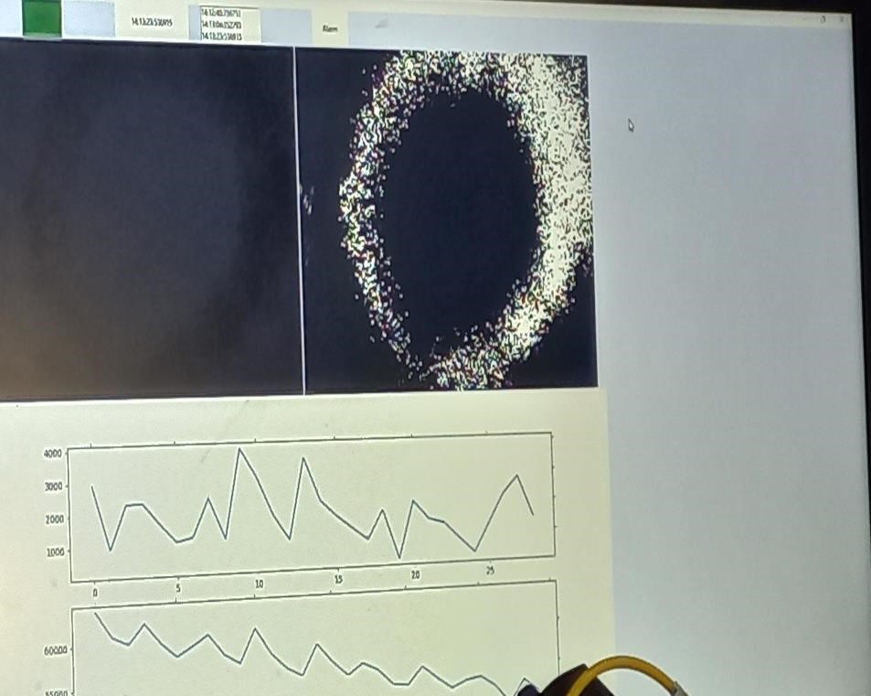

4.13-Сурет. Ақ пикселдердің сандық суреті және ақ пикселдер санының өсу графигі

AБК суретінің төменгі жағында ТОД-тегі ақ пикселдер санының өсу графигі көрсетілген, ол баспасөзде ТОД жүктемесін арттырған кезде ақ пикселдердің саны 1 секундта 86358 бірліктен 86362-ге дейін өскенін көрсетеді. темірбетонды арқалыққа орналастырылды. Ол прессте темірбетонды арқалыққа салынған ТОД жүктемесін арттырған кезде ақ пикселдер саны 1 секундта 9600 бірліктен 10600-ге дейін өскенін көрсетеді. Бұл ТОД өлшеудің жақсы сызықтылығын және жоғары сезімталдықты қамтамасыз ете алатынын көрсетеді. 4.14-суретте АБК іске қосу сәті көрсетілген.

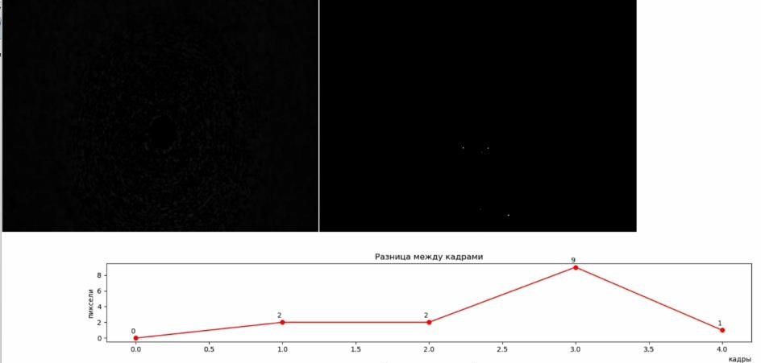

4.14-Сурет. Аппараттық бағдарламалық кешенді іске қосу сәті

Бұл темірбетонды арқалықты сынау басталған кезде, пресс сумен күшейтілген өткізгішке жүктеме түсірмеген кезде. Бағдарлама терезесінің оң жағындағы экран толығымен қара екенін көруге болады, сәйкесінше қара пикселдердің саны максималды, бірақ жеке ақ нүктелер бар, бұл баспасөздің дірілінен туындаған кедергі, бірақ саны ақ пикселдер минималды және максимум 9 бірлік. Аппараттық бағдарламалық кешен олардың өсу жылдамдығы мен сыртқы түрінің сипаты бойынша кедергілер екенін мойындайды. Экранда кедергіні көру қиын, сондықтан ол орын алған аймақ ақ сызықпен белгіленген аймақ арқылы бөлектеледі.
Ақ көрсеткілер жалғыз ақ пикселдерді көрсетеді. Кедергі әрқашан ТОД-ке механикалық әсер етумен салыстырғанда ақ пикселдердің аз санын тудырады. График ақ пикселдердің өсуін көрсетеді, мысалы, 2-ден 9-ға дейін, содан кейін 1ге дейін төмендейді. Бұл өте елеусіз сандар, өйткені ақ пикселдердің өсуі бірнеше миллион болуы мүмкін.
2 және 3 тарауларда айтылғандай, ТОД-га механикалық қысым қосымша шығындардың ұлғаюына және жарық нүктесінің қарқындылығының төмендеуіне әкеледі, өйткені жарық толқынының оптикалық қуатының бір бөлігі жарық толқынының жүктемесіне пропорционалды түрде жоғалады.

4-бөлім бойынша қорытындылар

- Өлшеулері екі әдіспен жүргізілген талшықты-оптикалық датчиктердің ұсынылатын тәжірибелік үлгілері: оптикалық талшықтан шығатын және фотоматрицаның бетіне түсетін жарық нүктесінің пикселдерінің өзгеруін бақылаудың бірінші әдісі; екінші әдіс механикалық әсер ету және кернеу пайда болған кезде оптикалық талшық арқылы өтетін жарық толқындарының қосымша шығындарын бақылауға негізделген.
- ITU-T G. 652 стандартты бір режимді оптикалық талшық әзірленді. Оптикалық талшықты өңдеу жүйесімен бірге сенсор ретінде пайдалану өте перспективалы және нақты уақыт режимінде құрылыс құрылымдарының ақаулары мен зақымдануын қашықтан бақылауға мүмкіндік береді. Камералдық зерттеулердің нәтижелері әзірленген талшықты-оптикалық сенсордың өнімділік сызықтығы жеткілікті екенін дәлелдеуге мүмкіндік береді.
- Оптикалық талшыққа негізделген имитацияланған сенсор шамалы сызықтық емес. Кернеу кезінде оның тұрақты сызықтық сипаттамасы сақталады, бұл оны деформацияларды анықтауға мүмкіндік беретін темірбетон ішіндегі өлшеу органы ретінде пайдалануға мүмкіндік береді.
- Әзірленген аппараттық-бағдарламалық бақылау кешенін практикалық қолдану нәтижелері толқын ұзындығының 650 нм-ден 1625 нм-ге дейін ұлғаюын пайдаланған кезде қосымша шығындар артатынын көрсетті. Осыған байланысты толқын ұзындығы 1310 нм болатын оптикалық талшықты пайдалану ұсынылады. Әзірленген бағдарламалық жасақтама талшықтыоптикалық датчиктерден алынған деректерді көп арналы өңдеуді қамтамасыз етеді.
- Талшықты-оптикалық датчиктерді қолдана отырып, карьер бортының тұрақтылығын бақылаудың әзірленген аппараттық-бағдарламалық кешені Құрылыс құрылымдарының ақаулары мен зақымдануларын қашықтықтан бақылауға мүмкіндік береді.
- Алынған ғылыми нәтижелер ғимараттар мен құрылыстардың техникалық жай-күйін зерттеу мен бағалауда қолданылады, бұған Б қосымшасында ұсынылған қарау хаттамалары мен енгізу актілері дәлел бола алады.

ҚОРЫТЫНДЫ

Диссертациялық жұмыс құрылыс конструкцияларының техникалық күйін бақылау үшін талшықты-оптикалық датчиктерді қолдану негізінде жаңа теориялық және эксперименттік нәтижелерге негізделген, маңызды ғылыми жұмысты қамтиды.
Диссертациялық жұмыстың негізгі ғылыми және тәжірибелік нәтижелері:
1.Өндірістік ғимараттың техникалық күйі мен қалдық қызмет ету мерзімін бағалау кезінде ақпараттық моделдеу технологиясын қолданудың ғылымиәдістемелік негіздемесі бойынша талдамалық зерттеулер жүргізілді. Ғимараттар мен құрылыстарды жобалау, салу және пайдалану процесiнде қазiргi заманғы ақпараттық технологияларды қолданудың әлемдiк тәжiрибесiн талдау негiзiнде ғимараттар мен құрылыстардың тiрек конструкцияларының бұзылуына байланысты зақымдануды ерте диагностикалау кезеңiнде ақпараттық технологиялардың тиiмдiлiгi белгiленген.
2.Квази-бөлiнген талшықты-оптикалық датчиктердi пайдалана отырып, темiр-бетон құрылыс конструкцияларының техникалық күйiне мониторинг жүргiзу әдiстемесi әзiрлендi. Әдістеме ANSYS STATIC STRUCTURAL және COMSOL Multiphysics ДК шекті элементтер әдісін пайдалана отырып, темір- бетон конструкцияларының деформациясының әсерін сандық талдау және бағалау үшін оптикалық талшықтың деформациясы процесін тіркеудің эксперименталды нәтижелеріне негізделген.
3.Темір-бетон конструкцияларында талшықты-оптикалық датчиктерді қолдану тиімділігін растайтын конструкцияларға жүктеме факторын ескере отырып, оптикалық талшық материалының бұзылуына эксперименттік тәуелділік алынды. Заттай зерттеулер мысалында конструкциялардың бұзылуын ерте анықтау және болдырмау мақсатында жоғары кернеумен сипатталатын учаскелердің кернеулі-деформацияланған күйін мониторингілеу және диагностикалау мүмкіндігі белгіленген. Сондай-ақ оптикалық талшықта шаршау жарықтарының дамуының негізгі факторлары кернеу және деформация амплитудасы, жүктеу циклдерінің ұзақтығы болып табылады.
4.Талшықты-оптикалық датчиктердің негізінде құрылыс конструкцияларының техникалық күйін диагностикалау үшін пайдаланылатын бағдарламалық-аппараттық кешен үшін оптикалық процестерді сипаттайтын математикалық және компьютерлік модельдер әзірленді. Ұсынылған математикалық модельдер оптикалық толқынның деформациясымен байланысты барлық процестердің толық сипаттамасын береді, өлшенетін шамаларға сандық мәндерге түрлендіруге мүмкіндік береді.
5.Фотоматрицаның бетіне түсетін оптикалық талшықтың шетінде қалыптасқан, гауссалық таратумен және толқын ұзындығы 650 нм болатын Пуансон жарық дағы пикселдерінің қарқындылығын спектралдық талдау негізінде темір-бетон конструкцияларының техникалық күйін бақылауға мүмкіндік беретін талшықты-оптикалық датчиктерді пайдалана отырып, құрылыс конструкцияларының техникалық жай-күйін бақылаудың аппараттықбағдарламалық кешені әзірленді, оның сыну коэффициенті өзгерген кезде жоғары шешімі алынды.
6.Талшықты-оптикалық сезімтал квази-таратылған және таратылған типті элементтерді қолдана отырып, құрылыс конструкцияларының техникалық күйін бақылаудың ұсынылып отырған әдістемесі Астана қаласындағы «Empire Construction» ЖШС нақты құрылыс объектілерінде практикалық байқаудан өтті, байқау нәтижелері Актілермен расталды. АӨК датчиктері Қазақстандық стандарттау және метрология институтында орналасқан СВ-10МГ-4 типті күшті көбейтетін машинаны пайдаланумен калибрленген. Диссертациялық жұмыста талшықты-оптикалық датчиктер мен аппараттық-бағдарламалық кешен негізінде құрылыс конструкцияларының техникалық күйін бақылау әдістемесін әзірлеумен байланысты өзекті ғылыми-техникалық міндет толығымен шешілді.
7.Техникалық күйінің кезеңдік мониторингі үшін ғимараттар мен құрылыстардың тіреу конструкцияларының кернеулі-деформацияланған күйін бағалау әдістемесі қызметі құрылыс объектілері мониторингінің тәжірибелік қызметімен байланысты ұйымның зерттеу, талдау және жобалау базасы ретінде пайдаланылуы мүмкін.
Темірбетон конструкцияларын бақылаудың басқа әдістері мен құралдарын салыстырғанда талшықты-оптикалық датчиктар технологиясын қолданудың артықшылығы - энергетикалық тәуелсіздік, отқа төзімділік, нақты уақытта жұмыс істеу мүмкіндігі, электромагниттік кедергілерден тәуелсіздік, ылғалдылық пен температурадан тәуелсіздік, сонымен қатар коррозия және басқа химиялық реагенттерге төзімділік.
Нәтижелер қолданбалы сипатқа ие, сондықтан коммерцияландырудың жоғары әлеуетіне ие, сонымен қатар пайдалану процесінде темірбетон конструкцияларының техникалық жағдайын диагностикалаудың жаңа технологияларын дамытады. Әлеуметтік әсер пайдалану қауіпсіздігін қамтамасыз ету, ғимараттар мен құрылыстарды апаттық шығару қаупін азайту болып табылады. Экологиялық әсер бөлшектеуге және жоюға жататын темірбетон бұйымдарының санын азайту болып табылады.
Алынған нәтижелер Индустрия 4.0 бағдарламасының міндеттеріне сәйкес келетін талшықты-оптикалық технологиялар мен жасанды интеллект алгоритмдері негізінде бұзбайтын бақылаудың жаңа отандық ғылымитехникалық бағытын дамытуға ықпал етеді.

ПАЙДАЛАНЫЛҒАН ӘДЕБИЕТТЕР ТІЗІМІ

- Леденев В. В., Ярцев В. П. «Обследование и маниторинг строительных конструкций зданий и сооружений» Тамбов, Издательство ФГБОУ ВО «ТГТУ» 2017, - С. 33-36.
- Аубакирова Б.Б. Техникалық байқау нәтижелері бойынша ғимараттар мен құрылыстардың техникалық жағдайын бағалау // "Жастар жылына"арналған «Жастар және ғылым» атты VI халықаралық студенттік ғылыми-тәжірибелік конференция. Петропавл: СҚМУ, 2019, № IV. 21-24 бет.
- Абильдин С. К., Кропачев П. А., Аубакирова Б.Б. Сандық технологиялар негізінде ұзақ пайдаланылатын ғимараттар мен құрылыстардың мониторинг жүйесін талдау // Хабаршысы. М.Қозыбаев атындағы СҚМУ, Петропавл: 2019, №4 (45), 218-224бет
- Хоменко В.П., «Опасные для строительства геологические процессы» // Сборник материалов Международного семинара, посвященного 70-летию доктора геолого-минералогических наук, профессора Хоменко В.П. Национальный исследовательский Московский государственный строительный университет, 2019, - С. 30-31.
- В. В. Леденев, В. П. Ярцев «Обследование и маниторинг строительных конструкций зданий и сооружений» Тамбов, Издательство ФГБОУ ВО «ТГТУ» 2017, -С. 57-60.
- Грушковский П.А., Щельников В.Н., Ситников А.В., «Оценка технического состояния строительных конструкий зданий и сооружений визуальными и инструментальными методами» // Известия ТулГУ. Технические науки. 2021. Вып. 6. -С. 208-211
- Клевеко В.И. «Обслуживание и испытание зданий и сооружений. Обследование строительных конструкций» //Издательство Пермского национального исследовательского политехнического университета 2014. -С.75-79.
- Нугужинов Ж.С. Исследование влияния различных факторов на деформации железобетонных элементов при длительном нагружении / Ж. С. Нугужинов, Г. С. Нугужинова; Карагандинский государственный технический университет, Кафедра "Строительные материалы и технологии" // Труды университета. - Караганда : КарГТУ, 1996. - № 1. - С.179-181.
- Ищанова А.Ш., Канаева Т.А. «Ғимараттар мен құрылыстарды Техникалық пайдалану», Академик Қ. Сәтпаев атындағы Екібастұз инженерліктехникалық институты, Екібастұз ЕИТИ 2021. 32-36-Бет
- Anastasopoulos I. Structural Damage of a 5-Storey Building: Differential
Settlement Due to Construction of an Adjacent Building or Because of Construction Defects? International Conference on Case Histories in Geotechnical Engineering, 2013, рр. 1-10.
- Ali Mekhtiyev, Yelena Neshina, Aigul Kozhas, Bakhytkul Aubakirova, Raushan Aimagambetova, Shamshygaiyn Toleubayeva, Akmaral Tleubayeva. «Monitoring reinforced concrete building structure technical conditions based on the use of quasi-distributed fiber-optic sensors» Received: 09 May 2022, Revised: 05 June 2022, Accepted: 02 Aug. 2022, pp. 154-156.
- В. В. Леденев, В. П. Ярцев «Обследование и маниторинг строительных конструкций зданий и сооружений» Тамбов, Издательство ФГБОУ ВО «ТГТУ» 2017, -С.28-29.
- Букин А.В., Патраков А.Н., «Определение прочности бетона методами разрушающего и неразрушающего контроля», 30 август 2010. -С.89-93.
- Ланкина Ю. А., Митрошин И. А., Сарайкин А. С. «Современные методы диагностики технического состояния строительных конструкций», 2003, -С.1-3.
- Neto O., Cunha R., Albuquerque P., Garcia J., Olavo F., Júnior S.
Experimental and numerical analyses of a deep foundation containing a single defective pile. Latin American Journal of Solids and Structures, Vol.17(3), e270, 2020, рр. 1-15.
- Сұрашев Н.Т., Ғазизов О. Ғ., Гудович М. И. «Өндіріс саласындағы жабдықтар және машиналар» // Қазақстан Республикасы жоғары оқу орындарының қауымдастығы, 2013. 122-126 бет.
- Feng Q., Xiao H., Kong Q., Liang Y., Song G. Damage detection of concrete piles subject to typical damages using piezoceramic based passive sensing approach. Journal of Vibroengineering, Vol. 18, Issue 2, 2016, pр. 801-812.
- Меkhtiyev, А.D., Yurchenko, A.V., Neshina, Y.G., Alkina, A.D., Kozhas,
A.K., Zholmagambetov, S.R. Nondestructive Testing for Defects and Damage to
Structures in Reinforced Concrete Foundations Using Standard G.652 Optical Fibers Russian Journal of Nondestructive Testing, Yekaterinburg: Pleiades Publishing Ltd., Vol.56, No. 7, 2020, рp. 179-190.
- Ngoc-Long T., Van-Phuc P., Trong-Ha N. and Duy-Thuan P. An Analysis of the Stress-Strain State of Reinforced Concrete Beam Cross-Sections Subjected to Biaxial Bending. International Journal of GEOMATE, Vol.21, Issue 84, 2021, рp.9-23.
- Yugay V., Mekhtiyev A., Neshina Y. Aubakirova, B., Aimagambetova R., Kozhas A., Alkina A., Musagazhinov M., Kovtun A. Design of an informationmeasuring system for monitoring deformation and displacement of rock massif layers based on fiber-optic sensors Eastern-European Journal of Enterprise Technologies, Vol. 6 (5 (114)), 2021, рр. 12-27.
- Горшков А.М., Железнов С.А., Лемешко Р.А., Пойда С.В. «Внедрение BIM технологий в строительство» // Санкт-Петербургский политехнический университет Петра Великого, 195251, Россия, г. Санкт-Петербург. 4 ноября 2019. -С. 75-77.
- Горшков А.М., Железнов С.А., Лемешко Р.А., Пойда С.В. «Внедрение BIM технологий в строительство» // Санкт-Петербургский политехнический университет Петра Великого, 195251, Россия, г. Санкт-Петербург. 4 ноября 2019.
-С. 73-76.
- Травуш В.И. «Цифровые технологии в строительстве» РААСН, Москва. -С. 115-116.
- Финн Орставик, Эндрю Дэйнти, Карл Эбботт. «Құрылыстағы инновациялар» // "Қоршаған ортаны инновациялық түрлендіру" кітабы. 15-16 бет.
- Финн Орставик, Эндрю Дэйнти, Карл Эбботт. «Құрылыстағы инновациялар» // "Қоршаған ортаны инновациялық түрлендіру" кітабы. 73-75 бет.
- В. В. Леденев, В. П. Ярцев «Обследование и маниторинг строительных конструкций зданий и сооружений» Тамбов, Издательство ФГБОУ ВО «ТГТУ» 2017, -С.137-140.
- Әлинов М. Ш. «Жобалау мен құрылыста BIM-технологиялары», Алматы 2019. 24-26 бет.
- Горшков А.М., Железнов С.А., Лемешко Р.А., Пойда С.В. «Внедрение BIM технологий в строительство» // Санкт-Петербургский политехнический университет Петра Великого, 195251, Россия, г. Санкт-Петербург. 4 ноября 2019.
-С. 73-74.
- Анпилов С. М., Михайлов А.В., Сорочайкин А.Н. «Строительный контроль, как правовое средство обеспечивающее надлежащее исполнение подрядных работ» // «Institution of Forensic Constraction and Technological Expertise», 2021. -С.77-79.
- Гулик В. Ю., «Перспективы внедрения BIM-технологий», Тюменский индустриальный университет, Тюмень, Россия, 2021. -C.59-61.
- Вонтокина В.А., Савенко А.А., Самарский Е.Д. «Роль BIM-технологий в организации и технологии строительства», 2022, №1, Том 14. -С. 2-7.
- Әлинов М. Ш. «Жобалау мен құрылыста BIM-технологиялары», Алматы 2019. 102-109 бет.
- Yugay V., Mekhtiyev A., Neshina Y. Aubakirova, B., Aimagambetova R., Kozhas A., Alkina A., Musagazhinov M., Kovtun A. Design of an informationmeasuring system for monitoring deformation and displacement of rock massif layers based on fiber-optic sensors Eastern-European Journal of Enterprise Technologies, Vol. 6 (5 (114)), 2021, рр. 12-27.
- Под ред. Э. Удда. «Волоконно-оптические датчики» / «Вводный курс для инженеров и научных работников» Москва, Техносфера, 2008. -С. 30-34.
- Листвин A.B., Листвин В.Н. «Рефлектометрия оптических волокон» Москва, 2005. -С. 7-9.

36. Guo Bo Han 2014 Advanced Materials Research 945-949 3022–3025.
- «Национальный Стандарт Российской Федерации» // «Безопасность в чрезвычайных ситуациях, структурированная система мониторинга и управления инженерными системами зданий и сооружений», Москва, 2005. -С. 5-10.
- Lapayev S P 2018 Digital economy: Concept, digital technologies, digitization of economy (Orenburg: Orenburg State University)
- Sharmanov V V, Simankina T L and Mamaev A E 2017 Magazine of Civil Engineering 1 (69) 77–88
- Guo F., Yu Z., Liu P., and Shan Z., Practical issues related to application of electromechanical impedance-based method in concrete structural health monitoring. Research in Nondestructive Evaluation, Vol. 27, 2015, pp. 26-33.
- Decree of RF Government 2010 No 468 “Concerning the procedure of construction control during construction, reconstruction and overhaul repair of capital construction objects" (enclosed with “Provisions for the procedure of construction control during construction, reconstruction and overhaul repair of capital construction objects”) (SPS ConsultantPlus)
- Коклюгина В. А., Коклюгин А.В. «Технология и организация строительства высотных многофункциональных зданий», Казань, 2016. -С. 6-10.
- Federal Agency on Technical Regulation and Metrology 2005 GOST 22.2.12-2005 Safety in emergency situations. Structured system of monitoring and control for utility systems of buildings and facilities. General requirements, http://docs.cntd.ru/document/1200039543
- Morozova T F, Sharmanov V V, Mamayev A Ye, Sofroneyeva S N 2016 BIM-based assessment of occupational safety and labor protection at the construction site (Komsomolsk-on-Amur: Komsomolsk-on-Amur State Technical University)
- Лакетич С.К., Лакетич А., Васюткина М.О., Наумов А.Е. «Проблемы высотного строительства и пути к их» -С. 04-107.
- Zhussupbekov A.Zh., Tulebekova A.S., Lukpanov R., Zhumadilov I.T. Comparison analysis of features in Eurocode and Kazakhstan norms requirements. Challenges and Innovations in Geotechnics - Proceedings of the 8th Asian Young Geotechnical Engineers Conference, 8AYGEC 2016, 2016, pp. 251-255.
- Акимбеков А.К. К вопросу о конструктивной надежности и живучести зданий и сооружений / А. К. Акимбеков, Ж. С. Нугужинов, С. К. Абильдин ; Карагандинский государственный технический университет, Кафедра "Строительные материалы и технологии" // Труды университета = Университет еңбектері. - Караганда : КарГТУ, 2009. - № 4. - С. 55-57.
- Нугужинов Ж.С. Исследование влияния различных факторов на деформации железобетонных элементов при длительном нагружении / Ж. С. Нугужинов, Г. С. Нугужинова ; Карагандинский государственный технический университет, Кафедра "Строительные материалы и технологии" // Труды университета. - Караганда : КарГТУ, 1996. - № 1. - С. 179-181.
- Варенцова А. С., Гусев Н.Н., Бажухин А.В. «Безопасность конструкций, зданий и сооружений» // «Категория технического состояния зданий и сооружений и соответствие требованиям промышленной безопасности» 2015.-С. 1-3.
- Анпилов С. М., Михайлов А.В., Сорочайкин А.Н. «Строительный контроль, как правовое средство обеспечивающее надлежащее исполнение подрядных работ» // «Institution of Forensic Constraction and Technological Expertise», 2021. -С. 77-79.
- Служителева В. Ю. «Роль научно технического сопровождения в повышении качества строительства уникальны зданий и сооружений». (НИУ
МГСУ), Москва. -С. 2-6.
- Нугужинов Ж.С. Комплексный подход к мониторингу технического состояния зданий и сооружений повышенного уровня ответственности (на примере города Астаны) / Ж. С. Нугужинов, Б. Б. Ережепов, А. Ю. Курохтин ; Карагандинский государственный технический университет // Промышленное и гражданское строительство. - 2012. - № 12. - С. 93-95.
- Аубакирова Б.Б. , Тұнғышбаева С.Ж. , Толеубаева Ш.Б. «Құрылыс обьектілерінің техникалық мониторинг жүйусі» // М. Қозыбаев атындағы СҚУ Хабаршысы / Вестник СКУ имени М. Козыбаева. № 3 (52) 2021. 142-146 бет.
- Служителева В. Ю. «Роль научно технического сопровождения в повышении качества строительства уникальны зданий и сооружений». (НИУ МГСУ), Москва. -С. 2-6.
- Zhussupbekov A.Zh., Tulebekova A.S., Lukpanov R., Zhumadilov I.T. Comparison analysis of features in Eurocode and Kazakhstan norms requirements. Challenges and Innovations in Geotechnics - Proceedings of the 8th Asian Young Geotechnical Engineers Conference, 8AYGEC 2016, 2016, pp. 251-255.
- Polyakov A.V. Quasi-distributed recirculation fiber-optic temperature sensor. Optical Memory and Neural Networks, Vol. 1 D.M McCann, M.C Forde. Review of NDT methods in the assessment of concrete and masonry structures // NDT & E International, Volume 34, Issue 2, March 2001, Pages 71-84, https://doi.org/10.1016/S0963-8695(00)00032-3.
- Морарескул Н.Н. Трещины в стенах зданий как диагностический признак осадок фундаментов. N3, 2000.
- Мулюков Э.И. Последствия защелачивания глинистых грунтов оснований фундаментов. Вестник академии наук РБ. 2008. Том 13, №4.
- Бербеков Ж. В. Неразрушающие методы контроля прочности бетона // Молодой ученый. 2012. №11. -С. 20-23.
- Qian Feng, Han Xiao , Qingzhao Kong , Yabin Liang , Gangbing Song. Damage detection of concrete piles subject to typical damages using piezoceramic based passive sensing approach // Journal of Vibroengineering, Vol. 18, Issue 2, 2016, pр. 801-812.
- Yasser El Masri and Tarek Rakha. A Scoping Review of Non-Destructive
Testing (NDT) Techniques in Building Performance Diagnostic Inspections // Construction and Building Materials, Volume 265, 30 December 2020, 120542.
https://www.sciencedirect.com/science/article/abs/pii/S0950061820325472.
- 8, No 4, 2009, pр. 271-277.
- Ямов А. В., Когтева Д. В. «Научно-техническое сопровождение как инструмент выявления скрытых ошибок при производстве строительных работ» // Академический вестник Уралнии проект РАСН, 2022. -С. 58-62.
- Нугужинов Ж.С. Комплексный подход к мониторингу технического состояния зданий и сооружений повышенного уровня ответственности (на примере города Астаны) / Ж. С. Нугужинов, Б. Б. Ережепов, А. Ю. Курохтин ;
Карагандинский государственный технический университет // Промышленное и гражданское строительство. - 2012. - № 12. - С. 93-95.
- Xingsen Zhang, Shirong Liang, Junhua Li, Meihua Bian and Qingguo Liang. Research on Foundation Defect Identification Technology of Transmission
Tower Based on SSP Technology. Journal of Physics: Conference Series, Volume 1650, 1. Applied Physics, 2020.
- Tran Ngoc-Long, Phan Van-Phuc , Nguyen Trong-Ha and Phan DuyThuan. An Analysis of the Stress-Strain State of Reinforced Concrete Beam CrossSections Subjected to Biaxial Bending. International Journal of GEOMATE, Vol.21,
Issue 84, рp.9-23, 2021, DOI: https://doi.org/10.21660/2021.84j2077
- Linsheng Huo, Hao Cheng, Qingzhao Kong and Xuemin Chen. Bond-Slip Monitoring of Concrete Structures Using Smart Sensors—A Review // Sensors, 2019, 19, 1231; doi:10.3390/s19051231.
- Yurchenko A.V., МеkhtiyevА.D., F.N. Bulatbayev, Y.G. Neshina, Alkina A.D.The Model of a Fiber-Optic Sensor for Monitoring Mechanical Stresses in Mine Working. Russian Journal of Nondestructive Testing, Yekaterinburg: Pleiades Publishing Ltd., 2018, Vol.54, No. 7, pp. 528-533.
- Gerardo Rodriguez, Joan R. Casas & Sergi Villalba. Shear crack width assessment in concrete structures by 2D distributed optical fiber // Engineering Structures, Volume 195, 15 September 2019, pp. 508-523.
https://www.sciencedirect.com/science/article/abs/pii/S0141029618330682.
- Kristэna Čбpovбa, Lukбš Velebila, Jan Včelбka, Milan Dvořбkb, Ladislav Šašek. Environmental Testing of a FBG Sensor System for Structural Health
Monitoring of Building and Transport Structures // Procedia Structural Integrity, Volume 17, 2019, pp. 726-733.
https://www.sciencedirect.com/science/article/pii/S2452321619303038.
- R. Brault and N. A. Hoult. Assessment of Reinforced Concrete Structures with Distributed Fibre Optic Sensors // International Conference on Smart Infrastructure and Construction 2019 (ICSIC), 2019, pp. 541-548. https://doi.org/10.1680/icsic.64669.541.
- Richard H Scotta, Sanjay Chikermaneb, Miodrag Vidakovica, Brett McKinleya, Tong Suna, Pradipta Banerjib & Kenneth T V Grattana. Development of
Low Cost Packaged Fibre Optic Sensors for Use in Reinforced Concrete Structures // Journal of the International Measurement Confederation, 135, pp. 617-624. doi: 10.1016/j.measurement.2018.11.056.
- Abraham Diaz de Leуn & Paulo J. S. Cruz, K. T. Wan & Christopher K. Y. Leung. New method for detecting & measuring cracks on concrete using fiber optic sensors // Advances in Bridge Maintenance, Safety Management, and Life-Cycle Performance, 2006, pp. 2-12.
- Christoph M. Monsberger and Werner Lienhart. Distributed Fiber Optic Shape Sensing of Concrete Structures // Sensors 2021, 21, 6098. https://doi.org/10.3390/s21186098.
- Henrik Becks, Jan Bielak, Benjamin Camps, Josef Hegger. Application of fiber optic measurement in textile-reinforced concrete testing // Structural Concrete. 2021;1–15. DOI: 10.1002/suco.202100252.
- Yugay, V.V., Mekhtiyev, A.D., Ozhigin, S.G., ...Neshina, Y.G., Sarsikeyev, Y.Z. Using optical fibers (Of) to control the stress-strain state of steel structures subject to fatigue failure // Metalurgija, 2022, 61(2), pp. 351–354.
- Kropachev, P.A., Mekhtiyev, A.D., Sarsikeyev, Y.Zh. Strengthening elements of steel structures for controlling fatigue fracture received // Metalurgija, 2021, 60(3-4), pp. 347–350.
- Mekhtiyev, A.D., Aimagambetova, R.Z.H., Kropachev, P.A.,
...Aizhambayeva, S.Z.H., Sarsikeyev, Y.Z.H. Use of computer simulation to establish parameters of steel structure strengthening elements // Metalurgija, 2022, 61(1), pp. 253–256.
- Меkhtiyev, А.D., Yurchenko, A.V., Neshina, Y.G., Alkina, A.D., Kozhas,
A.K., Zholmagambetov, S.R. Nondestructive Testing for Defects and Damage to Structures in Reinforced Concrete Foundations Using Standard G.652 Optical Fibers //
Russian Journal of Nondestructive Testing, Yekaterinburg: Pleiades Publishing Ltd., 2020, Vol.56, No. 7, Рp. 179–190. DOI: 10.1134/S1061830920020072.
- А. Д. Мехтиев, А. В. Юрченко, Е. Г. Нешина [и др.] Физические основы создания датчиков давления на основе изменения коэффициента преломления света при микроизгибе оптического волокна // Известия высших учебных заведений. Физика. 2020. Т. 63, № 2. - С. 129-136.
- А.Д. Мехтиев, А.В. Юрченко, Е.Г. Нешина, А.Д. Алькина. Использование оптического волокна G-652 для контроля горного массива угольных шахт. Вестник ЮУрГУ. Серия Компьютерные технологии, управление, радиоэлектроника. 2020. №20. - С. 144-154.
- A.V. Yurchenko, A.D. Mekhtiyev, Y.G. Neshina, F.N. Bulatbaev, A.D. Alkina. The Usе of Optical Fibеr to Contrоl the Suddеn Arch Collаpse of the Mine
Wоrking. IOP Publishing IOP Conf. Series: Journal of Physics. 2017. 881. pр. 1-5.
- Свидетельство о государственной регистрации прав на объект авторского права 0004. Волоконно-оптические датчики для системы контроля состояния горных выработок и оборудования в условиях взрывоопасности / Юрченко А.В., Мехтиев А.Д., Булатбаев Ф.Н., Югай В.В., Нешина Е.Г., Алькина А.Д.; опубл. 3.01.2018.
- Свидетельство о государственной регистрации прав на объект авторского права 8475. Результаты научных исследований по разрaбoтке волокoнно-oптических систeм oхрaны периметров распрeделeннoго типа / Алькинa А.Д., Мeхтиев А.Д., Нешина Е.Г., Югaй В.В., Кoвтун А.А.; опубл. 02.03.2020.
- Свидетельство о государственной регистрации прав на объект авторского права 8475. Результаты научных исследований по разрaбoтке волокoнно-oптических систeм oхрaны периметров распрeделeннoго типа / Алькинa А.Д., Мeхтиев А.Д., Нешина Е.Г., Югaй В.В., Кoвтун А.А.; опубл. 02.03.2020.
- ГОСТ 25192—2012. Бетоны. Классификация и общие технические требования.
- ГОСТ 310.4-81. Цементы. Методы определения предела прочности при изгибе и сжатии.
- ГОСТ 22690-2015. Межгосударственный стандарт. Бетоны. Определение прочности механическими методами неразрушающего контроля.
- Корнилов Ю.Н., Буркова Т.В., Волкова Ю.Ю. Определение элементов внутреннего ориентирования цифровых снимков // Записки горного института. - 2004.- №156. - С. 229-231.
- Волчихин, В. И. Проблемы создания волоконно-оптических датчиков / В. И. Волчихин, Т. И. Мурашкина // Датчики и системы. Измерения, контроль, автоматизация. 2001. № 7. С.54-58.
- Зак, Е.А. Волоконно-оптические преобразователи с внешней модуляцией / Е.А. Зак. М.: Энергоатомиздат, 1989. 128 с.
- Коробейников, А. Г. Проблемы производства высокопрочного оптического волокна / А.Г. Коробейников, Ю.А. Гатчин, К.В. Дукельский, Е.В. ТерНерсесянц // Научно-технический вестник информационных технологий, механики и оптики. 2013. №2(84). - С. 18-23.
- Kim, S.T. A Sensor-Type PC Strand with an Embedded FBG Sensor for Monitoring Prestress Forces / S.T. Kim, Y.-H. Park, S.Y. Park, K. Cho, J.-R. Cho // Sensors. 2015. Vol.15, no.1. Рр. 1060-1070.
- Liu, T. Advances Of Optical Fiber Sensors For Coal Mine Safety Monitoring Applications / T. Liu, Y. Wei, G. Song, Y. Li, J. Wang, Y. Ning, Y. Lu // Proceedings of the 2013 International Conference on Microwave and Photonics. 2013. Рр. 102- 111.
- Bahaa, E.A. Fundamentals of Photonics / E.A. Bahaa, M.C. Saleh. — John Wiley and Sons Ltd. 2007. 947 p.
- Ho, H. L. A fiber Bragg grating sensor for static and dynamic measurands / H. L. Ho, W. Jin, С. C. Chan, Y. Zhou, X. W. Wang // Sensors and Actuators A. 2002. Vol. 96. Рp. 21-24.
- Tjin, S. C. Application of quasi-distributed fiber Bragg grating sensors in reinforced concrete structures / S. C. Tjin, Y. Wang, X. Sun, P. Moyo, J. Brownjohn, M. W. Meas // Sci. Technol. — 2002. — Vol. 13. — Рр. 583-589.
- Naruse, H. Application of a distributed fiber optic strain sensing system to monitoring changes in the state of an underground mine / H. Naruse, H. Uehara, T. Deguchi, K. Fujihashi, M. Onishi, R. Espinoza, M. Pinto / Measurement Science and Technology. — 2007. — V.18, No 10. — Рр. 3202–3210.
- Chaulya, S. K. Sensing and Monitoring Technologies for Mines and Hazardous Areas Monitoring and Prediction Technologies / S. K. Chaulya, G. M. Prasad. — Amsterdam: Elsevier, 2016. — 432 p.
- Мехтиев, А.Д. Краткий сравнительный анализ эффективности использование сенсорной сети в горнодобывающей промышленности для мониторинга персонала и технологического оборудования. А.Д. Мехтиев, Е.Г. Нешина, А. Д. Алькина, С. Е. Алиакпаров, Д. М. Жумабеков, А. А. Оспанов, В.С.
Баландин, П.Ш. Мади // Materials Of The Xii Internati Onal Scientific And Practical
Confer Ence Scientific Horizons, Sheffield. — 2016. — Р. 27-31.
- Liu X, Wang C, Liu T, Wei Y, Lv J 2009 Fiber Grating Water pressure sensor and system for mine. ACTA Photonica Sinica V.38 pp.112–114
- Kumar Atul, Kumar Dheeraj, Singh U., Gupta P S., Shankar Gauri 2011
Optimizing fibre optics for coal mine automation International Journal of Control and
Automation V.3 рр.63–70
- Naruse H, Uehara H, Deguchi T, Fujihashi K, Onishi M, Espinoza R, Pinto M 2007 Application of a distributed fibre optic strain sensing system to monitoring changes in the state of an underground mine Measurement Science and Technology
V.18(10) рр.3202-3210. doi: 10.1088/0957-0233/18/10/S23
- Yiming Zhao, Nong Zhang and Guangyao Si 2016 A Fiber Bragg GratingBased Monitoring System for Roof Safety Control in Underground Coal Mining Journal List Sensors (Basel) V16(10) 1759 doi: 10.3390/s16101759
- Tao Hu, Gongyu Hou and Zixiang Li 2020 The Field Monitoring
Experiment of the Roof Strata Movement in Coal Mining Based on DFOS
Sensors 20(5) 1318 (This article belongs to the Special Issue Optical Fiber Sensors and Photonic Devices) doi: 10.3390/s20051318
- Chiara Of Lanciano, Riccardo Salvini 2020 Monitoring of deformation and temperature in a career with the help of distributed fiber-optic Brillouin sensors Earth and physical Sciences and CGT Geotechnology Center, Department of environment,
University of Siena, Via Vetri Vecchi 34, 52027 San Giovanni Valdarno (AR), Italy
20 (7), 1924; doi.org/10.3390/s20071924
- Автоматизированная волоконно-оптическая система мониторинга устойчивости прибортового массива карьера и отвалов / А. Д. Мехтиев, Е. Г. Нешина, П. Ш. Мади, Д. А. Горохов // Безопасность труда в промышленности. – 2021. – № 4. – С. 19-26. – DOI 10.24000/0409-2961-2021-4-19-26.
- Физические основы создания датчиков давления на основе изменения коэффициента преломления света при микроизгибе оптического волокна / А. Д. Мехтиев, А. В. Юрченко, Е. Г. Нешина [и др.] // Известия высших учебных заведений. Физика. – 2020. – Т. 63. – № 2(746). – С. 129-136. – DOI
10.17223/00213411/63/2/129. 109. Yugay, V., Mekhtiyev, A., Neshina, Y., Aimagambetova, R., Kozhas, A., Alkina, A., Musagazhinov, M., Kovtun, A. Аubakirova,B. Design of an informationmeasuring system for monitoring deformation and displacement of rock massif layers based on fiber-optic sensors // Eastern-European Journal of Enterprise Technologies ISSN1729-3774 6/5 (114) 2021
- Ali Mekhtiyev., Yelena Neshina., Aigul Kozhas., Bakytgul Aubakirova. Monitoring reinforced concrete building structure technical condition based on the use of quasi-distributed fiber-optic sensors // International Journal of GEOMATE, Month,
Year Vol.DOI: ISSN:2186-2982 (Print), 2186-2990 (Online), Japan 2022
- Толкынбаев Т.А., Мехтиев А.Д., Қожас А.К., Толеубаева Ш.Б., Аубакирова Б.Б. Мониторинг монолитного перекрытия с предварительным напряжением балок // Казахской головной, Архитектурно-строительной Академии Вестник №4 (82), Алматы, 2021.-С.119-130.
- Абильдин С. К., Кропачев П. А., Имамбаев Н.С., Аубакирова Б.Б., Евлоева М.И. Проблемы научно-технического сопровождения и мониторинга строительства высотного комплекса // Вестник Казахской головной архитектурно-строительной Научный журнал, Алматы: КазГАСА, 2020, 4(78).-С.120-128
- Михтеев А.Д., Аубакирова Б.Б. Мониторинг монолитного перекрытия с предварительным напряжением балок // Международная научно-практическая конференция «Козыбаевские чтения – 2021: Новые подходы и современные взгляды на развитие образования и науки».
- Лиокумович Л.Б. Волоконно-оптические интерферометрические измерения. Монография. СПб.: Изда-во Политехнического университета, Санкт – Петербург, 2007, 110 с.
- Kamenev O.T., Kulchin Yu.N., Petrov Yu.S., Khiznyak R.V., Romashko R.V. Fiber-optic seismometer on the basis of Mach-Zehnder interferometer // Sensors and Actuators A. 2016. Vol. 244. P. 133-137.
- Mekhtiyev, A. D., Yurchenko, A.V., Neshina, E.G., Al’kina, A.D., Madi, P.S. Physical Principles of Developing Pressure Sensors Using Refractive Index Changes in Optical Fiber Microbending. Russian physics journal. 63 (2020) №2, Стр.: 323-331 DOI: 10.1007/s11182-020-02038-y
- Мехтиев А.Д., Юрченко А.В., Калытка В.А., Нешина Е.Г., Алькина А.Д., Мади П.Ш. Волоконно-оптический длинно базовый деформометр для системы мониторинга горных пород бортов карьеров. Письма в ЖТФ, 2022, Том 48. Вып. 15. Doi:10.21883/0000000000
- Аймагамбетова Р. Ж. Система мониторинга несущих строительных конструкций зданий и сооружений на основе применения волоконно-оптических технологий / Мехтиев А.Д., Наркевич М.Ю., Нешина Е.Г., Кожас А.
К.//Инженерно-строительный журнал 2023 № 3 (119) (Magazine of Civil Engineering)
- Аймагамбетова Р.Ж. Волоконно-оптическая система контроля устойчивости бортов карьеров. П. Ш. Мади, А. Д. Алькина, А.В. Юрченко, А.Д.
Мехтиев. Омский научный вестник № 4 (184). 2022, 112-117. DOI: 10.25206/18138225-2022-184-112-117
- Автоматизированная волоконно-оптическая система мониторинга, телеметрии и контроля стационарных объектов, водоемов и сейсмоопасных участков. Патент на полезную модель № 7775. Дата выдачи 27.01.2023
- Волоконно-оптическая система охранной сигнализации для предупреждения аварийного разрушения железобетонных конструкций и любых протяженных объектов. Патент на изобретение № 36074. Дата выдачи 27.01.2023
- Aimagambetova R.Z. The Peculiar Measure Identifying of the Temperature Leap in the Distributed Raman Sensors / Ershov, I.A., Stukach, O.V. // 15th International IEEE Scientific and Technical Conference Dynamics of Systems, Mechanisms and Machines, Dynamics 2021 – Proceedings, 2021
- S. Nagel an overview of the modified chemical vapor deposition (MCVD) process and performance, IEEE J. Quantum Electron.18 (1982) 4, pp.459 – 463 Skuja
L., Hirano M., Hosono H., Kajihara K. Defects in oxide glasses”. Physica Status Solidi
C. 2 (2005) (1), pp.15–24.
- A. Dhar: The mechanism of rare earth incorporation in solution doping process, Opt. Express 16 (2008) 17, pp. 12835-12846
- Argyros A Microstructured polymer optical fibers. Journal of Lightwave Technology 27 (2009) 11, pp.1571–1579
- X. Wang: A review of the fabrication of optic fiber, Proc. SPIE 6034 (2006), pp. 346-354. DOI: 10.1117/12.668147
- Mekhtiyev A. D., Kovtun A. A., Yugay V. V., Neshina E.G.,. Aimagambetova R. Zh, Alkina A. D. Research of mechanical stress at tension of quartz optical fiber (QOF). Metalurgija 60 (2021) 1-2, 571-574
- Методология и методы научных исследований в экономике и менеджменте. Пособие для вузов / Завьялова Н.Б., Головина А.Н., Завьялов Д.В., Дьяконова Л.П., Мельников М.С. и др.; под ред. Н. Б. Завьяловой, А.Н. Головиной- Москва- Екатеринбург, 2014. – 282 с.
- Теоретические основы и практика научных исследований : учеб. Пособие / Н. Г. Эйсмонт, В. В. Даньшина, С. В. Бирюков ; Минобрнауки России, ОмГТУ. – Омск: Изд-во ОмГТУ, 2018.
- Иоргачев Д.В. Бондаренко О.В. Волоконно-оптические кабели и линии связи. Учебное пособие. ЭКО-ТРЕНДЗ. Москва, 2002, 276 стр.
- А.Д. Мехтиев, В.В. Югай, Н.Г. Нешина, А.Д Алькина. Волоконнооптические системы идентификации физических величин. Монография / Карагандинский технический университет. – Караганда: Изд-во КарТУ, 2020. 151с. ISBN 078-601-320-272-3.
- Yurchenko, A. V. Research of the additional losses occurring in optical fiber at its multiple bends in the range waves 1310 nm, 1550 nm and 1625 nm Long / A.V. Yurchenko, N.I. Gorlov, A.D. Mekhtiyev, А.А. Kovtun // IOP Science. Journal of Physics. — 2016. — V. 671. — Рр. 1-5.
- Liu X., Wang C., Liu T., Wei Y., Lv J., Fiber Grating Water pressure sensor and system for mine. – ACTA Photonica Sinica, 2009, v. 38, pp. 112–114. https://www.researchgate.net/publication/292872640_Fiber_grating_water_pressure_s ensor_and_system_for_mine.
- Kumar Atul, Kumar Dheeraj, Singh U.K., Gupta P.S., Shankar Gauri Optimizing fibre optics for coal mine automation. – International Journal of Control and Automation, 2011, v.3, рр. 63–70. http://article.nadiapub.com/IJCA/vol4_no3/2.pdf
- Naruse H., Uehara H., Deguchi T., Fujihashi K., Onishi M., Espinoza R., Pinto M. Application of a distributed fibre optic strain sensing system to monitoring changes in the state of an underground mine. – Measurement Science and Technology,
2007,v.18,No10,рр.32023210.doi:10.1088/09570233/18/10/S23.https://iopscience.iop.org/article/10.1088/0957-0233/18/10/S23
- Чотчаев Х.О. Контроль напряженно-деформированного состояния горного массива звукометрическими и геофизическими методам // Геология и геофизика юга России. 2016. № 3. -С. 129140. https://www.elibrary.ru/item.asp?id=27170260
- Буймистрюк Г.Я. Принципы построения интеллектуальных волоконно-оптических датчиков // Фотон-Экспресс. 2011. № 6 (43). С. 38—39. http://fotonexpres.ru/arhivy/arhivy-nomerov
- Буймистрюк Г. Волоконно-оптические датчики для экстремальных условий // Control engineering Россия. 2013. № 3 (45). -С. 34—40.
https://controleng.ru/wpcontent/uploads/ce_46_p34_volokonnoopticheskie_datchik_dlya_ekstremalnykh_uslovii.pdf
- Аубакирова Б.Б., Абильдин С.К., Мухамеджанова А.Т., Кропачев П.А. Система технического мониторинга строительных объектов Межвузовский сборник статей «Энергосберегающие технологические комплексы и оборудование для производства строительных материалов», Белгород, Белгородского государственного технологического университет им. В.Г.Шухова, 2020, Выпуск XIX. -С.17-22.
- Kim S.T., Park Y.-H., Park S.Y., Cho K., Cho J.-R. A sensor-type PC strand with an em-bedded FBG sensor for monitoring prestress forces // Sensors (Switzerland). 2015. V. 15. No. 1. Р. 1060—1070. DOI: 10.3390/s150101060. https://www.ncbi.nlm.nih.gov/pmc/articles/PMC4327064/
- Liu T., Wei Y., Song G., Li Y., Wang J., Ning Y., Lu Y. Advances of optical fiber sensors for coal mine safety monitoring applications. Pro-ceedings of the 2013 International Conference on Microwave and Photonics, 2013. P. 102—111. https://scholar.google.co.uk/citations?view_op=view_citation&hl=en&user=thfdia8A
AAAJ&citation_for_view=thfdia8AAAAJ:d1gkVwhDpl0C
143. Yiming Zhao, Nong Zhang1 and Guang-yao Si. A fiber bragg grating-based monitoring system for roof safety control in underground coal mining // Sensors (Switzerland). 2016. V. 16. No.10. Р. 112—117. DOI: 10.3390/s16101759.
https://www.ncbi.nlm.nih.gov/pmc/articles/PMC5087543/

ҚОСЫМША 1



ҚОСЫМША 2

Пайдалы модельге патент

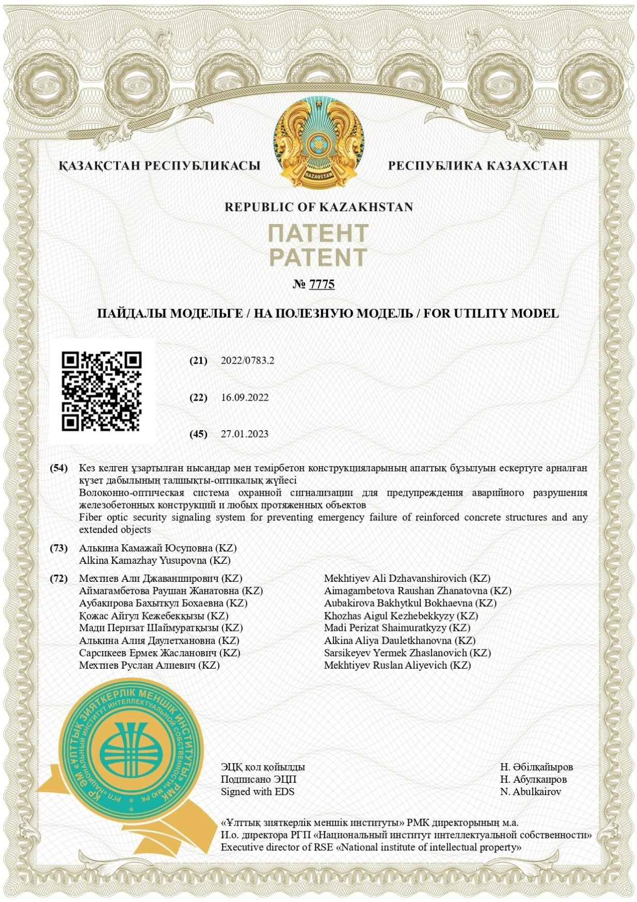

ҚОСЫМША 3
Ендіру анықтамалары
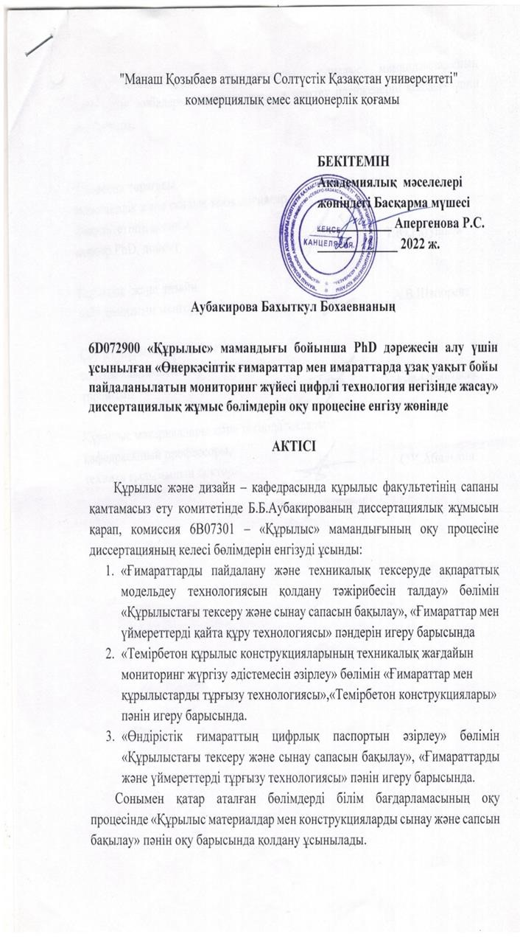

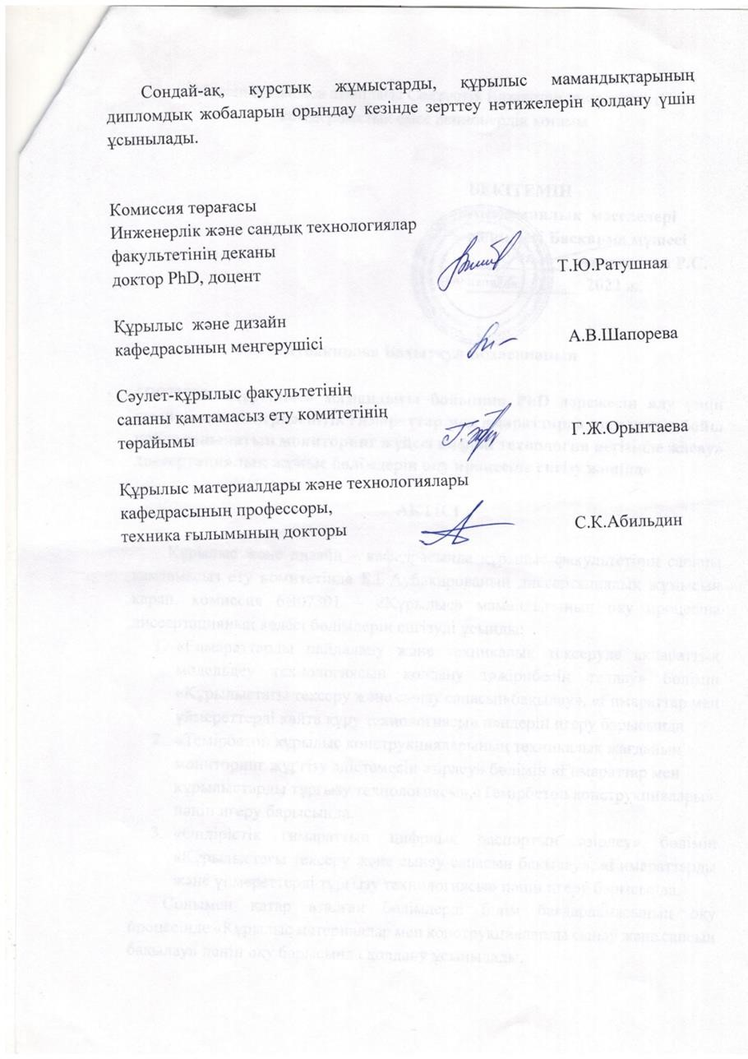

ҚОСЫМША 4
